京建发〔2025〕112号附件
《预算消耗量标准》动态调整（第二期）

01 房屋建筑与装饰工程预算消耗量标准
部位或编号 | 调整内容 | 调整前 | 调整后
第一章 土石方工程 工程量计算规则 一、土方工程 | 删除管沟的挖土底面积计算规则。 | ③设计有垫层时，管沟……窨井增加的土方量并入管沟工程量中。 | 删除
第一章 土石方工程 工程量计算规则 一、土方工程 | 增加管道的工程量计算规则 | - | 增加：  7.管道挖土方工程量按挖土底面积乘以挖土深度另加需要放坡时的放坡增量以体积计算。  （1）挖土底面积  管道按管道外径宽加工作面宽度乘以管道沟槽长度计算，工作面宽度见附表四 管沟施工每侧所需工作面宽度计算表。  （2）挖土深度  管道挖土深度从自然地坪标高算至设计管道基础（含垫层）底标高。  （3）放坡增量  土方放坡的起点深度和放坡坡度，按设计要求计算；设计无规定时，见附表五 放坡系数表。管道土方需要放坡时，放坡增量按管沟相应位置槽底净长乘以根据放坡系数计算出的双侧放坡截面积，以体积计算。  （4）管道附属窨井土方按基坑土方规则进行计算后，并入管道土方中。
第一章 土石方工程 工程量计算规则 一、土方工程 | 增加机挖独立土方的工程量计算规则 | - | 增加：  8.机挖独立土方按设计图示尺寸以体积计算。
第一章 土石方工程 工程量计算规则 附表三 基础施工所需工作面宽度计算表 | 调整浆砌毛石、条石基础的工作面宽度；新增基础垂直面做砂浆防潮层及支挡土板时的工作面宽度 | 原附表三 | 见第一章 土石方工程 工程量计算规则 附表三 基础施工所需工作面宽度计算表
第一章 土石方工程 工程量计算规则 | 删除管沟施工每侧所需工作面宽度计算表 | 附表四 管沟施工每册所需工作面宽度计算表 | 删除
第一章 土石方工程 工程量计算规则 | 增加管道施工所需工作面宽度表 | - | 见第一章 土石方工程 工程量计算规则 附表四 管道施工所需工作面宽度计算表
1-29～1-31 | 机械 | 99010002反铲挖掘机（带液压锤） | 99010002履带式单斗液压挖掘机 1.6㎥(带液压破碎锤)
第二章 地基处理与边坡支护工程 说明 三、填料桩复合地基 | 调整水泥粉煤灰碎石桩设计为素混凝土时的说明。 | 2.……设计为素混凝土时，执行“第三章 桩基工程”相应子目。 | 2.……设计为素混凝土且采用长螺旋钻中心压灌方式施工时，执行长螺旋中心压灌式素混凝土桩相应子目。
2-5 | 机械 | - | 增加 编码：994400002 名称：电动单极离心清水泵 φ150mm 单位：台班 消耗量：0.0413
2-6 | 机械 | - | 增加 编码：9905000151 名称：电动混凝土输送泵 60㎥/h 单位：台班 消耗量：0.0320
2-7 | 机械 | - | 增加 编码：9905000151 名称：电动混凝土输送泵 60㎥/h 单位：台班 消耗量：0.0299
2-55～2-56 | 项目 | - | 增加：长螺旋中心压灌式素混凝土桩项目，位置及内容见附表
2-14 | 人工 00010501 综合用工二类 消耗量 | 0.022 | 0.062
2-14 | 材料 | - | 增加  编码：04090007  名称：膨润土  单位：kg  消耗量0.1635
2-14 | 机械 9903001113 地质钻机150型 消耗量 | 0.0120 | 0.0207
2-14 | 机械 | - | 增加  编码：9944000006  名称：泥浆泵 φ100mm  单位：台班  消耗量：0.0207
2-15～2-17 | 项目名称及材料0401030004-1 水泥42.5# 消耗量 | 原名称及材料0401030004-1 水泥42.5# 消耗量 | 相应调整见附表
2-57 | 项目 | - | 增加：预钻孔道高压旋喷( 摆喷) 水泥桩 注浆 水泥掺量每增减 1%项目，位置及内容见附表
5-47 | 人工 00010501 综合用工二类 消耗量 | 0.131 | 0.077
5-48 | 人工 00010501 综合用工二类 消耗量 | 0.023 | 0.013
5-49 | 人工 00010501 综合用工二类 消耗量 | 1.726 | 1.078
5-62 | 人工 00010501 综合用工二类 消耗量 | 0.452 | 1.089
5-94 | 机械 99170012 钢筋弯曲机 消耗量 | - | 0.3500
5-94 | 机械 99170005 钢筋调直机 消耗量 | - | 0.2400
5-94 | 机械 99170007 钢筋切断机 消耗量 | - | 0.1100
5-111 | 项目 |  | 删除
5-112 | 项目名称 | 铁件安装 | 预埋铁件、铁件安装
7-3 | 机械 9909000011 汽车式起重机5t 消耗量 | - | 0.1077
7-4 | 机械 9909000011 汽车式起重机5t 消耗量 | - | 0.0601
7-5 | 机械 9909000011 汽车式起重机5t 消耗量 | - | 0.0743
7-39、7-41 | 项目名称 | 10以内 | 100以内
7-40、7-42 | 项目名称 | 10以外 | 100以外
8-14 | 人工 00010502 综合用工二类 消耗量 | 21.120 | 11.250
9-27 | 材料 | 15230005 玻璃丝布  03150526 钢板网 | 删除
9-30 | 项目名称 | 混凝土 有筋 120mm厚 | 混凝土停车屋面 有筋 120mm厚
9-86、9-87、9-88 | 调整项目名称、位置及材料 | 原项目名称、材料  原位置为第九章 第二节屋面防水及其他 三、屋面刚性防水 | 位置调整至第九章 第一节瓦、型材及其他屋面 二、型材及其他屋面，内容见附表
9-273 | 项目 | - | 增加：豆石混凝土 每增减 10mm项目，位置及内容见附表
10-49、10-50 | 项目名称 | 随混凝土浇筑 挤塑聚苯板 | 大模内置挤塑聚苯板
10-51、10-52 | 项目名称 | 随混凝土浇筑 膨胀聚苯板 | 大模内置膨胀聚苯板
10-126～10-139 | 材料 13210002 耐酸砖 消耗量 | 0.9770 | 1.0032
10-162 | 项目名称 | 5型隔声砂浆 | 5型隔声砂浆 30mm厚
10-163 | 项目名称 | 6型复合隔声垫层 | 6型复合隔声垫层 50mm厚
10-163 | 人工 00010501综合用工二类 消耗量 | 0.849 | 0.050
10-163 | 材料 | 编码：8035000001  名称：6型复合隔声垫层δ=50mm  消耗量：1.0150 | 编码：8035000005  名称：6型多孔材料隔声垫层  消耗量：0.0508
10-168及以后子目 | 项目分拆、重编号 | 原项目 | 重新编制内容见附表
11-31 | 材料 | 编码：8021000702  名称：预拌豆石混凝土C15  消耗量：0.0505 | 编码：8021001101  名称：预拌细石混凝土C20  消耗量：0.0606
12-60 | 材料 | 编码：8001000110  名称：干混抹灰砂浆DP M10  消耗量：0.0051 | 编码：80070019  名称：嵌缝剂DTG 砂浆  消耗量：0.0013
12-61 | 项目 |  | 删除
12-62 | 项目 |  | 删除
12-63 | 项目名称 | 釉面砖 每块面积0.015㎡以外 勾缝 | 釉面砖 勾缝
12-63 | 材料 | 编码：07010002  名称：釉面砖0.015㎡以外 | 编码：07010015  名称：釉面砖
12-63 | 材料 80070019 嵌缝剂DTG砂浆 消耗量 | 0.0032 | 0.0017
12-63～12-70 | 材料 80070010 胶粘剂DTA砂浆 消耗量 | 0.0053 | 0.0032
12-64 | 项目名称 | 釉面砖 每块面积0.015㎡以外 不勾缝 | 釉面砖 不勾缝
12-64 | 材料 | 编码：07010002  名称：釉面砖0.015㎡以外 | 编码：07010015  名称：釉面砖
12-65 | 材料 80070019 嵌缝剂DTG砂浆 消耗量 | 0.0030 | 0.0004
12-67 | 材料 80070019 嵌缝剂DTG砂浆 消耗量 | 0.0030 | 0.0017
12-69 | 材料 80070019 嵌缝剂DTG砂浆 消耗量 | 0.0032 | 0.0017
12-71 | 材料 80070019 嵌缝剂DTG砂浆 消耗量 | 0.0032 | 0.0006
12-73 | 材料80070019 嵌缝剂DTG 砂浆消耗量 | 0.0032 | 0.0007
12-75 | 材料80070019 嵌缝剂DTG砂浆 消耗量 | 0.0048 | 0.0006
12-77 | 材料80070019 嵌缝剂DTG 砂浆消耗量 | 0.0048 | 0.0007
12-79 | 材料80070019 嵌缝剂DTG砂浆消耗量 | 0.0030 | 0.0004
12-81 | 项目 | 凸缝 | 平缝
12-93、12-95 | 材料80070019 嵌缝剂DTG 砂浆 消耗量 | 0.0027 | 0.0006
12-97、12-98 | 材料80070010 胶粘剂DTA砂浆 消耗量 | 0.0069 | 0.0035
12-103 | 材料80070010 胶粘剂DTA砂浆 消耗量 | 0.0090 | 0.0069
12-105 | 材料80070019 嵌缝剂DTG砂浆 消耗量 | 0.0051 | 0.0014
12-106 | 材料 | 04011301 白水泥 | 删除
12-107 | 材料80070019 嵌缝剂DTG砂浆 消耗量 | 0.0051 | 0.0016
12-284 | 材料 01190011 镀锌槽钢 |  | 删除
12-285 | 材料 01190011 镀锌槽钢 |  | 删除
12-286 | 材料 01190011 镀锌槽钢 |  | 删除
12-296 | 材料 | 编码：01490004  名称：铝合金型材  单位：kg | 编码：12030026  名称：铝合金装饰条  单位：m
12-311 | 人工 00010302 综合用工一类 消耗量 | 0.247 | 0.240
12-312 | 人工 00010302 综合用工一类 消耗量 | 0.240 | 0.247
12-313 | 材料 09390002 全玻塑钢隔断 消耗量 | 1.0200 | 1.0000
12-314 | 材料 09390001 半玻塑钢隔断 消耗量 | 1.0200 | 1.0000
12-321 | 材料 09390012 厕浴铝合金隔断 消耗量 | 1.0200 | 1.0000
12-322 | 材料 09390012 厕浴铝合金隔断 消耗量 | 0.7766 | 0.7610
12-322 | 材料 09390011 厕浴隔断门 消耗量 | 0.2440 | 0.2390
12-325 | 材料 09390004 不锈钢隔断 消耗量 | 1.0200 | 1.0000
12-326 | 材料 09390004 不锈钢隔断 消耗量 | 0.7875 | 0.7610
12-326 | 材料 09390011 厕浴隔断门 消耗量 | 0.2318 | 0.2390
13-96 | 人工 00010302 综合用工一类 消耗量 | 5.053 | 0.064
14-161 | 材料09350001 金箔消耗量 | 1.2075 | 1.0200
第十五章 工程量计算规则 三、扶手、栏杆、栏板装饰 | 调整栏杆（板）高度的计算规则。 | 1.栏杆（板）按设计图示扶手中心线长度（包括弯头长度）乘以栏杆（板）高度以面积计算。栏杆（板）高度从结构上表面算至扶手底面。嵌入结构部分不另增加。 | 1.栏杆（板）按设计图示尺寸以面积计算（不扣除镂空部分的面积）。嵌入结构部分不另增加。
15-52～15-55 | 材料 | - | 增加  编码：2003000002  名称：不锈钢法兰DN50  单位：个  消耗量1.3855
15-52、15-53 | 材料 | - | 增加  编码：1441000004  名称：密封胶 750ml  单位：支  消耗量0.4778
15-54 | 人工 00010502 综合用工二类 消耗量 | 0.735 | 0.336
15-55 | 人工 00010502 综合用工二类 消耗量 | 1.056 | 0.480
15-56 | 材料 | 编码：03150906  名称：铁件 | 编码：03150903  名称：预埋铁件
15-56 | 材料 12210005 铸铁铁花栏杆（带框）消耗量 | 1.0036 | 1.0000
15-57 | 材料 | 编码：1221000001  名称：不锈钢管栏杆φ20  单位：m  消耗量：5.4400 | 编码：1221000005  名称：不锈钢栏杆（直形）（成品）φ50  单位：㎡  消耗量1.0000
15-57 | 材料 | 编码：2003000001  名称：不锈钢法兰DN20  消耗量：6.5809 | 编码：2003000002  名称：不锈钢法兰DN50  消耗量：1.2044
15-57 | 材料 | - | 增加  编码：1441000004  名称：密封胶 750ml  单位：支  消耗量：0.4156
15-58 | 人工 00010502 综合用工二类 消耗量 | 0.647 | 0.254
15-58 | 材料 | 编码：1221000002  名称：不锈钢管栏杆φ50 单位：m  消耗量：1.1095 | 编码：1221000005  名称：不锈钢栏杆（直形）（成品）φ50  单位：㎡  消耗量1.0000
15-59 | 人工 00010502 综合用工二类 消耗量 | 0.932 | 0.366
15-61 | 材料 12210005 铸铁铁花栏杆（带框）消耗量 | 0.8727 | 1.0000
15-72 | 人工 00010502 综合用工二类 消耗量 | 0.418 | 0.228
15-73 | 人工 00010502 综合用工二类 消耗量 | 0.409 | 0.173
16-3 | 材料 35020049 垫块 消耗量 | 13.4318 | 6.7159
16-5 | 材料 35020049 垫块 消耗量 | 13.4318 | 6.7159
16-22 | 材料 35090024 钢管 消耗量 | 223.0250 | 127.0062
16-22 | 材料 35020023 扣件 消耗量 | 246.6750 | 139.0056
16-57 | 材料 | 编码：05310001  名称：竹片  单位：㎡ | 编码：05310003  名称：毛竹片  单位：m
16-57 | 机械 | 编码：9945000043  名称：电空压机 9㎥/min | 编码：9943000006  名称：电动空气压缩机 9㎥/min
16-57 | 机械 | 编码：9901000016  名称：履带式单斗液压挖掘机1.6㎥ | 编码：9901000006  名称：履带式单斗液压挖掘机1㎥
16-59 | 材料 9944001007 潜水泵3.5kW 消耗量 | 3.0000 | 1.9350
16-60 | 材料 | 编码：9944001006  名称：潜水泵1.1kW  消耗量：3.0000 | 编码：9944001006  名称：潜水泵φ35mm  消耗量：2.7500
16-60 | 材料 99440015 射流泵 消耗量 | 3.0000 | 2.7500

01房屋建筑与装饰工程预算消耗量标准附表
第一章 土石方工程
附表三 基础施工所需工作面宽度计算表
基础材料 | 基础每边需增加工作面宽度（mm）
砖基础 | 200
浆砌毛石、条石基础 | 250
混凝土基础（支模板） | 300
混凝土基础垫层（支模板） | 300
基础垂直面做砂浆防潮层 | 400（自防潮层面）
基础垂直面做防水层或防腐层 | 1000（自防水层或防腐层面）
支挡土板 | 100（另加）

附表四 管道施工所需工作面宽度计算表
管道外径D（mm） | 每侧需增加工作面宽度（mm）
管道外径D（mm） | 混凝土类管道 | 金属类、化学建材类管道
D≤500 | 400 | 300
500<D≤1000 | 500 | 400
1000<D≤1500 | 600 | 500
1500<D≤3000 | 800-1000 | 700
注：1.沟槽设支撑的，每侧另增加150mm；
2.管道基础为混凝土的，每侧另增加50mm。

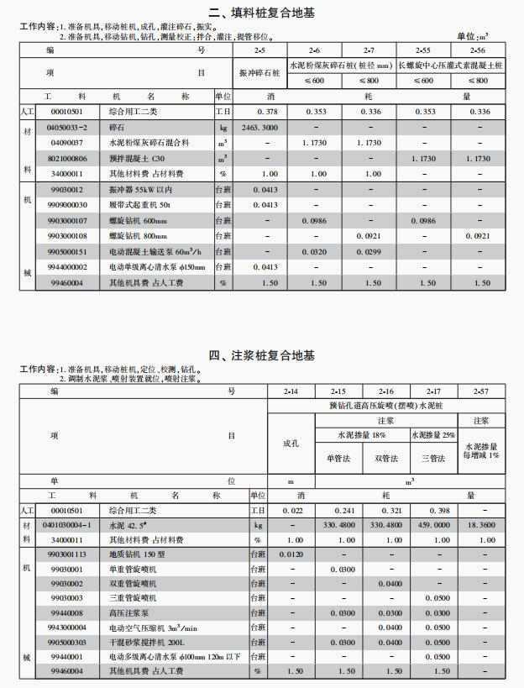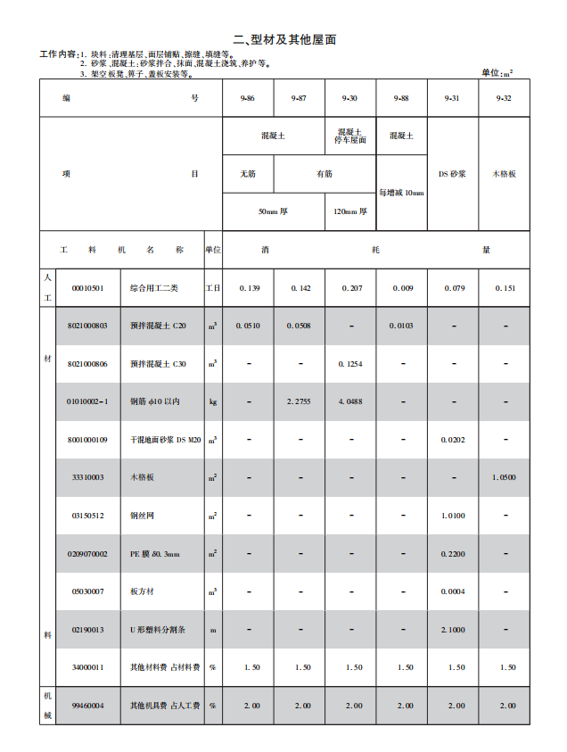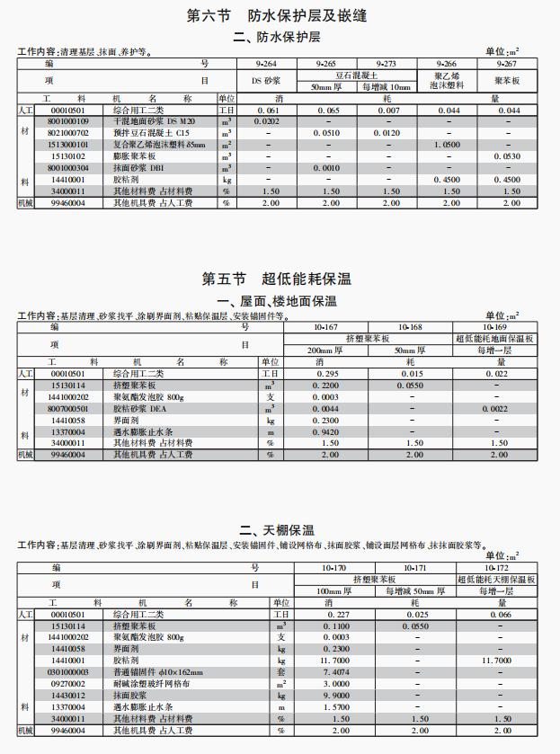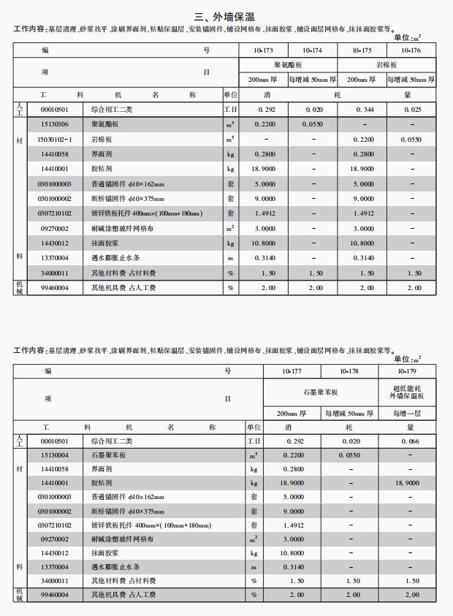

02 仿古建筑工程预算消耗量标准
部位或编号 | 调整内容 | 调整前 | 调整后
1-123 | 人工 00010306 综合用工一类 消耗量 | 1.734 | 2.336
1-124 | 人工 00010306 综合用工一类消耗量 | 1.436 | 1.887
1-125 | 人工 00010306 综合用工一类 消耗量 | 1.266 | 1.685
1-126 | 人工 00010306 综合用工一类 消耗量 | 1.156 | 1.437
1-142～1-188 | 材料 34000011 其他材料费 占材料费  消耗量 | 1.00 | 0.50
3-34 | 机械 | - | 增加  编码：99170012  名称：钢筋弯曲机  单位：台班  消耗量：0.3500
3-34 | 机械 | - | 增加  编码：99170007  名称：钢筋切断机  单位：台班  消耗量：0.1100
3-34 | 机械 | - | 增加  编码：99170005  名称：钢筋调直机  单位：台班  消耗量：0.2400
3-35 | 机械 99250001 电焊机（综合） 消耗量 | - | 0.2143
3-36 | 机械 | - | 增加  编码：99170012  名称：钢筋弯曲机  单位：台班  消耗量：0.4800
3-36 | 机械 | - | 增加  编码：99170007  名称：钢筋切断机  单位：台班  消耗量：0.1100
3-37 | 机械 99250001 电焊机（综合） 消耗量 | - | 0.4249
3-31 | 材料 14030002 汽油综合 |  | 删除
5-90～5-256 | 材料 34000011 其他材料费 占材料费  消耗量 | 1.00 | 0.50
第九章 措施项目工程量计算规则附表 每立方米混凝土中模板接触面积参考表 | 古式零件、其他古式构件 每立方米混凝土中模板接触面积 | 37.720 | 21.930

03 通用安装工程预算消耗量标准

第一册 机械设备安装工程
部位或编号 | 调整内容 | 调整前 | 调整后
该册所有涉及子目 | 替换材料 | 13050003 红丹防锈漆 | 统一替换为13050004 防锈漆，消耗量不变
2-3～2-87 | 工作内容 | 测量、领料、下料、矫直、钻孔、车档制作与安装的领料、下料、调直、组装、焊接、刷漆等。 | 测量、领料、下料、矫直、钻孔、组装、焊接、刷漆等。
6-32～6-36 | 项目 | 轨道宽度 | 轨道宽度（mm以内）

第二册 热力设备安装工程
部位或编号 | 调整内容 | 调整前 | 调整后
2-10～2-12 | 单位 | t | 套
该册所有涉及子目 | 替换材料 | 13050003 红丹防锈漆 | 统一替换为13050004 防锈漆，消耗量不变
该册所有涉及子目 | 删除材料 | 31170009 红丹粉 | -

第三册 静置设备与工艺金属结构制作安装工程
部位或编号 | 调整内容 | 调整前 | 调整后
第五章说明 | 删除第十二条 | 十二、本章适用于与安装工程有关的工艺金属结构制作安装工程。工业厂房的主体结构执行本章设备框架制作安装相关子目。 | -
2-309～2-310 | 工作内容 | ……、系统调试。 | 删除系统调试，其他内容不变

第四册 电气设备安装工程
部位或编号 | 调整内容 | 调整前 | 调整后
该册所有涉及子目 | 工作内容 | ……配合试验等。 | 删除配合试验，其他内容不变
该册所有涉及子目 | 替换材料 | 0219000003尼龙扎带 1m、0219000004尼龙扎带 1.5m、0219000006尼龙扎带 2.5m | 统一替换为02190045尼龙扎带 综合，消耗量不变
1-9～1-16 | 工作内容 | 开箱检查、本体就位、垫铁制作、止轮器安装、附件安装、接地、补漆、配合电气试验等。 | 开箱检查、本体就位、垫铁制作、止轮器安装、附件安装、接地、补漆、单体调试等。
2-5 | 工作内容 | 开箱检查、清扫、安装固定、接线、配合试验等。 | 开箱检查、清扫、安装固定、接线、单体调试等。
2-5 | 新增机械 | - | 名称：8706030024 数字高压绝缘电阻测试仪 3124 单位：台班 消耗量：0.5120
2-5 | 新增机械 | - | 名称：87460402 YDQ 充气式试验变压器 单位：台班 消耗量：0.2510
2-5 | 新增机械 | - | 名称：87460408 高压试验变压器配套操作箱、调压器 单位：台班消耗量：0.2510
2-5 | 新增机械 | - | 名称：8706020008 IGS 电容器分压器交直流高压测量系统 CTS-8 单位：台班 消耗量：0.2510
2-9 | 项目名称 | 电压互感器避雷器柜 | 电压互感器、避雷器柜
3-24～3-27 | 工作内容 | 铁件安装、清点检查、吊装、箱体安装及调整、连接固定(包括母线连接)、接地、补漆、配合试验等。 | 铁件安装、清点检查、吊装、箱体安装及调整、连接固定(包括母线连接)、接地、补漆、测量绝缘电阻、交流耐压试验等。
3-24 | 人工00010503 综合用工二类 消耗量 | 1.381 | 1.481
3-25 | 人工00010503 综合用工二类 消耗量 | 1.424 | 1.524
3-26 | 人工00010503 综合用工二类 消耗量 | 1.635 | 1.735
3-27 | 人工00010503 综合用工二类 消耗量 | 1.818 | 1.918
3-24～3-27 | 新增机械 | - | 名称：8706030024 数字高压绝缘电阻测试仪 3124 单位：台班 消耗量：0.5000
3-24～3-27 | 新增机械 | - | 名称：8706050025 电能校验仪 ST9040 单位：台班 消耗量：0.5000
3-24～3-27 | 新增机械 | - | 名称：87060504 电感电容测试仪 单位：台班 消耗量：0.5000
3-24～3-27 | 新增机械 | - | 名称：8706020008 IGS 电容器分压器交直流高压测量系统 CTS-8 单位：台班 消耗量：0.5000
3-24～3-27 | 新增机械 | - | 名称：87460408 高压试验变压器配套操作箱、调压器 单位：台班 消耗量：0.5000
3-24～3-27 | 新增机械 | - | 名称：8706050031 继电保护测试仪 BT-203 单位：台班 消耗量：0.5000
第四章说明 | 第四条 | 四、……。双电源配电箱安装调试执行配电箱安装相应子目，人工工日、机械台班乘系数1.8。 | 四、……。双电源配电箱安装调试执行配电箱安装相应子目，人工工日、机械台班乘系数1.2。
第四章说明 | 第九条～第十一条 | 九、阀类接线适用于水流指示器、电磁阀、电动阀、防火阀、报警阀、卫生间排风扇等接线。……十一、凡在配电屏、箱、盘、柜上单独安装的电流表、电压表、功率表、电度表执行测量表计子目。 | 增加“九、6m㎡以内的焊压铜接线端子已综合考虑在配电箱及末端电器设备安装工作内容中，不再单独执行本章焊压铜接线端子子目。”原第九到第十一条顺延为第十到第十二条
4-2 | 工作内容 | 开箱、清扫、检查、测位、划线、钻孔、装螺栓、本体安装、校线、接线、接地等。 | 开箱、清扫、检查、测位、划线、钻孔、装螺栓、本体安装、校线、接线、接地、单体调试等。
4-3～4-4 | 工作内容 | 开箱、清扫、检查、测位、划线、钻孔、本体安装、校线、接线、接地等。 | 开箱、清扫、检查、测位、划线、钻孔、本体安装、校线、接线、接地、单体调试等。
4-2 | 人工00010503 综合用工二类 消耗量 | 2.659 | 4.749
4-3 | 人工00010503 综合用工二类 消耗量 | 4.676 | 6.766
4-4 | 人工00010503 综合用工二类 消耗量 | 7.475 | 9.565
4-2～4-4 | 新增机械 | - | 名称：8731030010 数字万用表 F- 87 单位：台班 消耗量：4.0000
4-2～4-4 | 新增机械 | - | 名称：87310501 单相继电保护装置 单位：台班 消耗量：4.0000
4-2～4-4 | 新增机械 | - | 名称：87310106 直流标准电流电压发生器 单位：台班消耗：4.0000
4-2～4-4 | 新增机械 | - | 名称：8731060008 数字毫秒计 D㎥-802H单位：台班 消耗量：4.0000
4-150～4-155 | 替换材料 |  | 详见附表
第五章说明 | 新增第八条 | - | 八、太阳能电池板安装适用于总功率在30000Wp以下。
5-1 | 单位 | 组件 | 节
5-24～5-27 | 人材机消耗量 |  | 详见附表
5-28 | 删除子目 | - | -
第八章说明 | 第十条 | 十、竖直通道电缆敷设时,执行相应子目,但人工工日乘系数 1.3，预制分支电缆敷设已按竖直通道电缆敷设考虑,人工工日不再乘系数。 | 十、 竖井内敷设电缆时,执行相应子目,人工工日乘系数 1.3,预制分支电缆敷设已按竖井内敷设考虑,人工工日不再乘系数。
第八章工程量计算规则 | 第一条 | 一、电缆敷设按设计图示尺寸以长度计算(含预留长度及附加长度)。除设计有特殊要求和规范有明确规定外，电缆敷设预留长度及附加长度所增加工程量按附表 2 执行。 | 一、电缆敷设按设计图示尺寸以长度计算(含预留长度)。如设计和规范对预留长度没有明确规定，电缆敷设预留长度所增加工程量按附表2计算。附表2名称修改为电缆敷设的预留长度表
第八章所有涉及子目 | 删除材料 | 2927000401 电缆吊挂 3×50、2927002701 电缆吊挂3.0×100 | -
8-479～8-483 | 删除材料 | 29070105 电缆终端头 | -
9-105 | 人材机消耗量 |  | 见附表
第十章说明 | 删除第十七条 | 十七、布置安全措施适用于各类临近带电作业情况,已考虑导线、绝缘子及横担的遮蔽工作,仅遮蔽导线时,套用装拆导线绝缘套管子目。 | -
第十章说明 | 删除第十八条 | 十八、布置安全措施按单回线路编制,双回线路人工工日和机械台班用量乘系数 1.7,材料用量乘系数 2。 | -
第十章第五节 带电作业所有涉及子目 | 删除材料 | 3407001102 橡胶绝缘手套(10kV)10#、3407001101 橡胶绝缘手套(8kV)10#、3407001201 羊皮保护手套(中号)、3407000602 绝缘手套保护袋 GB116-GC、3407000605 绝缘袖套保护袋 T32、3407000604 绝缘袖套 D3LYB、3407000603 绝缘鞋 51581、3407000501 护目镜 V82040、3407000801 全方位安全带 V82040、34070003 斗内电工绝缘安全帽、3407000601 绝缘服YS、34070002 电工登杆安全带 | -
10-126 | 删除子目 | - | -
10-138 | 工作内容 | 检查、绝缘遮蔽、连接、组装、固定、拆除、清理、工器具移运等。 | 检查、绝缘遮蔽、连接、组装、固定、单体调试、拆除、清理、工器具移运等。
11-175 | 人工00010503 综合用工二类 消耗量 | 0.040 | 0.033
11-176 | 人工00010503 综合用工二类 消耗量 | 0.043 | 0.035
11-177 | 人工00010503 综合用工二类 消耗量 | 0.046 | 0.036
11-178 | 人工00010503 综合用工二类 消耗量 | 0.049 | 0.039
第十三章说明 | 新增第四条 | - | 四、混凝土结构水钻打洞（孔）按墙体或楼板厚度150mm以内编制，如大于150mm且小于200mm，施工消耗量乘系数1.40。砌筑结构打洞（孔）按墙体厚度240mm以内编制，如大于240mm且小于370mm，施工消耗量乘系数1.40。
13-3 | 人工00010503 综合用工二类 消耗量 | 0.080 | 0.041
13-21～13-24 | 项目 | 公称直径（mm以内） | 直径（mm以内）
13-25～13-27 | 项目 | ϕ100、ϕ125、ϕ150 | 100、125、150
13-28～13-30 | 项目 | ϕ100、ϕ125、ϕ150 | 100、125、150

03 通用安装工程预算消耗量标准第四册附表
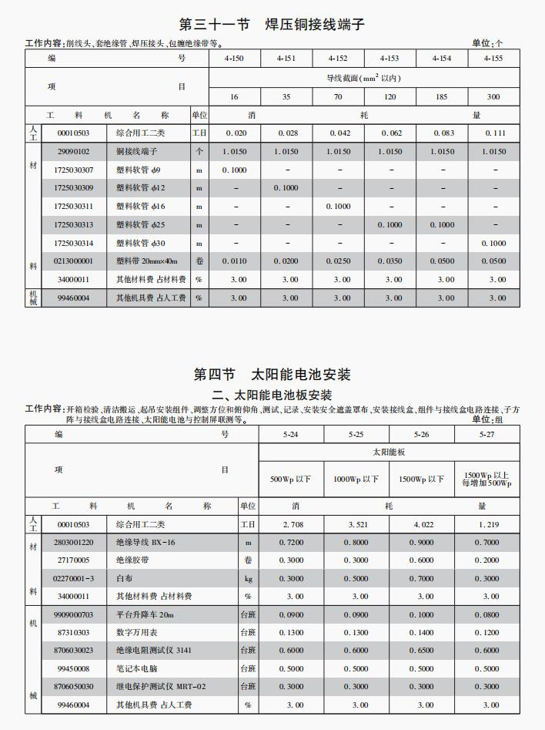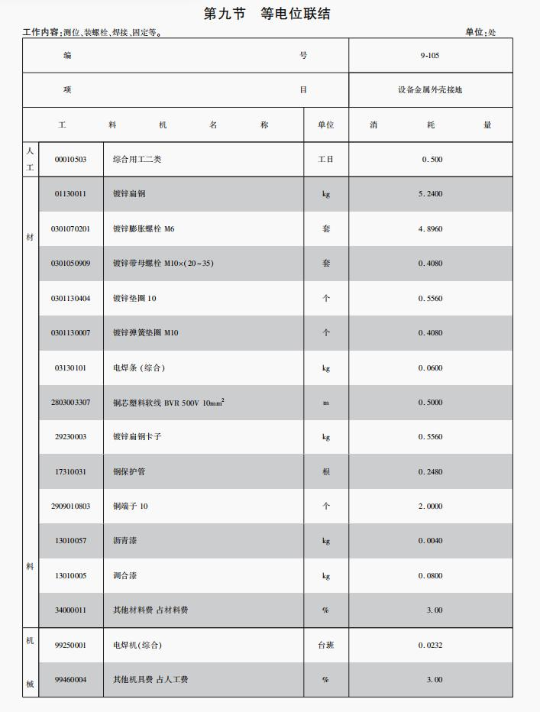

第五册 建筑智能化工程
部位或编号 | 调整内容 | 调整前 | 调整后
该册所有涉及子目 | 替换材料 | 0219000003尼龙扎带1m、0219000004尼龙扎带1.5m、0219000006尼龙扎带 2.5m | 统一替换为02190045尼龙扎带 综合，消耗量不变
册说明 | 第一条 | 一、第五册《建筑智能化工程》(以下简称本标准)适用于智能大厦、智能小区新建和扩建项目中的智能化系统设备的安装调试工程。 | 一、第五册《建筑智能化工程》(以下简称本标准)适用于新建和扩建项目中的智能化系统设备的安装调试工程。
第一章说明 | 新增第三条 | - | 三、数字中继台安装包括主机频率调试内容。对讲机安装包括对讲机频率测试内容。
1-39～1-44 | 单位 | 盘位 | 台
1-140 | 人工00010503 综合用工二类 消耗量 | 1.800 | 8.550
1-140 | 机械 99450008 笔记本电脑 消耗量 | 0.5000 | 1.5000
1-140 | 新增机械 | - | 名称：87311206 通信性能分析仪 单位：台班 消耗量：1.0000
1-140 | 新增机械 | - | 名称：8731080001 光可变衰耗器 1310/1550nm,0~60dB 单位：台班 消耗量：1.2500
1-140 | 新增机械 | - | 名称：8731080001 光可变衰耗器 1310/1550nm,0~60dB 单位：台班 消耗量：1.2500
1-140 | 新增机械 | - | 名称：87310902 频谱场强仪 单位：台班 消耗量：1.5000
1-150 | 人工00010503 综合用工二类 消耗量 | 0.045 | 1.845
1-150 | 新增机械 | - | 名称：99450008 笔记本电脑 单位：台班 消耗量：0.5000
1-151 | 删除子目 | - | -
1-152 | 删除子目 | - | -
第二章工程量计算规则 | 第二条 | 二、……。 除设计有特殊要求和规范有明确规定外,……。 | 二、……。 如设计和规范对预留长度没有明确规定，……。
2-1 | 删除材料 | 3027010001 台架 650mm×700mm | -
2-2 | 删除材料 | 3027010002 台架 650mm×1200mm | -
2-3 | 删除材料 | 30270702 标准插箱 固定式 | -
2-4 | 删除材料 | 30270703 标准插箱 翻转式 | -
2-5 | 删除材料 | 3027070001 标准机柜 600mm×600mm | -
2-6 | 删除材料 | 3027070002 标准机柜 600mm×800mm | -
2-7 | 删除材料 | 3027070003 标准机柜 600mm×1100mm | -
2-8 | 删除材料 | 3027070001 标准机柜 600mm×600mm | -
2-9 | 删除材料 | 3027070102 弱电箱体 半周长 2.5m以内 | -
2-10 | 删除材料 | 3027070101 弱电箱体 半周长 1m以内 | -
2-11 | 删除材料 | 3027070102 弱电箱体 半周长 2.5m以内 | -
2-77 | 人工00010503 综合用工二类 消耗量 | 0.135 | 0.100
2-79 | 项目 | 磨制法(端口) | 磨制法
4-108～4-109 | 工作内容 | 开箱检查、本体安装、系统调试、完成自检测试报告。 | 开箱检查、本体安装、调试、完成自检测试报告。

第七册 通风空调工程
部位或编号 | 调整内容 | 调整前 | 调整后
该册所有涉及子目 | 工作内容 | “……减震器安装……” | “……减振器安装……”
该册所有涉及子目 | 替换材料 | 22570003-2 减震器 | 22570003-2 减振器
第一章工程量计算规则 | 第十三条 | 十三、……，水蓄冷（蓄热）罐制作安装区分储罐容量按设计图示尺寸以重量计算。 | 十三、……，水蓄冷（蓄热）罐制作安装区分储罐容量按设计图示尺寸以设备本体重量计算。
1-179 | 材料 03130101 电焊条（综合） 消耗量 | 0.6600 | 0.0660
1-179 | 机械 99250001 电焊机（综合） 消耗量 | 0.2500 | 0.0250
第二章说明 | 第三条 | 三、钢板风管（咬口）制作安装板厚1.5mm以内时执行1.2mm以内相应子目，人工、机械乘以系数1.15. | 三、钢板风管（咬口）制作安装板厚1.2mm～1.5mm时执行1.2mm以内相应子目，人工、机械乘以系数1.15。
第二章说明 | 第六条 | 六、……；制作空气幕送风管，按矩形风管平均周长执行相应风管规格子目，其人工乘以系数3，其余不变；……。 | 六、……；制作空气幕送风管，按矩形风管平均大边长执行相应风管规格子目，其人工乘以系数3，其余不变；……。
第二章说明 | 第十一条 | 十一、镀锌薄钢板共板法兰矩形风管制作和安装人工、材料、机械比例见下表： | 十一、镀锌薄钢板共板法兰矩形风管和不锈钢风管制作安装人工、材料、机械比例见下表：具体比例详见附表
2-80 | 增加工作内容 | - | 工作内容：放样、下料、折方、咬口、制作直管、管件、法兰、吊托架、铆接、上法兰、组对、涂密封胶、清洗、密封。
4-22～4-26 | 修改小节名称 | 二、机制玻镁复合风管（粘接） | 二、机制玻镁复合风管安装（粘接）
11-12～11-17 | 修改小节名称 | 一、镀锌钢板风管制作（δ=1.0mm以内、咬口） | 一、钢板风管制作（δ=1.0mm以内、咬口）
11-12～11-17 | 替换材料 | 01290031-3 镀锌钢板 | 01290040-3 普通钢板，消耗量不变
11-18～11-23 | 修改小节名称 | 一、镀锌钢板风管安装（δ=1.0mm以内、咬口） | 一、钢板风管安装（δ=1.0mm以内、咬口）
11-68 | 修改项目名称 | d300 | d300以内
11-69 | 修改项目名称 | d600 | d600以内
11-70 | 修改项目名称 | d1000 | d1000以内

03 通用安装工程预算消耗量标准第七册附表
风管制作安装人工、材料、机械比例表
风管类型 | 人工（%） |  | 材料（%） |  | 机械（%）
风管类型 | 制作 | 安装 | 制作 | 安装 | 制作 | 安装
镀锌薄钢板共板法兰矩形风管 | 40 | 60 | 70 | 30 | 95 | 5
不锈钢板风管 | 72 | 28 | 95 | 5 | 95 | 5

第八册 工业管道工程
部位或编号 | 调整内容 | 调整前 | 调整后
第十三章工程量计算规则 | 第一条 | 一、各种管件制作、虾体弯制作、机械煨弯、中频煨弯均按设计图示质量计算。 | 一、各种管件制作、虾体弯制作、机械煨弯、中频煨弯均按设计图示数量计算。
14-16 | 删除子目 | - | -
第十五章说明 | 第二条 | 二、本章适用于碳钢、低合金钢和中高压合金钢各种施工方法的焊前预热或焊后热处理，管道焊接充氩保护。 | 二、本章适用于碳钢、低压合金钢和中高压合金钢各种施工方法的焊前预热或焊后热处理，管道焊接充氩保护。
第十五章工程量计算规则 | 第一条 | 一、预热及后热，焊口热处理按现范或设计技术要求计算；分材质、规格、施工方法以口计算。 | 一、预热及后热，焊口热处理按现行规范或设计技术要求计算；分材质、规格、施工方法以口计算。

第九册 消防工程
部位或编号 | 调整内容 | 调整前 | 调整后
册说明 | 第三条第7款 | 7. 管沟、基坑及井类的土方开挖、回填、垫层、基础、砌筑、路面开挖及修复、管道混凝土支墩等项目,分别执行《房屋建筑与装饰工程》和《构筑物工程》相应子目。 | 7. 管沟、基坑及井类的土方开挖、回填、垫层、基础、砌筑、管道混凝土支墩等项目,分别执行《房屋建筑与装饰工程》和《构筑物工程》相应子目。
第二章说明 | 第七条 | 七、储存装置安装包括灭火剂贮存容器和驱动瓶的安装固定支框架、系统组件(集流管,容器阀,气、液单向阀,高压软管)、安全阀等贮存装置和驱动装置的安装、氮气增压以及水压强度试验和气压严密性试验,试验充氮气所需氮气的消耗量另行计算。 二氧化碳贮存装置安装不需增压,执行子目时应扣除高纯氮气,  其余不变。 | 七、储存装置安装包括灭火剂贮存容器和驱动瓶的安装固定支框架、系统组件( 集流管,容器阀,气、液单向阀,高压软管) 、安全阀等贮存装置和驱动装置的安装、氮气增压以及系统组件试验,试验充氮气所需氮气的消耗量另行计算。 二氧化碳贮存装置安装不需增压,执行子目时应扣除高纯氮气,其余不变。
2-1～2-8 | 工作内容 | 检查及清扫管材、切管、套丝、调直、管道预安装、拆卸、二次安装、水压试验、吹扫。 | 检查及清扫管材、切管、套丝、调直、管道预安装、拆卸、二次安装、强度试验、吹扫、气压严密性试验等。
2-1～2-8 | 人材机消耗量 |  | 详见附表
2-9～2-16 | 项目 | 公称直径（mm以内） | 管外径（mm以内）
2-17～2-19 | 工作内容 | 场内搬运、检查及清扫管材、切管、坡口、对口、调直、焊接法兰、管道及管件预安装、拆卸、二次安装、水压试验、吹扫。 | 场内搬运、检查及清扫管材、切管、坡口、对口、调直、焊接法兰、管道及管件预安装、拆卸、二次安装、强度试验、吹扫、气压严密性试验等。
2-17～2-19 | 人材机消耗量 |  | 详见附表
2-20～2-21 | 工作内容 | 外观检查、切管、煨管、安装、固定、调整等。 | 外观检查、切管、煨管、安装、固定、调整、吹扫、气压严密性试验等。
2-20～2-21 | 人材机消耗量 |  | 详见附表
2-36～2-41 | 工作内容 | 场内搬运、外观检查、称重、支框架安装、系统组件安装、阀驱动装置、高压软管安装、氮气增压、试压、水压强度试验、气压严密性试验等。 | 场内搬运、外观检查、称重、支框架安装、系统组件安装、阀驱动装置、高压软管安装、氮气增压、试压、系统组件试验等。
第三章说明 | 第四条 | 四、泡沫灭火系统的管道、管件、法兰、阀门、管道支架等的安装及管道系统试压及冲(吹)洗,执行第八册《工业管道工程》相应子目。 | 四、泡沫灭火系统的管道、管件、法兰、阀门、管道支架等的安装，执行第八册《工业管道工程》相应子目。
第四章说明 | 第六条第4款 | 4.温度传感器执行线性探测器安装子目。 | 4.温度传感器执行线性探测器安装子目，子目中主材已考虑弯曲部分材料用量 ,如与设计不同 ,可进行调整。

03 通用安装工程预算消耗量标准第九册附表
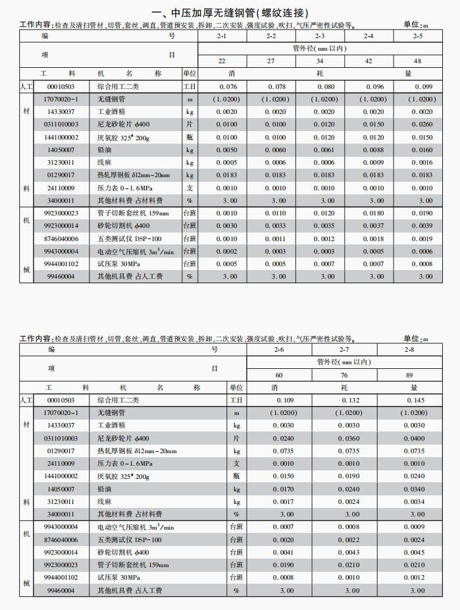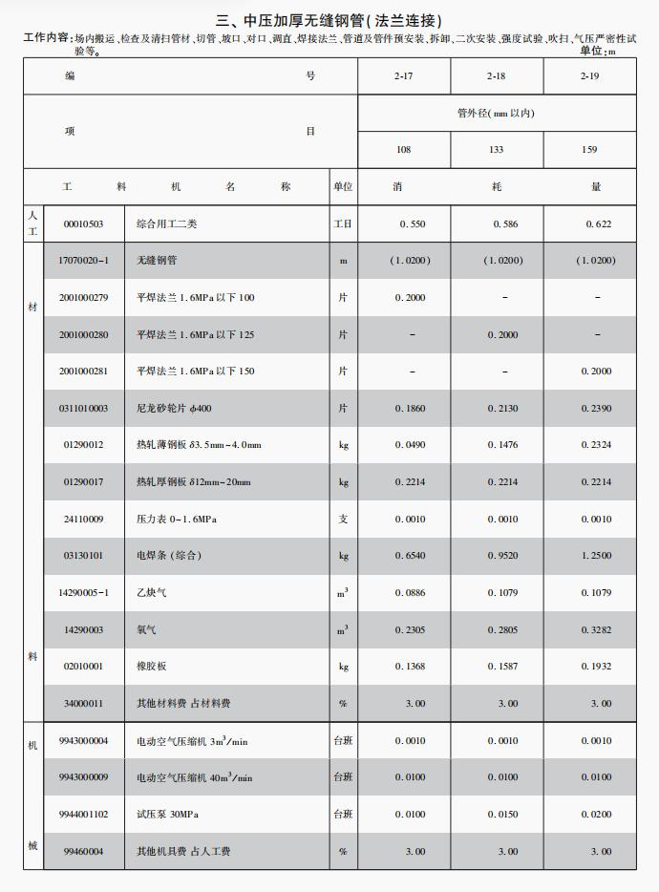

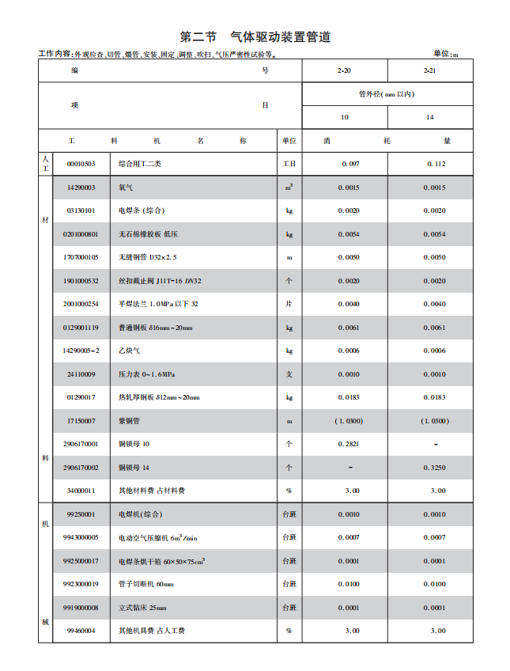

第十册 给排水 采暖 燃气工程
部位或编号 | 调整内容 | 调整前 | 调整后
册说明 | 第三条第7款 | 7.管道若采用沟槽连接时，执行第九册《消防工程》相应子目。 | 7.管道若采用沟槽连接时，执行第九册《消防工程》相应子目，若设计要求进行消毒冲洗，相应子目人工工日乘系数1.04，其他材料费比例调整为3.1%，其他机具费比例调整为3.15%；不锈钢管道采用焊接时，执行第八册《工业管道工程》相应子目，若设计要求进行消毒冲洗，相应子目人工工日乘系数1.05，其他材料费比例调整为1.15%，其他机具费比例调整为3.2%。
第一章说明 | 第三条 | 三、钢管（焊接）、给水塑料管、给水钢塑复合管管道安装中已包括管件安装，管件含量可参考附录管件含量参考表计算，也可依据设计图纸用量计算。 | 三、本章钢管、给水塑料管、复合管、直埋式预制保温管、埋地给水薄壁不锈钢管中均已包括管件安装，子目中管件含量可依据设计图纸用量进行调整。排水塑料管中包括管件安装，但管件含量应按设计图纸用量另行计算。
第一章说明 | 第七条 | 七、直埋式预制保温管敷设，已包括管件安装，管件含量可参考附录管件含量参考表计算，也可依据设计图纸用量计算。接口处保温执行第十二册《刷油 防腐蚀 绝热工程》相应子目。 | 七、直埋式预制保温管接口处保温执行第十二册《刷油 防腐蚀 绝热工程》相应子目。
1-1 | 替换材料 | 1815005001 室外镀锌钢管接头零件（丝接）15 | 18030001 钢制管件，消耗量不变
1-2 | 替换材料 | 1815005002 室外镀锌钢管接头零件（丝接）20 | 18030001 钢制管件，消耗量不变
1-3 | 替换材料 | 1815005003 室外镀锌钢管接头零件（丝接）25 | 18030001 钢制管件，消耗量不变
1-4 | 替换材料 | 1815005004 室外镀锌钢管接头零件（丝接）32 | 18030001 钢制管件，消耗量不变
1-5 | 替换材料 | 1815005005 室外镀锌钢管接头零件（丝接）40 | 18030001 钢制管件，消耗量不变
1-6 | 替换材料 | 1815005006 室外镀锌钢管接头零件（丝接）50 | 18030001 钢制管件，消耗量不变
1-7 | 替换材料 | 1815005007 室外镀锌钢管接头零件（丝接）70 | 18030001 钢制管件，消耗量不变
1-8 | 替换材料 | 1815005008 室外镀锌钢管接头零件（丝接）80 | 18030001 钢制管件，消耗量不变
1-9 | 替换材料 | 1815005009 室外镀锌钢管接头零件（丝接）100 | 18030001 钢制管件，消耗量不变
1-10 | 替换材料 | 1815005101 室外焊接钢管接头零件（丝接）15 | 18030001 钢制管件，消耗量不变
1-11 | 替换材料 | 1815005102 室外焊接钢管接头零件（丝接）20 | 18030001 钢制管件，消耗量不变
1-12 | 替换材料 | 1815005103 室外焊接钢管接头零件（丝接）25 | 18030001 钢制管件，消耗量不变
1-13 | 替换材料 | 1815005104 室外焊接钢管接头零件（丝接）32 | 18030001 钢制管件，消耗量不变
1-14 | 替换材料 | 1815005105 室外焊接钢管接头零件（丝接）40 | 18030001 钢制管件，消耗量不变
1-15 | 替换材料 | 1815005106 室外焊接钢管接头零件（丝接）50 | 18030001 钢制管件，消耗量不变
1-16 | 替换材料 | 1815005107 室外焊接钢管接头零件（丝接）70 | 18030001 钢制管件，消耗量不变
1-17 | 替换材料 | 1815005108 室外焊接钢管接头零件（丝接）80 | 18030001 钢制管件，消耗量不变
1-18 | 替换材料 | 1815005109 室外焊接钢管接头零件（丝接）100 | 18030001 钢制管件，消耗量不变
1-19 | 新增材料 | - | 名称：18030001 钢制管件 单位：个 消耗量：（0.0100）
1-20 | 新增材料 | - | 名称：18030001 钢制管件 单位：个 消耗量：（0.0140）
1-21 | 新增材料 | - | 名称：18030001 钢制管件 单位：个 消耗量：（0.0170）
1-22 | 新增材料 | - | 名称：18030001 钢制管件 单位：个 消耗量：（0.1110）
1-23 | 新增材料 | - | 名称：18030001 钢制管件 单位：个 消耗量：（0.1070）
1-24 | 新增材料 | - | 名称：18030001 钢制管件 单位：个 消耗量：（0.1030）
1-25 | 新增材料 | - | 名称：18030001 钢制管件 单位：个 消耗量：（0.1030）
1-26 | 新增材料 | - | 名称：18030001 钢制管件 单位：个 消耗量：（0.0910）
1-27 | 新增材料 | - | 名称：18030001 钢制管件 单位：个 消耗量：（0.0900）
1-28 | 新增材料 | - | 名称：18030001 钢制管件 单位：个 消耗量：（0.0870）
1-29 | 新增材料 | - | 名称：18030001 钢制管件 单位：个 消耗量：（0.0860）
1-30 | 新增材料 | - | 名称：18030001 钢制管件 单位：个 消耗量：（0.0860）
1-31 | 新增材料 | - | 名称：18030001 钢制管件 单位：个 消耗量：（0.0820）
1-32 | 新增材料 | - | 名称：18030001 钢制管件 单位：个 消耗量：（0.0810）
1-33 | 新增材料 | - | 名称：18030001 钢制管件 单位：个 消耗量：（0.0810）
1-34 | 新增材料 | - | 名称：18030001 钢制管件 单位：个 消耗量：（0.0750）
1-43 | 新增材料 | - | 名称：18090036 塑料管件 单位：个 消耗量：（0.2830）
1-44 | 新增材料 | - | 名称：18090036 塑料管件 单位：个 消耗量：（0.2960）
1-45 | 新增材料 | - | 名称：18090036 塑料管件 单位：个 消耗量：（0.2860）
1-46 | 新增材料 | - | 名称：18090036 塑料管件 单位：个 消耗量：（0.2810）
1-47 | 新增材料 | - | 名称：18090036 塑料管件 单位：个 消耗量：（0.2810）
1-48 | 新增材料 | - | 名称：18090036 塑料管件 单位：个 消耗量：（0.2730）
1-49 | 新增材料 | - | 名称：18090036 塑料管件 单位：个 消耗量：（0.2730）
1-50 | 新增材料 | - | 名称：18090036 塑料管件 单位：个 消耗量：（0.0810）
1-51 | 新增材料 | - | 名称：18090036 塑料管件 单位：个 消耗量：（0.0790）
1-52 | 新增材料 | - | 名称：18090036 塑料管件 单位：个 消耗量：（0.0740）
1-43～1-52 | 工作内容 | 场内搬运、外观检查、切管、…… | 场内搬运、检查及清扫管材、切管、……
1-53 | 新增材料 | - | 名称：18090036 塑料管件 单位：个 消耗量：（0.2830）
1-54 | 新增材料 | - | 名称：18090036 塑料管件 单位：个 消耗量：（0.2960）
1-55 | 新增材料 | - | 名称：18090036 塑料管件 单位：个 消耗量：（0.2860）
1-56 | 新增材料 | - | 名称：18090036 塑料管件 单位：个 消耗量：（0.2810）
1-57 | 新增材料 | - | 名称：18090036 塑料管件 单位：个 消耗量：（0.2810）
1-58 | 新增材料 | - | 名称：18090036 塑料管件 单位：个 消耗量：（0.2730）
1-59 | 新增材料 | - | 名称：18090036 塑料管件 单位：个 消耗量：（0.2730）
1-60 | 新增材料 | - | 名称：18090036 塑料管件 单位：个 消耗量：（0.1860）
1-61 | 新增材料 | - | 名称：18090036 塑料管件 单位：个 消耗量：（0.1740）
1-62 | 新增材料 | - | 名称：18090036 塑料管件 单位：个 消耗量：（0.1710）
1-53～1-62 | 工作内容 | 场内搬运、外观检查、切管、抹胶、管道及管件安装、…… | 场内搬运、检查及清扫管材、切管、粘接、管道及管件安装、……
1-86 | 新增材料 | - | 名称：18310034 管件 单位：个 消耗量：（0.2830）
1-87 | 新增材料 | - | 名称：18310034 管件 单位：个 消耗量：（0.2440）
1-88 | 新增材料 | - | 名称：18310034 管件 单位：个 消耗量：（0.2700）
1-89 | 新增材料 | - | 名称：18310034 管件 单位：个 消耗量：（0.2620）
1-90 | 新增材料 | - | 名称：18310034 管件 单位：个 消耗量：（0.2530）
1-91 | 新增材料 | - | 名称：18310034 管件 单位：个 消耗量：（0.2490）
1-92 | 新增材料 | - | 名称：18310034 管件 单位：个 消耗量：（0.2350）
1-86～1-92 | 工作内容 | 场内搬运、外观检查、切管、…… | 场内搬运、检查及清扫管材、切管、……
1-93 | 替换材料 | 1811000006 钢骨架塑料复合管电熔管件 50 | 18310034 管件，消耗量不变
1-94 | 替换材料 | 1811000007 钢骨架塑料复合管电熔管件 70 | 18310034 管件，消耗量不变
1-95 | 替换材料 | 1811000008 钢骨架塑料复合管电熔管件 80 | 18310034 管件，消耗量不变
1-96 | 替换材料 | 1811000009 钢骨架塑料复合管电熔管件 100 | 18310034 管件，消耗量不变
1-97 | 替换材料 | 1811000010 钢骨架塑料复合管电熔管件 125 | 18310034 管件，消耗量不变
1-98 | 替换材料 | 1811000011 钢骨架塑料复合管电熔管件 150 | 18310034 管件，消耗量不变
1-99 | 替换材料 | 1811000012 钢骨架塑料复合管电熔管件 200 | 18310034 管件，消耗量不变
1-100 | 替换材料 | 1809004303 塑铝稳态管热熔管件 25 | 18310034 管件，消耗量不变
1-101 | 替换材料 | 1809004304 塑铝稳态管热熔管件 32 | 18310034 管件，消耗量不变
1-102 | 替换材料 | 1809004305 塑铝稳态管热熔管件 40 | 18310034 管件，消耗量不变
1-103 | 替换材料 | 1809004306 塑铝稳态管热熔管件 50 | 18310034 管件，消耗量不变
1-104 | 替换材料 | 1809004307 塑铝稳态管热熔管件 70 | 18310034 管件，消耗量不变
1-105 | 替换材料 | 1809004308 塑铝稳态管热熔管件 80 | 18310034 管件，消耗量不变
1-106 | 替换材料 | 1809004309 塑铝稳态管热熔管件 100 | 18310034 管件，消耗量不变
1-107 | 替换材料 | 1809004310 塑铝稳态管热熔管件 125 | 18310034 管件，消耗量不变
1-108 | 替换材料 | 1809004311 塑铝稳态管热熔管件 150 | 18310034 管件，消耗量不变
1-109 | 替换材料 | 1809004312 塑铝稳态管热熔管件 200 | 18310034 管件，消耗量不变
1-93～1-109 | 工作内容 | 场内搬运、切管、…… | 场内搬运、检查及清扫管材、切管、……
1-110 | 新增材料 | - | 名称：18310042 预制保温管管件 单位：个 消耗量：（0.0890）
1-111 | 新增材料 | - | 名称：18310042 预制保温管管件 单位：个 消耗量：（0.0980）
1-112 | 新增材料 | - | 名称：18310042 预制保温管管件 单位：个 消耗量：（0.0960）
1-113 | 新增材料 | - | 名称：18310042 预制保温管管件 单位：个 消耗量：（0.0740）
1-114 | 新增材料 | - | 名称：18310042 预制保温管管件 单位：个 消耗量：（0.0820）
1-115 | 新增材料 | - | 名称：18310042 预制保温管管件 单位：个 消耗量：（0.0770）
1-116 | 新增材料 | - | 名称：18310042 预制保温管管件 单位：个 消耗量：（0.0760）
1-117 | 新增材料 | - | 名称：18310042 预制保温管管件 单位：个 消耗量：（0.0760）
1-118 | 新增材料 | - | 名称：18310042 预制保温管管件 单位：个 消耗量：（0.0750）
1-119 | 新增材料 | - | 名称：18310042 预制保温管管件 单位：个 消耗量：（0.0730）
1-120 | 新增材料 | - | 名称：18310042 预制保温管管件 单位：个 消耗量：（0.0730）
1-121 | 新增材料 | - | 名称：18310042 预制保温管管件 单位：个 消耗量：（0.0710）
1-110～1-121 | 工作内容 | 场内搬运、清扫管材、下管、…… | 场内搬运、检查及清扫管材、下管、……
1-122 | 替换材料 | 1805000001 薄壁不锈钢管卡压式接头零件 15，室外 | 18030001 钢制管件，消耗量不变
1-123 | 替换材料 | 1805000002 薄壁不锈钢管卡压式接头零件 20，室外 | 18030001 钢制管件，消耗量不变
1-124 | 替换材料 | 1805000003 薄壁不锈钢管卡压式接头零件 25，室外 | 18030001 钢制管件，消耗量不变
1-125 | 替换材料 | 1805000004 薄壁不锈钢管卡压式接头零件 32，室外 | 18030001 钢制管件，消耗量不变
1-126 | 替换材料 | 1805000005 薄壁不锈钢管卡压式接头零件 40，室外 | 18030001 钢制管件，消耗量不变
1-127 | 替换材料 | 1805000006 薄壁不锈钢管卡压式接头零件 50，室外 | 18030001 钢制管件，消耗量不变
1-122～1-127 | 工作内容 | 场内搬运、切管、…… | 场内搬运、检查及清扫管材、切管、……
1-122～1-127 | 删除机械 | 99190022 压管机 | -
第二章说明 | 第四条 | 四、钢管（焊接）、不锈钢管、铜管、给水塑料管（热熔）、给水塑料管埋地敷设、排水塑料管（热熔连接）、钢塑复合管、铝塑复合管管道安装中均已包括管件安装，管件含量可参考附录管件含量参考表计算，也可依据设计图纸用量计算。 | 四、本章管道安装中均已包括管件安装，子目中管件含量可依据设计图纸用量进行调整。
第二章说明 | 第七条 | 七、室内给水塑料管埋地敷设,适用于给水及采暖管道埋地铺设,不适用于地板采暖。……。 | 七、室内给水塑料管埋地敷设,适用于给水及采暖管道埋地或墙内铺设,不适用于地板采暖。……。
2-1 | 替换材料 | 1815004701 室内镀锌钢管接头零件（丝接） 15 | 18030001 钢制管件，消耗量不变
2-2 | 替换材料 | 1815004702 室内镀锌钢管接头零件（丝接） 20 | 18030001 钢制管件，消耗量不变
2-3 | 替换材料 | 1815004703 室内镀锌钢管接头零件（丝接） 25 | 18030001 钢制管件，消耗量不变
2-4 | 替换材料 | 1815004704 室内镀锌钢管接头零件（丝接） 32 | 18030001 钢制管件，消耗量不变
2-5 | 替换材料 | 1815004705 室内镀锌钢管接头零件（丝接） 40 | 18030001 钢制管件，消耗量不变
2-6 | 替换材料 | 1815004706 室内镀锌钢管接头零件（丝接） 50 | 18030001 钢制管件，消耗量不变
2-7 | 替换材料 | 1815004707 室内镀锌钢管接头零件（丝接） 70 | 18030001 钢制管件，消耗量不变
2-8 | 替换材料 | 1815004708 室内镀锌钢管接头零件（丝接） 80 | 18030001 钢制管件，消耗量不变
2-9 | 替换材料 | 1815004709 室内镀锌钢管接头零件（丝接） 100 | 18030001 钢制管件，消耗量不变
2-10 | 替换材料 | 1815004801 室内焊接钢管接头零件（丝接） 15 | 18030001 钢制管件，消耗量不变
2-11 | 替换材料 | 1815004802 室内焊接钢管接头零件（丝接） 20 | 18030001 钢制管件，消耗量不变
2-12 | 替换材料 | 1815004803 室内焊接钢管接头零件（丝接） 25 | 18030001 钢制管件，消耗量不变
2-13 | 替换材料 | 1815004804 室内焊接钢管接头零件（丝接） 32 | 18030001 钢制管件，消耗量不变
2-14 | 替换材料 | 1815004805 室内焊接钢管接头零件（丝接） 40 | 18030001 钢制管件，消耗量不变
2-15 | 替换材料 | 1815004806 室内焊接钢管接头零件（丝接） 50 | 18030001 钢制管件，消耗量不变
2-16 | 替换材料 | 1815004807 室内焊接钢管接头零件（丝接） 70 | 18030001 钢制管件，消耗量不变
2-17 | 替换材料 | 1815004808 室内焊接钢管接头零件（丝接） 80 | 18030001 钢制管件，消耗量不变
2-18 | 替换材料 | 1815004809 室内焊接钢管接头零件（丝接） 100 | 18030001 钢制管件，消耗量不变
2-19 | 新增材料 | - | 名称：18030001 钢制管件 单位：个 消耗量：（0.3830）
2-20 | 新增材料 | - | 名称：18030001 钢制管件 单位：个 消耗量：（0.5620）
2-21 | 新增材料 | - | 名称：18030001 钢制管件 单位：个 消耗量：（0.4550）
2-22 | 新增材料 | - | 名称：18030001 钢制管件 单位：个 消耗量：（0.6490）
2-23 | 新增材料 | - | 名称：18030001 钢制管件 单位：个 消耗量：（0.5550）
2-24 | 新增材料 | - | 名称：18030001 钢制管件 单位：个 消耗量：（0.5510）
2-25 | 新增材料 | - | 名称：18030001 钢制管件 单位：个 消耗量：（0.4260）
2-26 | 新增材料 | - | 名称：18030001 钢制管件 单位：个 消耗量：（0.4140）
2-27 | 新增材料 | - | 名称：18030001 钢制管件 单位：个 消耗量：（0.3600）
2-28 | 新增材料 | - | 名称：18030001 钢制管件 单位：个 消耗量：（0.2410）
2-29 | 新增材料 | - | 名称：18030001 钢制管件 单位：个 消耗量：（0.1880）
2-30 | 新增材料 | - | 名称：18030001 钢制管件 单位：个 消耗量：（0.1670）
2-31 | 新增材料 | - | 名称：18030001 钢制管件 单位：个 消耗量：（0.1630）
2-32 | 新增材料 | - | 名称：18030001 钢制管件 单位：个 消耗量：（0.1620）
2-33 | 新增材料 | - | 名称：18030001 钢制管件 单位：个 消耗量：（0.1590）
2-34 | 新增材料 | - | 名称：18030001 钢制管件 单位：个 消耗量：（0.1590）
2-35 | 新增材料 | - | 名称：18030001 钢制管件 单位：个 消耗量：（1.6370）
2-36 | 新增材料 | - | 名称：18030001 钢制管件 单位：个 消耗量：（1.3990）
2-37 | 新增材料 | - | 名称：18030001 钢制管件 单位：个 消耗量：（1.2240）
2-38 | 新增材料 | - | 名称：18030001 钢制管件 单位：个 消耗量：（1.0840）
2-39 | 新增材料 | - | 名称：18030001 钢制管件 单位：个 消耗量：（0.8880）
2-40 | 新增材料 | - | 名称：18030001 钢制管件 单位：个 消耗量：（0.7260）
2-41 | 新增材料 | - | 名称：18030001 钢制管件 单位：个 消耗量：（0.5260）
2-42 | 新增材料 | - | 名称：18030001 钢制管件 单位：个 消耗量：（0.4630）
2-43 | 新增材料 | - | 名称：18030001 钢制管件 单位：个 消耗量：（0.4150）
2-44 | 新增材料 | - | 名称：18030001 钢制管件 单位：个 消耗量：（1.6370）
2-45 | 新增材料 | - | 名称：18030001 钢制管件 单位：个 消耗量：（1.3990）
2-46 | 新增材料 | - | 名称：18030001 钢制管件 单位：个 消耗量：（1.2240）
2-47 | 新增材料 | - | 名称：18030001 钢制管件 单位：个 消耗量：（1.0840）
2-48 | 新增材料 | - | 名称：18030001 钢制管件 单位：个 消耗量：（0.8880）
2-49 | 新增材料 | - | 名称：18030001 钢制管件 单位：个 消耗量：（0.7260）
2-50 | 新增材料 | - | 名称：18030001 钢制管件 单位：个 消耗量：（0.5260）
2-51 | 新增材料 | - | 名称：18030001 钢制管件 单位：个 消耗量：（0.4630）
2-52 | 新增材料 | - | 名称：18030001 钢制管件 单位：个 消耗量：（0.4150）
2-53 | 替换材料 | 1815004201 柔性下水铸铁管接头零件（室内） 50 | 18310034 管件，消耗量不变
2-54 | 替换材料 | 1815004202 柔性下水铸铁管接头零件（室内） 75 | 18310034 管件，消耗量不变
2-55 | 替换材料 | 1815004203 柔性下水铸铁管接头零件（室内） 100 | 18310034 管件，消耗量不变
2-56 | 替换材料 | 1815004204 柔性下水铸铁管接头零件（室内） 125 | 18310034 管件，消耗量不变
2-57 | 替换材料 | 1815004205 柔性下水铸铁管接头零件（室内） 150 | 18310034 管件，消耗量不变
2-58 | 替换材料 | 1815004206 柔性下水铸铁管接头零件（室内） 200 | 18310034 管件，消耗量不变
2-53～2-58 | 修改小节名称 | 一、A型柔性铸铁排水管（法兰接口） | 一、A型柔性排水铸铁管（法兰接口）
2-59 | 替换材料 | 1801000001 W型无承口排水铸铁管件（室内） 50 | 18310034 管件，消耗量不变
2-60 | 替换材料 | 1801000002 W型无承口排水铸铁管件（室内） 75 | 18310034 管件，消耗量不变
2-61 | 替换材料 | 1801000003 W型无承口排水铸铁管件（室内） 100 | 18310034 管件，消耗量不变
2-62 | 替换材料 | 1801000005 W型无承口排水铸铁管件（室内） 150 | 18310034 管件，消耗量不变
2-63 | 替换材料 | 1801000006 W型无承口排水铸铁管件（室内） 200 | 18310034 管件，消耗量不变
2-64 | 替换材料 | 1801000007 W型无承口排水铸铁管件（室内） 250 | 18310034 管件，消耗量不变
2-59～2-64 | 修改小节名称 | 二、W型无承口柔性铸铁排水管（管箍连接） | 二、W型无承口柔性排水铸铁管（管箍连接）
2-65 | 替换材料 | 1809001101 PVC-U上水塑料管件（室内） 15 | 18090036 塑料管件，消耗量不变
2-66 | 替换材料 | 1809001102 PVC-U上水塑料管件（室内） 20 | 18090036 塑料管件，消耗量不变
2-67 | 替换材料 | 1809001103 PVC-U上水塑料管件（室内） 25 | 18090036 塑料管件，消耗量不变
2-68 | 替换材料 | 1809001104 PVC-U上水塑料管件（室内） 32 | 18090036 塑料管件，消耗量不变
2-69 | 替换材料 | 1809001105 PVC-U上水塑料管件（室内） 40 | 18090036 塑料管件，消耗量不变
2-70 | 替换材料 | 1809001106 PVC-U上水塑料管件（室内） 50 | 18090036 塑料管件，消耗量不变
2-71 | 替换材料 | 1809001108 PVC-U上水塑料管件（室内） 70 | 18090036 塑料管件，消耗量不变
2-72 | 替换材料 | 1809001110 PVC-U上水塑料管件（室内） 80 | 18090036 塑料管件，消耗量不变
2-73 | 替换材料 | 1809001112 PVC-U上水塑料管件（室内） 100 | 18090036 塑料管件，消耗量不变
2-74 | 替换材料 | 1725010401 PVC-U上水塑料管件（室内） 125 | 18090036 塑料管件，消耗量不变
2-75 | 替换材料 | 1725010402 PVC-U上水塑料管件（室内） 150 | 18090036 塑料管件，消耗量不变
2-76 | 替换材料 | 1725010403 PVC-U上水塑料管件（室内） 200 | 18090036 塑料管件，消耗量不变
2-65～2-76 | 工作内容 | ……、切管、抹胶、上管件、调直、…… | ……、切管、粘接、管道及管件安装、调直、……
2-77 | 新增材料 | - | 名称：18090036 塑料管件 单位：个 消耗量：（1.5500）
2-78 | 新增材料 | - | 名称：18090036 塑料管件 单位：个 消耗量：（1.3090）
2-79 | 新增材料 | - | 名称：18090036 塑料管件 单位：个 消耗量：（1.0300）
2-80 | 新增材料 | - | 名称：18090036 塑料管件 单位：个 消耗量：（0.8960）
2-81 | 新增材料 | - | 名称：18090036 塑料管件 单位：个 消耗量：（0.7990）
2-82 | 新增材料 | - | 名称：18090036 塑料管件 单位：个 消耗量：（0.7240）
2-83 | 新增材料 | - | 名称：18090036 塑料管件 单位：个 消耗量：（0.5270）
2-84 | 新增材料 | - | 名称：18090036 塑料管件 单位：个 消耗量：（0.3900）
2-85 | 新增材料 | - | 名称：18090036 塑料管件 单位：个 消耗量：（0.3980）
2-86 | 新增材料 | - | 名称：18090036 塑料管件 单位：个 消耗量：（0.1860）
2-87 | 新增材料 | - | 名称：18090036 塑料管件 单位：个 消耗量：（0.1800）
2-88 | 新增材料 | - | 名称：18090036 塑料管件 单位：个 消耗量：（0.1760）
2-77～2-88 | 工作内容 | ……、切管、预热、…… | ……、切管、组对、预热、……
2-89 | 新增材料 | - | 名称：18090036 塑料管件 单位：个 消耗量：（0.1000）
2-90 | 新增材料 | - | 名称：18090036 塑料管件 单位：个 消耗量：（0.1000）
2-91 | 新增材料 | - | 名称：18090036 塑料管件 单位：个 消耗量：（0.1000）
2-92 | 新增材料 | - | 名称：18090036 塑料管件 单位：个 消耗量：（0.1000）
2-89～2-92 | 工作内容 | 场内搬运、外观检查、清扫管材、断管、预热、管道及管件安装、…… | 场内搬运、检查及清扫管材、切管、组对、预热、熔接、管道及管件安装、……
2-93 | 替换材料 | 1809004701 空调凝结水室内塑料管管件 15 | 18090036 塑料管件，消耗量不变
2-94 | 替换材料 | 1809004702 空调凝结水室内塑料管管件 20 | 18090036 塑料管件，消耗量不变
2-95 | 替换材料 | 1809004703 空调凝结水室内塑料管管件 25 | 18090036 塑料管件，消耗量不变
2-96 | 替换材料 | 1809004704 空调凝结水室内塑料管管件 32 | 18090036 塑料管件，消耗量不变
2-97 | 替换材料 | 1809004705 空调凝结水室内塑料管管件 40 | 18090036 塑料管件，消耗量不变
2-98 | 替换材料 | 1809004706 空调凝结水室内塑料管管件 50 | 18090036 塑料管件，消耗量不变
2-99 | 替换材料 | 1809001001 PVC-U排水塑料管件（室内） 50 | 18090036 塑料管件，消耗量不变
2-100 | 替换材料 | 1809001002 PVC-U排水塑料管件（室内） 75 | 18090036 塑料管件，消耗量不变
2-101 | 替换材料 | 1809001003 PVC-U排水塑料管件（室内） 100 | 18090036 塑料管件，消耗量不变
2-102 | 替换材料 | 1809001004 PVC-U排水塑料管件（室内） 125 | 18090036 塑料管件，消耗量不变
2-103 | 替换材料 | 1809001005 PVC-U排水塑料管件（室内） 150 | 18090036 塑料管件，消耗量不变
2-104 | 替换材料 | 1809001006 PVC-U排水塑料管件（室内） 200 | 18090036 塑料管件，消耗量不变
2-99～2-104 | 工作内容 | ……、切管、抹胶、接口、上管件、调直、…… | ……、切管、粘接、管道及管件安装、调直、……
2-105 | 新增材料 | - | 名称：18090036 塑料管件 单位：个 消耗量：（0.9420）
2-106 | 新增材料 | - | 名称：18090036 塑料管件 单位：个 消耗量：（1.1580）
2-107 | 新增材料 | - | 名称：18090036 塑料管件 单位：个 消耗量：（1.3240）
2-108 | 新增材料 | - | 名称：18090036 塑料管件 单位：个 消耗量：（0.9110）
2-109 | 新增材料 | - | 名称：18090036 塑料管件 单位：个 消耗量：（0.7890）
2-110 | 新增材料 | - | 名称：18090036 塑料管件 单位：个 消耗量：（0.6290）
2-111 | 新增材料 | - | 名称：18090036 塑料管件 单位：个 消耗量：（0.2200）
2-112 | 新增材料 | - | 名称：18090036 塑料管件 单位：个 消耗量：（0.2200）
2-105～2-112 | 工作内容 | ……、切管、预热、…… | ……、切管、组对、预热、……
2-113 | 替换材料 | 1809003201 聚丙烯静音排水管件 50 | 18090036 塑料管件，消耗量不变
2-114 | 替换材料 | 1809003202 聚丙烯静音排水管件 75 | 18090036 塑料管件，消耗量不变
2-115 | 替换材料 | 1809003203 聚丙烯静音排水管件 100 | 18090036 塑料管件，消耗量不变
2-116 | 替换材料 | 1809003204 聚丙烯静音排水管件 150 | 18090036 塑料管件，消耗量不变
2-117 | 替换材料 | 1809003205 聚丙烯静音排水管件 200 | 18090036 塑料管件，消耗量不变
2-118 | 新增材料 | - | 名称：18310034 管件 单位：个 消耗量：（1.5840）
2-119 | 新增材料 | - | 名称：18310034 管件 单位：个 消耗量：（1.3380）
2-120 | 新增材料 | - | 名称：18310034 管件 单位：个 消耗量：（1.1770）
2-121 | 新增材料 | - | 名称：18310034 管件 单位：个 消耗量：（1.0420）
2-122 | 新增材料 | - | 名称：18310034 管件 单位：个 消耗量：（0.8670）
2-123 | 新增材料 | - | 名称：18310034 管件 单位：个 消耗量：（0.7050）
2-124 | 新增材料 | - | 名称：18310034 管件 单位：个 消耗量：（0.5790）
2-125 | 新增材料 | - | 名称：18310034 管件 单位：个 消耗量：（0.5050）
2-126 | 新增材料 | - | 名称：18310034 管件 单位：个 消耗量：（0.4710）
2-118～2-126 | 工作内容 | 场内搬运、外观检查、切管、…… | 场内搬运、检查及清扫管材、切管、……
2-127 | 新增材料 | - | 名称：18310034 管件 单位：个 消耗量：（1.5840）
2-128 | 新增材料 | - | 名称：18310034 管件 单位：个 消耗量：（1.3380）
2-129 | 新增材料 | - | 名称：18310034 管件 单位：个 消耗量：（1.1770）
2-130 | 新增材料 | - | 名称：18310034 管件 单位：个 消耗量：（1.0420）
2-131 | 新增材料 | - | 名称：18310034 管件 单位：个 消耗量：（0.8670）
2-132 | 新增材料 | - | 名称：18310034 管件 单位：个 消耗量：（0.7050）
2-127～2-132 | 工作内容 | ……、管道排布及安装、管架安装、水压试验、…… | ……、管道排布及安装、管卡安装、水压试验、……
2-133 | 替换材料 | 1809004301 塑铝稳态管热熔管件 15 | 18310034 管件，消耗量不变
2-134 | 替换材料 | 1809004302 塑铝稳态管热熔管件 20 | 18310034 管件，消耗量不变
2-135 | 替换材料 | 1809004303 塑铝稳态管热熔管件 25 | 18310034 管件，消耗量不变
2-136 | 替换材料 | 1809004304 塑铝稳态管热熔管件 32 | 18310034 管件，消耗量不变
2-137 | 替换材料 | 1809004305 塑铝稳态管热熔管件 40 | 18310034 管件，消耗量不变
2-138 | 替换材料 | 1809004306 塑铝稳态管热熔管件 50 | 18310034 管件，消耗量不变
2-139 | 替换材料 | 1809004307 塑铝稳态管热熔管件 70 | 18310034 管件，消耗量不变
2-140 | 替换材料 | 1809004308 塑铝稳态管热熔管件 80 | 18310034 管件，消耗量不变
2-141 | 替换材料 | 1809004309 塑铝稳态管热熔管件 100 | 18310034 管件，消耗量不变
2-142 | 替换材料 | 1809004310 塑铝稳态管热熔管件 125 | 18310034 管件，消耗量不变
2-143 | 替换材料 | 1809004311 塑铝稳态管热熔管件 150 | 18310034 管件，消耗量不变
2-133～2-143 | 工作内容 | 场内搬运、切管、…… | 场内搬运、检查及清扫管材、切管、……
3-1 | 替换材料 | 1815005003 室外镀锌钢管接头零件（丝接） 25 | 18030001 钢制管件，消耗量不变
3-2 | 替换材料 | 1815005004 室外镀锌钢管接头零件（丝接） 32 | 18030001 钢制管件，消耗量不变
3-3 | 替换材料 | 1815005005 室外镀锌钢管接头零件（丝接） 40 | 18030001 钢制管件，消耗量不变
3-4 | 替换材料 | 1815005006 室外镀锌钢管接头零件（丝接） 50 | 18030001 钢制管件，消耗量不变
3-1～3-4 | 工作内容 | ……、管道及管件安装、管卡安装、丝扣刷漆、吹扫、气压实验。 | ……、管道及管件安装、丝扣刷漆、管卡安装、吹扫、强度试验、严密性试验。
3-5～3-16 | 工作内容 | 场内搬运、检查清扫、下管、切管、……、吹扫、气压实验。 | 场内搬运、检查及清扫管材、切管、……、吹扫、强度试验、严密性试验。
3-17～3-24 | 工作内容 | 场内搬运、检查清扫、修口、…… | 场内搬运、检查及清扫管材、修口、……
3-25～3-37 | 工作内容 | 场内搬运、外观检查、清理管口、切管、……、吹扫、气压实验。 | 场内搬运、检查及清扫管材、切管、……、吹扫、强度试验、严密性试验。
3-38～3-50 | 工作内容 | 场内搬运、外观检查、清理、焊接、…… | 场内搬运、检查及清扫管材、焊接、……
3-51～3-63 | 工作内容 | 场内搬运、外观检查、清理、管件连接。 | 场内搬运、检查及清扫管材、阀门安装。
3-64～3-76 | 工作内容 | 场内搬运、外观检查、清理、管件连接。 | 场内搬运、检查及清扫管材、管件连接。
3-77 | 替换材料 | 1815004901 室内燃气镀锌钢管接头零件（丝接） 15 | 18030072 燃气钢制管件，消耗量不变
3-78 | 替换材料 | 1815004902 室内燃气镀锌钢管接头零件（丝接） 20 | 18030072 燃气钢制管件，消耗量不变
3-79 | 替换材料 | 1815004903 室内燃气镀锌钢管接头零件（丝接） 25 | 18030072 燃气钢制管件，消耗量不变
3-80 | 替换材料 | 1815004904 室内燃气镀锌钢管接头零件（丝接） 32 | 18030072 燃气钢制管件，消耗量不变
3-81 | 替换材料 | 1815004905 室内燃气镀锌钢管接头零件（丝接） 40 | 18030072 燃气钢制管件，消耗量不变
3-82 | 替换材料 | 1815004906 室内燃气镀锌钢管接头零件（丝接） 50 | 18030072 燃气钢制管件，消耗量不变
3-77～3-82 | 工作内容 | ……、吹扫、气压实验。 | ……、吹扫、强度试验、严密性试验。
3-83～3-95 | 工作内容 | 场内搬运、检查清扫、调直、……、吹扫、气压实验。 | 场内搬运、检查及清扫管材、调直、……、吹扫、强度试验、严密性试验。
3-96～3-100 | 工作内容 | 场内搬运、检查清扫、调直、……、吹扫、补口防腐、气压实验。 | 场内搬运、检查及清扫管材、调直、……、吹扫、补口防腐、强度试验、严密性试验。
3-101 | 工作内容 | 场内搬运、检查清扫、切管、……、吹扫、气压实验。 | 场内搬运、检查及清扫管材、切管、……、吹扫、强度试验、严密性试验。
3-102～3-119 | 工作内容 | 场内搬运、检查清扫、修口、…… | 场内搬运、检查及清扫管材、修口、……
第四章说明 | 增加说明，序号顺延 | - | 九、刚性防水套管安装及柔性防水套管安装子目不包括防水套管主材，其消耗量另行计算。
4-43～4-58 | 删除材料 | 18290016 防水套管 | -
4-59～4-74 | 工作内容 | 场内搬运、确定位置、…… | 场内搬运、切管、焊接、刷漆、确定位置、……
4-75～4-81 | 工作内容 | 场内搬运、确定位置、…… | 场内搬运、切管、确定位置、……
５-82～5-87 | 工作内容 | ……、切管、法兰垫制安、…… | ……、切管、预热、法兰垫制安、……
5-88 | 删除材料 | 03110717 锯条 | -
５-128～5-133 | 工作内容 | 断管、套丝、…… | 切管、套丝、……
５-152～5-157 | 工作内容 | ……、找平找正、调校、试压、水表安装。 | ……、找平找正、水表安装、通水试验。
５-158～5-160 | 工作内容 | ……、找平找正、调校、试压、水表安装、装电池。 | ……、找平找正、水表安装、装电池、通水试验。
５-167～5-173 | 工作内容 | ……、水表安装、单体调校、通水实验。 | ……、水表安装、通水实验。
５-174～5-179 | 工作内容 | ……、丝口补漆、单体调校、挂牌、水压试验、通水试验。 | ……、丝口补漆、挂牌、通水试验。
５-180～5-188 | 工作内容 | ……、找正、单体调校、挂牌、通水试验。 | ……、找正、挂牌、通水试验。
6-29 | 新增材料 | - | 名称：0307190002 角型阀 带铜活 15 单位：套 消耗量：1.0100
6-31 | 删除材料 | 0307190002 角型阀 带铜活 15 | -
7-18～7-23 | 工作内容 | ……、安装、稳固、防护罩、托架安装、…… | ……、安装、托架安装、稳固、防护罩、……
8-84～8-87 | 工作内容 | 稳装、找平找正、…… | 场内搬运、外观检查、稳装、找平找正、……
8-90 | 修改项目名称 | 水箱总容量（㎥以内） 6.0 | 水箱总容量（㎥以内） 6
9-1～9-4 | 工作内容 | ……、烟囱安装、找平找正、…… | ……、烟囱安装、气、水管道连接、找平找正、……
9-5 | 工作内容 | ……、气、水管道连接、找平找正、…… | ……、烟囱安装、气、水管道连接、找平找正、……
第十章 | 修改章名称 | 第十章 地源热泵系统 | 第十章 空气源热泵、地源热泵系统
第十章说明 | 第二条 | 二、地源热泵机组安装，不包括接管及接管上的阀门、软接头、减震装置和基础，另行计算。 | 二、空气源热泵、地源热泵机组安装，不包括接管及接管上的阀门、软接头、减震装置和基础，另行计算。
第十章工程量计算规则 | 第一条 | 一、地源热泵机组区分制冷量按设计图示数量计算。 | 一、空气源热泵机组区分制热量、地源热泵机组区分制冷量按设计图示数量计算。
第十章工程量计算规则 | 第二条 | 二、地源热泵系统垂直地埋管成孔及回填区分孔洞规格，按设计图示有效深度计算。 | 二、地源热泵系统垂直地埋管成孔及回填工程量应区分孔洞规格,按设计图示有效成孔深度计算。
第十章 | 增加第六节 空气源热泵安装 | - | 详见附表
10-13 | 材料 1725070003 PE管 热熔U型弯头，32 消耗量 | 0.0252 | 0.0063
附录一 | 删除参考表 | 二、室内管道管件含量取定表、参考表 9.室内给水塑料管管件（埋地敷设）参考表 | -
附录一 | 修改参考表名称 | 12.室内塑料排水管管件（粘接）取定表、室内塑料排水管管件（电熔连接）参考表 | 12.室内排水塑料管管件（粘接）、室内排水塑料管管件（电熔连接）参考表
附录一 | 修改参考表内容 | 二、室内管道管件含量取定表、参考表 10.室内采暖塑料管管件（埋地敷设）参考表 | 详见附表

03 通用安装工程预算消耗量标准第十册附表
10.室内塑料管（埋地敷设）管件参考表
单位：个/m
材料名称 | 公称直径（mm以内）
材料名称 | 15 | 20 | 25 | 32
三通 | 0.01 | 0.01 | 0.01 | 0.01
弯头 | 0.01 | 0.01 | 0.01 | 0.01
直通 | 0.07 | 0.07 | 0.07 | 0.07
过桥 | 0.01 | 0.01 | 0.01 | 0.01
小计 | 0.1 | 0.1 | 0.1 | 0.1

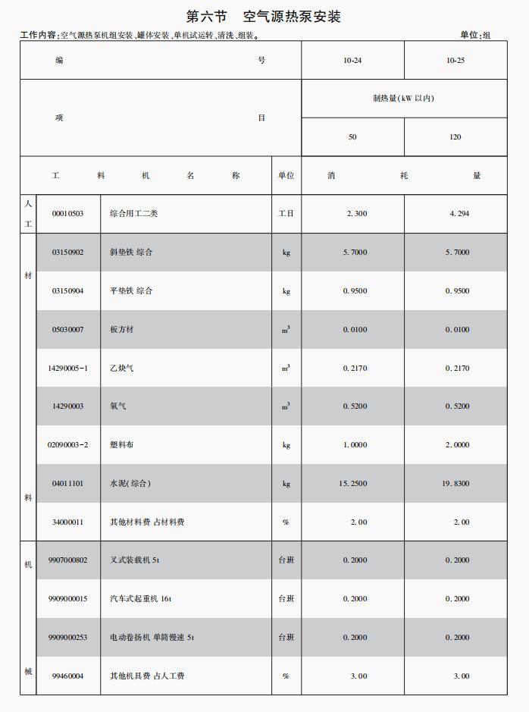

第十一册 信息通信设备与线缆安装工程
部位或编号 | 调整内容 | 调整前 | 调整后
1-21～1-31 | 替换材料 | 1725000008 塑料管 DN110 | 替换为17250034 塑料管，消耗量不变
1-50～1-59 | 替换材料 | 1728000002 硅塑管 D33/D40 | 替换为17000003 管材，消耗量不变

第十二册 刷油 防腐蚀 绝热工程
部位或编号 | 调整内容 | 调整前 | 调整后
3-45、3-46 | 修改小节名称 | 十、环氧红丹防锈漆、环氧磁漆 | 十、环氧磁漆
3-43、3-44 | 删除子目 | - | -
3-102、3-103 | 修改小节名称 | 十、环氧红丹防锈漆、环氧磁漆 | 十、环氧磁漆
3-100、3-101 | 删除子目 | - | -
3-164、3-165 | 修改小节名称 | 十、环氧红丹防锈漆、环氧磁漆 | 十、环氧磁漆
3-162、3-163 | 删除子目 | - | -
第四章说明 | 第六条 | 六、根据规范或设计要求设备绝热需分层施工时，工程量应分层计算。 | 六、根据规范或设计要求，设备或管道绝热需分层施工时，工程量应分层计算。
第四章工程量计算规则 | 第六条 | 六、设备、管道防潮层、保护层分材质、厚度均按设计图示表面积计算：……。 | 六、设备、管道防潮层、保护层分材质、厚度均按设计图示绝热层表面积计算：……。

04 市政工程预算消耗量标准

第一册 通用项目
部位或编号 | 调整内容 | 调整前 | 调整后
第一章 | 说明第二条 | 1.底宽≤7ｍ，底长＞３倍底宽，执行挖沟槽相应子目； | 1.底宽≤7m，且底长＞3倍底宽，执行挖沟槽相应子目；
第一章 | 说明第二条 | 2.底长≤３倍底宽，底面积≤150㎡，执行挖基坑相应子目； | 2.底长≤3倍底宽，且底面积≤150㎡，执行挖基坑相应子目；
第一章 | 说明第三条 | 2.岩石按极软岩、软岩、较软岩、较硬岩、坚硬岩分类，详见附表二 岩石分类表。 | 2.人工凿石方、机械破碎石方按极软岩和软岩综合编制，岩石坚硬程度等级的定性分类按现行国家标准《岩土工程勘察规范》GB 50021附录A.0.1的规定执行。
第一章 | 说明第三条 | 5.含水率大于 ４０％的土质执行挖淤泥（流砂）子目。 | 5.天然含水率大于液限、天然孔隙比大于或等于1.5的粘性土为淤泥，执行挖淤泥（流砂）子目。
第一章 | 说明第五条 | 五、基底换填处理执行回填工程相应子目。 | 五、其他部位回填指除道路路基外所有部位的回填，包括基础回填、管沟回填、基底换填等。
第一章 | 说明第七条 | 七、土方工程子目按人工挖土和机械挖土两种施工方法编制。人工挖土子目中已包含打钎拍底，当采用机械挖土时，人工清底执行人工挖土子目。 | 七、土方工程子目按人工挖土和机械挖土两种施工方法编制。人工挖土子目中已包含打钎拍底，当采用机械挖土时，人工清底执行人工挖土子目，人工挖土深度设计或规范未明确要求的，可按300mm计算。
第一章 | 说明第九条 | 九、采用倒挂井壁工法开挖的竖井土方执行《城市轨道交通工程预算消耗量标准》相应子目。 | 九、支撑下挖土方及采用倒挂井壁工法开挖的竖井土方执行《城市轨道交通工程预算消耗量标准》相应子目。
第一章 | 删除说明附表二 | 附表二 岩石分类表 | -
第一章 | 工程量计算规则第二条第1款 | （２）沟槽按设计图示槽底宽度乘以沟槽长度计算。  ①砂基础管道铺设槽底宽底：当设计图示砂基础槽底宽度≥管道外径加两侧工作面宽度时按设计图示尺寸计算槽底宽。 当设计图示砂基础槽底宽度＜管道外径加两侧工作面宽度时按管道外径加两侧工作面宽度计算槽底宽。  ②其他形式管道铺设槽底宽度：按管道结构最大宽度（含基础）加两侧工作面宽度计算槽底宽，沟槽底部每侧工作面宽度见附表四。 | （２）沟槽按设计图示槽底开挖宽度乘以沟槽长度计算。沟槽底开挖宽度应按管道外径加工作面宽度计算，工作面宽度见附表四，当砂基础管道设计图示槽底宽度大于管道外径加工作面宽度时，沟槽开挖宽度按设计图示尺寸确定。
第一章 | 工程量计算规则第二条 | 2. 挖土深度：从自然地面标高算至基底设计标高。管道工程与道路工程同期施工时，且位于新建道路下，挖土深度从设计道路路床底标高（若自然地面标高低于设计路床底标高时从自然地面标高）算至基坑底。 | 2. 挖土深度：基础挖土深度从自然地坪标高算至基础（含垫层）底标高；管道挖土深度从设计图示原地面标高或根据土方工程施工组织设计结合现场实际确定的标高，算至管道基础（含垫层）底标高。
第一章 | 工程量计算规则第二条 | 3. 放坡增量：挖土放坡应按设计文件的数据或图纸尺寸计算，设计文件未明确的可按附表五计算。 | 3. 土方放坡坡度应按设计要求取值，未明确要求的，不设支护且开挖深度超过附表五的规定时，放坡坡度可按现行《建筑边坡工程技术规范》GB 50330、《给水排水管道工程施工及验收规范》GB 50268、《供热与燃气管道工程施工安全技术规程》DB11/T1884中有关规定计算，放坡自基础（含垫层）底标高算起。
第一章 | 工程量计算规则第七条 | 七、填方按图示尺寸以体积计算，扣除结构所占体积。 | 七、其他部位回填按挖土体积减去设计地坪以下埋设的构筑物、基础（含垫层）、管道及结构所占体积后计算。
第一章 | 工程量计算规则附表三 | 附表三 基础施工所需工作面宽度计算表 | 附表三 基础施工所需工作面宽度，见附表
第一章 | 工程量计算规则附表四 | 附表四 管沟施工每侧所需工作面宽度计算表 | 附表四 管道施工所需工作面宽度，见附表
第一章 | 工程量计算规则附表五 | 附表五 放坡系数表 | 附表五 开挖深度，见附表
1-1～1-3、1-6～1-8 | 工作内容 | 挖土、余土清理、修整底边、打钎拍底等。 | 挖土、堆土或抛土、修整底边、打钎拍底等。
1-14 | 00010701综合用工三类工日消耗量 | 0.013 | 0.014
1-14 | 9901000016履带式单斗液压挖掘机1.6㎥台班消耗量 | 0.0025 | 0.0028
1-15 | 00010701综合用工三类工日消耗量 | 0.015 | 0.017
1-15 | 9901000016履带式单斗液压挖掘机1.6㎥台班消耗量 | 0.0028 | 0.0031
1-23～1-25 | 99010002反铲挖掘机（带液压锤）机械名称 | 反铲挖掘机（带液压锤） | 履带式单斗液压挖掘机1.6㎥(带液压破碎锤)
1-26 | 新增机械 | - | 9913000301平地机75KW台班消耗量0.005
1-27～1-28 | 机械名称 | 平地机HP90 | 平地机75KW
1-29～1-34 | 工作内容 | 拌合、回填、平整、夯实等。 | １.土、级配砂石、砂、石灰粉煤灰碎石：回填、平整、夯实等。  ２.灰土：拌合、回填、平整、夯实等。
1-35～1-40 | 工作内容 | 拌合、回填、平整、碾压等。 | １.土、级配砂石、砂、石灰粉煤灰碎石：回填、平整、碾压等。  ２.灰土：拌合、回填、平整、碾压等。
1-49 | 机械编码、名称 | 9907000109泥浆罐车5000L | 9907001003泥浆运输车4000L
1-52 | 机械编码、名称、台班消耗量 | 9907000102 轮胎式装载机1.5㎥台班消耗量0.0037 | 9907000703轮胎式装载机3㎥台班消耗量0.0007
1-52 | 新增机械 | - | 9901000016 履带式单斗液压挖掘机1.6㎥台班消耗量0.002
第二章 | 说明第二条 | 二、填料桩复合地基  １．填料桩复合地基按充盈系数 1.15编制，设计不同时，主材消耗量可调整。  ２．水泥粉煤灰碎石桩按长螺旋钻中心压灌方式编制。设计为素混凝土时，执行《市政工程》第三册“桩基工程”相应子目。 | 二、抛石挤淤按机械抛填、整平、碾压方式编制。
第二章 | 说明第三条 | 三、水泥粉煤灰碎石桩是按长螺旋钻中心压灌方式编制，设计采用其他方式成桩时，可按设计图纸要求进行调整换算。 | 三、振冲碎石桩、长螺旋压灌素混凝土桩（CFG桩）填料的消耗量考虑了充盈系数，并按系数1.15编制，设计要求不同时可调整。
第二章 | 工程量计算规则第二条 | 二、振冲桩（填料）按设计图示尺寸以体积计算。 | 二、振冲碎石桩、长螺旋压灌素混凝土桩（CFG桩）按设计图示桩截面积乘以设计桩长(含桩尖)及加灌长度以体积计算。
第二章 | 工程量计算规则第三条 | 三、水泥粉煤灰碎石桩（CFG桩）按设计图示尺寸以体积计算。 | 三、凿除素混凝土桩头按设计图  示桩截面积乘以加灌长度以体积计算。
第二章 | 第二节节名称 | 振冲桩（填料） | 振冲碎石桩（填料）
2-2 | 新增机械 | - | 9944000002 电动单级离心清水泵 φ150mm 台班消耗量0.0413
第二章 | 第三节全部内容 | 第三节 水泥粉煤灰碎石桩（CFG桩） | 第三节 长螺旋压灌素混凝土桩（CFG桩），见附表
2-6 | 机械编码、名称 | 99130004 压路机（综合） | 99130000060 钢轮内燃压路机12t
2-14 | 删除材料 | 04270009 混凝土预制块 | -
2-14 | 新增材料 | - | 0427003402 预制钢筋混凝土沟盖板 C30 材料消耗量1.01㎥
第三章 | 说明第八条 | 八、钢支撑中各类钢构件按摊销编制，若一次性使用或租赁使用的另行换算。 | 八、钢支撑中各类钢构件按摊销编制，若一次性使用或租赁使用的另行换算；设计为混凝土支撑的，执行《城市轨道交通工程》混凝土支撑子目。
第三章 | 工程量计算规则第一条 | 3.锚墩、承压板制作、安装按设计图示数量计算。 | 3.承压板及锚具安装工程量应按设计图示数量以套计算。
第三章 | 工程量计算规则第五条 | 五、钢支撑按设计图示尺寸以质量计算，不扣除孔眼质量，焊条、铆钉、螺栓等也不另增加质量。 | 五、钢支撑按设计图示尺寸以质量计算，不扣除孔眼质量，焊条、铆钉、螺栓等质量也不另增加；设计为混凝土支撑的，执行《城市轨道交通工程》混凝土支撑子目。
3-1～3-3 | 删除材料 | 22450010 高压胶皮风管 | -
3-1~3-4 | 机械编码、名称 | 99440008 高压注浆泵 | 9944001301 液压注浆泵3㎥/h
第三章 | 第一节第三项名称 | 三、锚杆、土钉制作、安装 | 三、土钉制作安装
3-4 | 工作内容 | 锚杆、土钉制作、场内运输、安装等。 | 土钉制作、场内运输、安装等。
3-4 | 项目名称 | 锚杆、土钉制作、安装 | 土钉制作、安装
3-7~3-18 | 工作内容 | 成束绑扎、套塑料管、锚索布放、锚头安装、张拉、锚固等。 | 成束绑扎、套塑料管、锚索布放、张拉、锚固等。
3-19 | 工作内容 | 锚礅、承压板的制作、安装、锁定等。 | 承压板、锚具安装、锁定等。
3-19 | 项目名称 | 锚墩、承压板制作安装 | 承压板及锚具安装
3-19 | 材料编码、名称、消耗量 | 0129001119 普通钢板16mm~20mm 材料消耗量 11.5000kg | 031511120 承压板 350mm×350mm×4mm 材料消耗量 1.02套
3-24～3-29 | 机械名称 | 履带式液压单斗振动打桩机 带夹具 | 履带式单斗液压挖掘机 1㎥(带打桩机及夹具)
3-32 | 项目名称 | 钢腰梁 | 钢腰梁制作、安装
第四章 | 工程量计算规则第三条 | 三、铁件、抗震设施、传力杆套筒安装按设计图示数量以个计算。 | 三、预埋铁件、抗震设施连接钢板、抗震锚栓制作安装工程量按设计图示尺寸以质量计算；抗震设施甲、乙、丙、丁制作安装工程量应按设计图示尺寸以套计算；路面传力杆套筒安装应按设计图示尺寸以个计算。
第四章 | 工程量计算规则第七条 | 七、预应力钢筋工程:  1. 预应力钢筋按设计长度(含张拉工作长度)乘以理论重量以质量计算。  2. 管道压浆按设计图示尺寸以体积计算,不扣除钢筋体积。  3. 临时钢丝束拆除按设计图示尺寸乘以理论重量以质量计算。 | 七、预应力钢筋（钢绞线）按设计图示长度（含工作长度）乘以理论重量以质量计算；管道压浆按设计图示尺寸以体积计算，不扣除钢筋体积。
4-5 | 00010301 综合用工一类工日消耗量 | 5.152 | 3.365
4-5 | 03130101 电焊条 (综合) 材料消耗量 | 0.5150 | 7.15
4-28 | 项目名称 | 预应力钢筋 | 先张法预应力钢筋
4-38 | 删除材料 | 1727000108 高压胶管 ϕ50 | -
4-39 | 机械名称 | 注浆泵 | 液压注浆泵6㎥/h
4-39 | 删除机械 | 99310001 电动三轮车 | -
4-39 | 删除机械 | 99440011 真空泵 | -
4-39 | 新增机械 | - | 990500030300干混砂浆搅拌机 200L台班消耗量0.5800
第五章 | 说明第三条 | 三、本章块料砌筑项目工作内容勾缝仅包括勾平缝,若为凸缝执行第四册“管道工程”相应子目。 | 三、毛石护坡、浆砌块料挡土墙项目不包括的勾缝，设计及规范要求勾缝的，另执行本章第六节勾缝相应子目。
第五章 | 工程量计算规则第一条 | 一、干砌、浆砌护坡按设计图示尺寸以体积计算。 | 一、毛石护坡、铅丝笼护坡按设计图示尺寸以体积计算；预制混凝土上坡角按设计图示尺寸以长度计算。
第五章 | 工程量计算规则第二条 | 二、混凝土护坡按设计图示尺寸以面积计算。 | 二、预制混凝土砌块、现浇混凝土护坡按设计图示尺寸以面积计算。
第五章 | 工程量计算规则新增第十条 | - | 十、勾缝按设计图示尺寸以勾缝墙体表面积计算。
第五章 | 第一节全部内容 | 第一节 护坡 | 第一节 护坡，见附表
第五章 | 第二节第一项挡土墙基础新增子目 | - | 5-46 浆砌毛石挡土墙基础 、5-47 砖砌筑挡土墙基础，见附表
第五章 | 第二节第二项名称 | 二、混凝土挡土墙 | 二、现浇混凝土挡土墙
5-10～5-11 | 机械编码、名称 | 99130004 压路机 综合 | 991300000600钢轮内燃压路机 12t
5-12 | 工作内容 | 混凝土：浇注、振捣、养护等。 | 混凝土：浇筑、振捣、养护等。
5-13～5-14 | 工作内容 | 现浇混凝土：浇注、振捣、养护等。 | 现浇混凝土：浇筑、振捣、养护等。
第五章 | 第二节第三项压顶全部内容 | 三、压顶 | 三、压顶，见附表
第五章 | 第二节第四项浆砌块料全部内容 | 四、浆砌块料 | 四、浆砌块料挡土墙，见附表
第五章 | 第三节节名称 | 第三节 混凝土防撞护栏 | 第三节 现浇混凝土防撞护栏
第五章 | 第四节节名称 | 第四节 混凝土栏杆、扶手 | 第四节 现浇混凝土栏杆、扶手
第五章 | 第六节全部内容 | 第六节 砖砌体 | 第六节 勾缝，见附表
5-37 | 00010501 综合用工二类 工日消耗量 | 0. 744 | 0.27
5-38 | 00010501 综合用工二类 工日消耗量 | 0. 589 | 0.383
5-43 | 项目名称 | 沥青木丝板墙板伸缩缝 | 沥青木丝板伸缩缝
第六章 | 工程量计算规则第四条 | 四、拆除砖石结构、混凝土结构按拆除部位以体积计算。 | 三、拆除砖石结构、混凝土构筑物按拆除部位以体积计算。
6-1～6-4 | 机械编码、名称 | 9943000204 空压机 3㎥/ min | 9943000005电动空气压缩机6㎥/min
第六章 | 第一节第三项全部内容 | 三、人工拆除道路基层 | 三、人工拆除道路基层，见附表
第六章 | 第一节第四项全部内容 | 四、机械拆除旧路结构 | 四、机械拆除道路面层、基层，见附表
6-14～6-17 | 子目全部内容 | 铣刨沥青混凝土路面、铣刨混凝土路面 | 铣刨沥青混凝土路面、铣刨水泥混凝土路面，见附表
6-20 | 项目名称 | 拆除砖结构 | 人工拆除砖结构
6-21 | 项目名称 | 拆除石结构 | 人工拆除石结构
6-22～6-23 | 机械编码、名称 | 9943000204 空压机 3㎥/ min | 9943000005电动空气压缩机6㎥/min
6-24～6-25 | 机械编码、名称 | 99330005 液压混凝土破碎炮 | 9901000200履带式单斗液压挖掘机 1.6㎥(带液压破碎锤)
第七章 | 说明第二条新增第4款 | - | - 管井成井按井径600mm、反循环钻机成孔、无砂混凝土管编制，包括封井工作，封井材料按设计要求自行补充。
第七章 | 工程量计算规则第一条 | 1. 无砂混凝土管井点按井深以长度计算。 | 1 管井按设计图示井深以长度计算。
7-1 | 子目全部内容 | 管井成井 | 管井成井，见附表
7-2 | 项目名称 | 排水井成井 | 集水井成井
7-2 | 00010501 综合用工二类工日消耗量 | 45.826 | 4.5
7-3 | 9944000007潜水泵 ϕ100mm台班消耗量 | 3. 0000 | 1.9350
7-4 | 9944001402 污水泵 ϕ150mm | 3. 0000 | 1.9350
7-7～7-8 | 删除机械 | 9921000001 木工圆锯机 500mm | -

04市政工程预算消耗量标准第一册附表

附表三 基础土方施工所需工作面宽度（mm）
基础材料 | 每边各增加工作面宽度
砖基础 | 200
浆砌毛石、条石基础 | 250
混凝土基础及垫层（支模板） | 300
基础垂直面做砂浆防潮层 | 400（自防潮层面）
基础垂直面做防水层 | 1000（自防水层面）

附表四 管道土方施工所需工作面宽度（mm）
管道外径D（mm） | 每侧各增加工作面宽度
管道外径D（mm） | 混凝土类管道 | 金属类、化学建材类管道
D≤500 | 400 | 300
500<D≤1000 | 500 | 400
1000<D≤1500 | 600 | 500
1500<D≤3000 | 800-1000 | 700
注：1.有支撑要求时，每侧另增加150mm；
2.现浇混凝土基础（含垫层），每侧另增加50mm。

附表五 开挖深度（m）
土类别 | 开挖深度
密实、中密的砂土和碎石类土（充填物为砂土） | 1.0
硬塑、可塑的轻亚粘土机亚粘土 | 1.25
硬塑、可塑的粘土和碎石类 | 1.5
紧硬的粘土 | 2.0

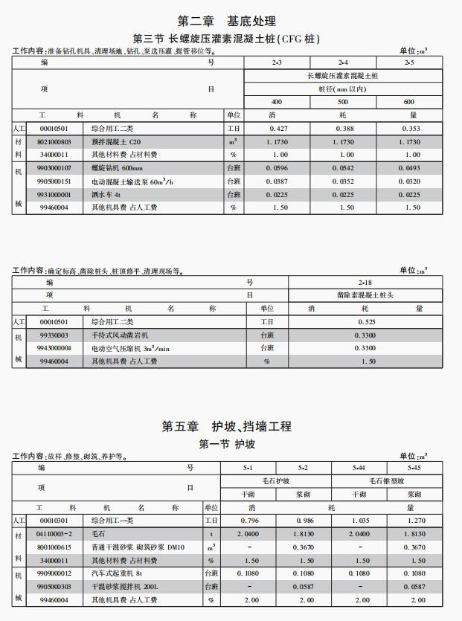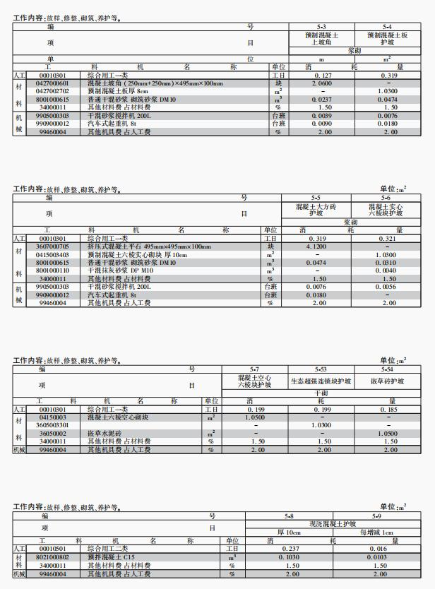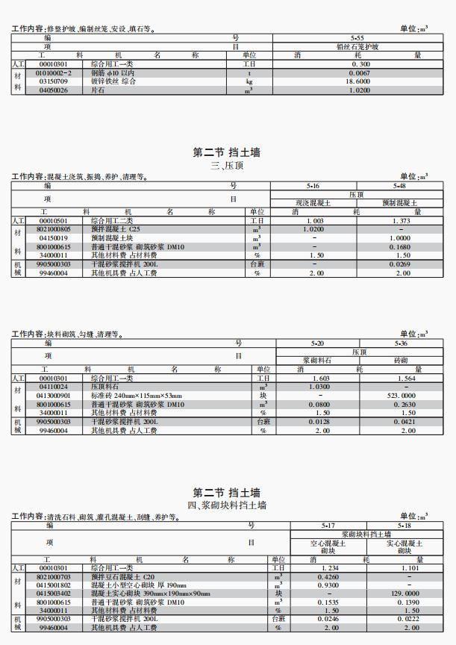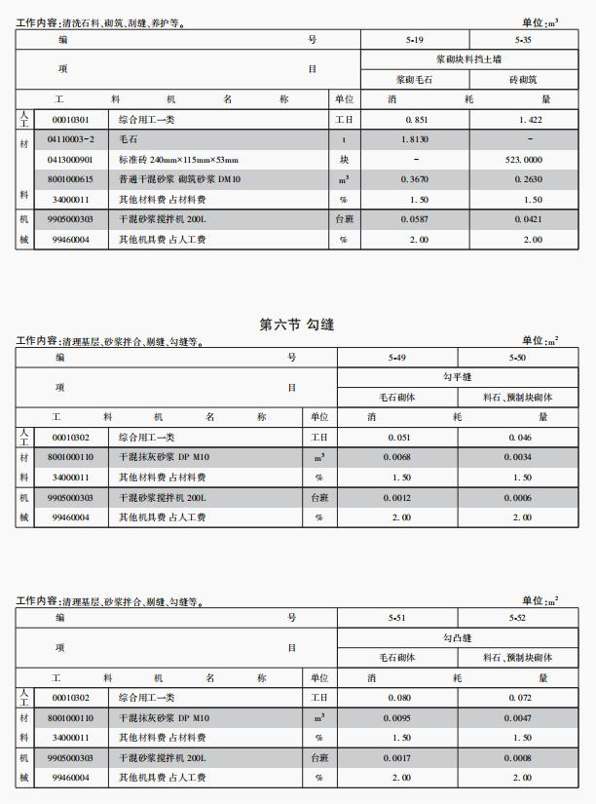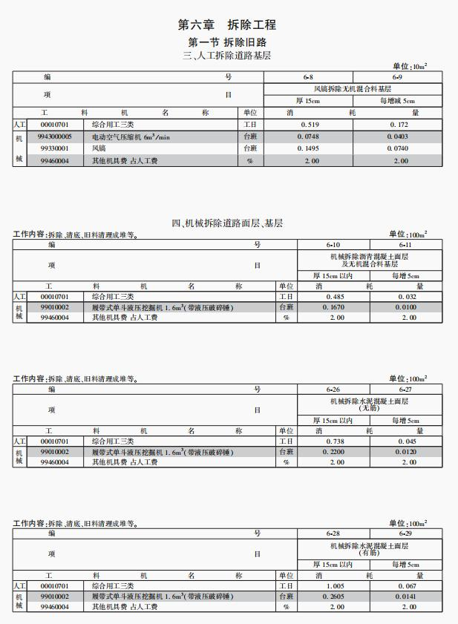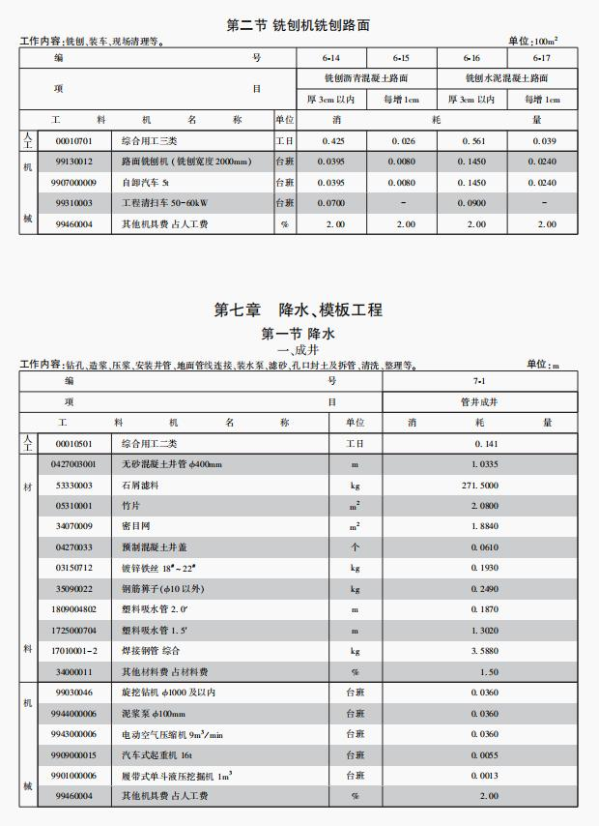

第二册 道路工程
部位或编号 | 调整内容 | 调整前 | 调整后
第一章 | 工程量计算规则第一条 | 一、路床整形碾压按设计图示尺寸以面积计算，不扣除各类井及雨水口所占面积。 | 一、路床整形碾压按设计图示路面结构底面积计算，不扣除各类井及雨水口所占面积。
第一章 | 工程量计算规则第二条 | 二、道路基层按设计图示尺寸以面积计算,不扣除各类井及雨水口所占面积。道路基层宽度按设计截面的平均宽度计算。 | 二、道路基层按设计图示尺寸以面积计算,不扣除各类井及雨水口所占面积。
1-1 | 机械名称 | 钢轮振动压路机 12t | 双钢轮振动压路机 12t
1-1 | 机械名称 | 平地机 HP105 | 平地机 100kW
1-2、1-6 | 机械名称 | 平地机 HP105 | 平地机 100kW
1-2～1-9 | 机械名称 | 履带式沥青混凝土摊铺机 | 履带式沥青混凝土摊铺机 最大摊铺宽度 9m
1-2～1-9 | 机械名称 | 钢轮振动压路机 12t | 双钢轮振动压路机 12t
1-2～1-9 | 机械名称 | 钢轮振动压路机 15t | 双钢轮振动压路机 15t
1-10～1-11 | 删除机械 | 99070008 小翻斗车 综合 | -
1-10～1-11 | 新增机械 | - | 991300000600钢轮内燃压路机 12t 台班消耗量0. 0230
第一章 | 第二节基层新增子目 | - | 1-12～1-13 级配砂石、1-14～1-15 级配碎石、1-16 无砂混凝土，见附表
第二章 | 说明第二条 | 二、彩色沥青混凝土摊铺按人工摊铺方式编制，实际摊铺方式不同时，应另行计算。 | 二、彩色沥青混凝土按人工摊铺、摊铺机摊铺分别编制。
第二章 | 工程量计算规则第一条 | 一、道路工程透层和粘层、封层、沥青混凝土、水泥混凝土路面，块料面层、弹性面层按设计图示尺寸以面积计算，不扣除各种检查井所占面积，带平石的面层应扣除平石所占面积。 | 一、道路工程透层和粘层、封层、沥青混凝土面层、水泥混凝土面层按设计图示尺寸以面积计算，不扣除各种检查井所占面积，带平石的面层应扣除平石所占面积。
第二章 | 第一节全部内容 | 第一节透层、粘层 | 第一节透层、粘层，见附表
2-5～2-6 | 删除机械 | 99130009 车载式碎石撒布机 | -
2-5～2-6 | 机械编码、名称 | 99130005 压路机 6~ 8t | 9913000500 双钢轮振动压路机 8t
2-7～2-9 | 机械名称 | 稀浆封层机 2.5~ 3.5m | 微表处稀浆封层车 摊铺宽度 2.5-3.5m
2-10～2-15、2-18～2-19 | 机械名称 | 履带式沥青混凝土摊铺机 | 履带式沥青混凝土摊铺机 最大摊铺宽度 9m
2-10～2-15、2-18～2-19 | 机械名称 | 钢轮振动压路机 12t | 双钢轮振动压路机 12t
2-10～2-15、2-18～2-19 | 机械名称 | 钢轮振动压路机 15t | 双钢轮振动压路机 15t
2-16～2-17 | 机械名称 | 钢轮振动压路机 12t | 双钢轮振动压路机 12t
2-16～2-17 | 机械名称 | 钢轮振动压路机 8t | 双钢轮振动压路机 8t
第二章 | 第四节第四项彩色沥青混凝土新增子目 | - | 2-30～2-31彩色沥青混凝土摊铺机摊铺，见附表
第二章 | 第四节新增第六项高韧超薄沥青磨耗层 | - | 六、高韧超薄沥青磨耗层，见附表
第二章 | 第五节节名称 | 第五节 混凝土面层 | 第五节 水泥混凝土面层
第二章 | 第五节第一项名称 | 一、混凝土面层 | 一、水泥混凝土面层
2-20～2-21 | 项目名称 | 混凝土 | 水泥混凝土
2-20～2-21 | 删除机械 | 99050004 混凝土振捣器(平板式) | -
2-21 | 00010501 综合用工二类工日消耗量 | 0.246 | 0.2
第二章 | 第五节第四项透水混凝土删除子目 | 2-25 透水混凝土 厚度5cm | -
第二章 | 第五节第四项透水混凝土新增子目 | - | 2-34 透水混凝土 厚度18cm，见附表
第二章 | 删除第六节全部内容 | 第六节 弹性面层 | -
第三章 | 说明第三条 | 三、人行步道块料干铺子目不包括砂垫层。 | 三、人行步道块料砂铺子目包含30mm厚粗砂结合层。
第三章 | 说明第六条 | 六、缘石用豆石混凝土子目,适用于设计厚度大于 3cm 的结构层及设计要求缘石后背混凝土加固。 | 六、缘石后背混凝土支撑适用于缘石后背混凝土加固。
3-1 | 机械名称 | 钢轮振动压路机 12t | 双钢轮振动压路机 12t
3-1 | 机械名称 | 平地机HP105 | 平地机 100kW
第三章 | 第二节节名称 | 第二节 人行道块料铺设 | 第二节 人行道块料面层
3-2～3-7 | 子目全部内容 | 步道砖、步道彩花砖、盲道砖干铺 | 步道砖、步道彩花砖、盲道砖砂铺，见附表
第三章 | 第二节新增子目 | - | 3-56～3-60步道砖、步道彩花砖、盲道砖浆铺子目，见附表
第三章 | 第三节节名称 | 第三节 混凝土人行道 | 第三节 人行道水泥混凝土及透水混凝土面层
3-12 | 项目名称 | 现浇混凝土 | 人行道水泥混凝土
3-12 | 删除机械 | 99050004 混凝土振捣器(平板式) | -
第三章 | 第三节删除子目 | 3-14 无砂混凝土 | -
第三章 | 第三节新增子目 | - | 3-61、3-62人行道透水混凝土，见附表
第三章 | 第四节第一项名称 | 一、混凝土立缘石 | 一、预制混凝土立缘石
3-15～3-27 | 项目名称 | 混凝土立缘石 | 预制混凝土立缘石
第三章 | 第四节第二项名称 | 二、混凝土平缘石 | 二、预制混凝土平缘石
3-42 | 项目名称 | 异型缘石 | 异型预制混凝土缘石
3-42 | 材料名称 | 异型构件 | 异型预制混凝土缘石
第三章 | 第五节节名称 | 第五节 现浇缘石 | 第五节 现浇混凝土缘石
3-43 | 工作内容 | 混凝土浇注、振捣、养护、清理等。 | 混凝土浇筑、振捣、养护、清理等。
3-44 | 项目名称 | 缘石用豆石混凝土 | 缘石后背混凝土支撑
3-49 | 工作内容 | 开挖、钢筋绑扎、混凝土浇注、振捣、养护等。 | 开挖、钢筋绑扎、混凝土浇筑、振捣、养护等。
3-53 | 项目名称 | 铸铁树池 | 铸铁树池盖安装
3-53 | 材料名称、消耗量 | 33050014铸铁树池 消耗量1. 0200套 | 33050014铸铁树池盖板 消耗量1. 0000套
3-53 | 增加机械 | - | 9907000005载重汽车 8t台班消耗量 0. 0010
3-55 | 项目名称 | 树池盖安装 | 水泥树池盖安装
3-55 | 04270019 水泥树池盖板材料消耗量 | 1.0200 | 1.0000
第四章 | 工程量计算规则第三条 | 三、丙烯酸涂料面层、丙烯酸聚氨酯路面按设计图示尺寸以面积计算。 | 三、运动场涂料面层、塑胶面层按设计图示尺寸以面积计算。
4-3 | 工作内容 | 天然草坪种植养护基层清理等。 | 搬运、铺植、对缝、滚压、覆沙、浇水等。
4-4 | 子目全部内容 | 人造草坪面层 | 人造草坪面层，见附表
第四章 | 删除子目 | 4-5 丙烯酸涂料面层 | -
4-6～4-7 | 子目全部内容 | 丙烯酸聚氨酯路面 | 丙烯酸聚氨酯面层，见附表
第四章 | 新增子目 | - | 4-8～4-9 预制型塑胶面层、4-10～4-11浇筑型塑胶面层，见附表

04市政工程预算消耗量标准第二册附表

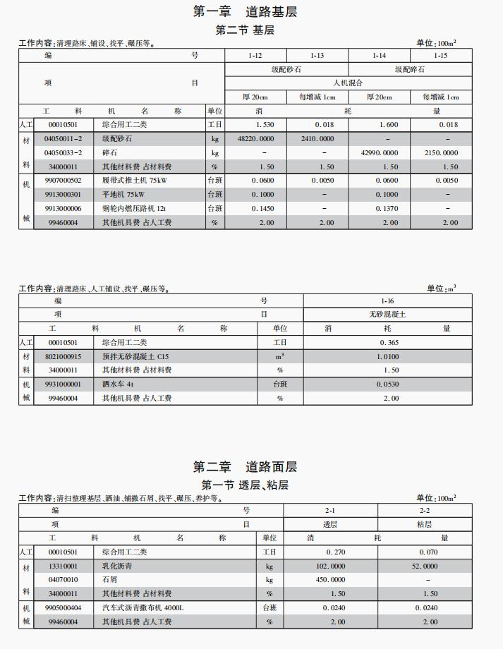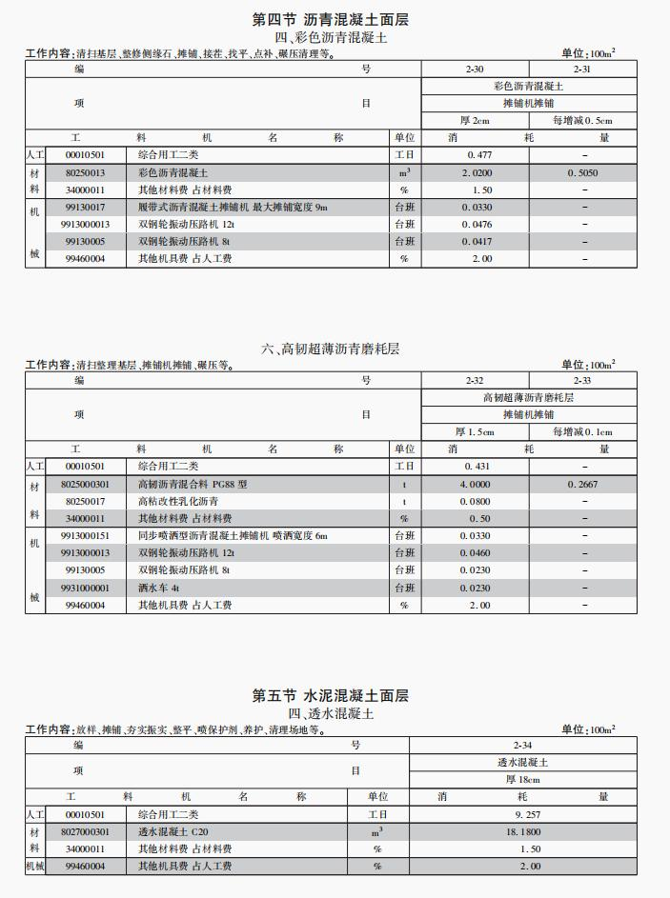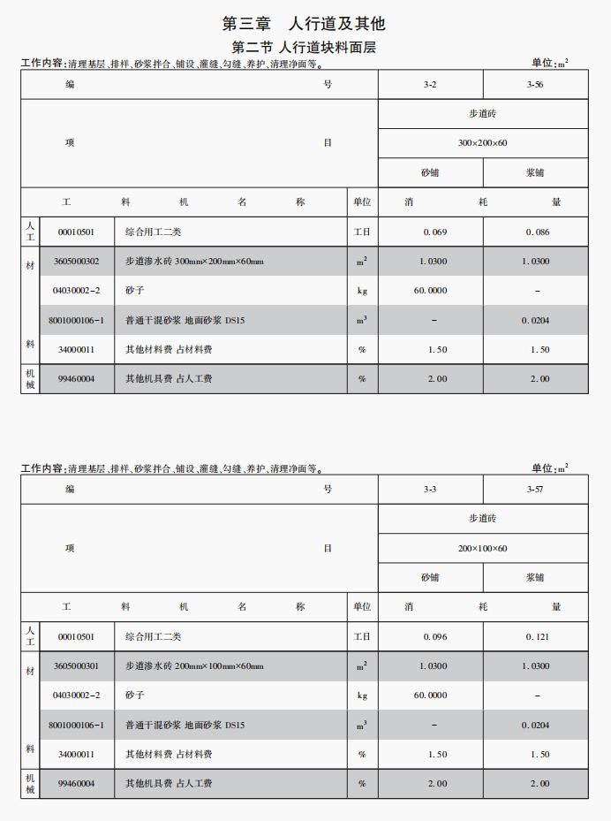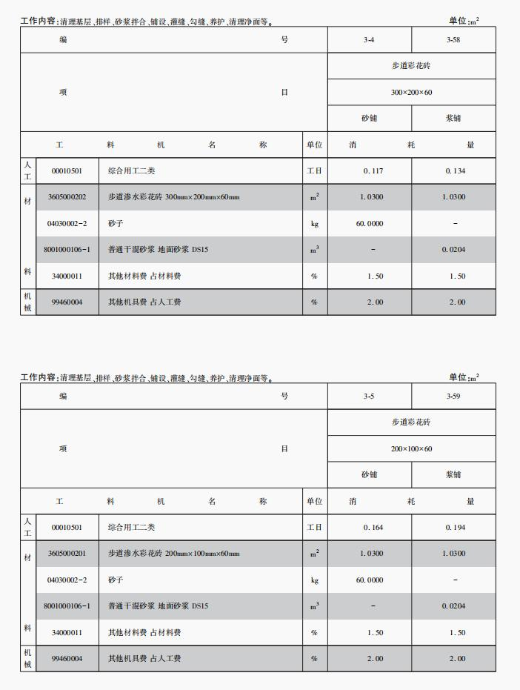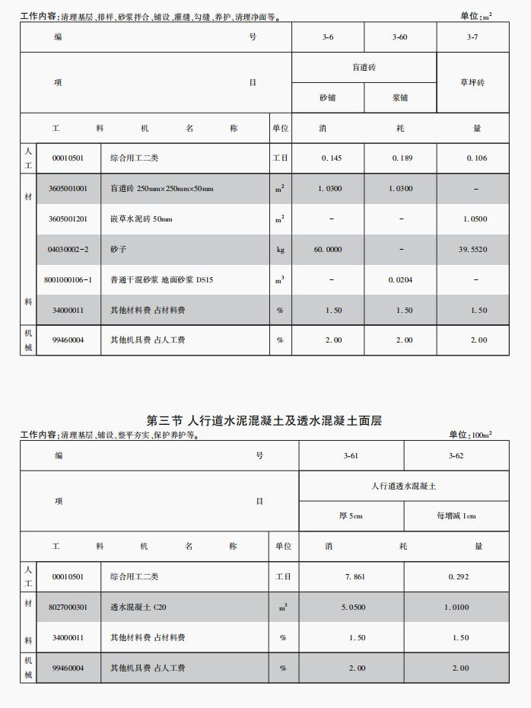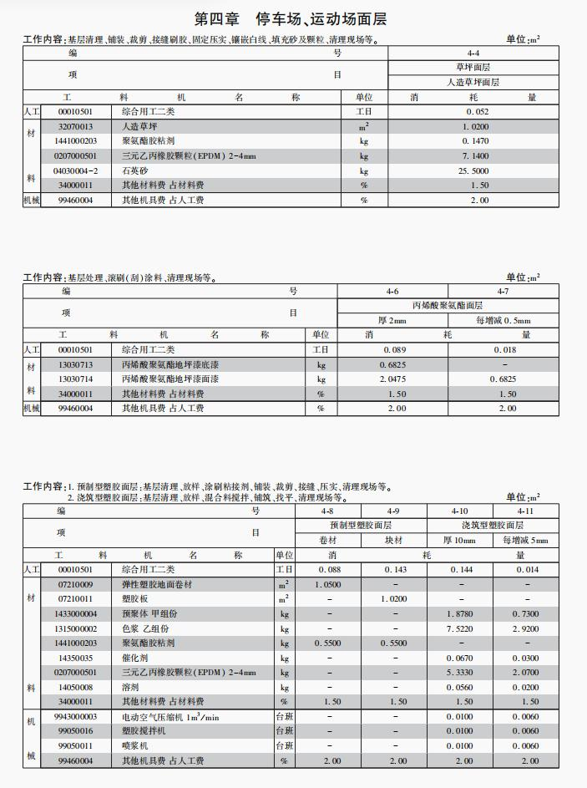

第三册 桥涵工程
部位或编号 | 调整内容 | 调整前 | 调整后
1-11～1-18 | 机械编码、名称 | 9901000014 履带式单斗机械挖掘机 1㎥ | 9901000006 履带式单斗液压挖掘机1㎥
第二章 | 说明第三条 | 三、叠合梁混凝土执行本章“连续实体板”子目。 | 三、现浇混凝土叠合梁执行现浇混凝土连续实体板子目。
2-1～2-26 | 工作内容 | 浇注、振捣、养护等。 | 浇筑、振捣、养护等。
2-1～2-26 | 删除机械 | 99050004 混凝土振捣器(平板式)、99050003 混凝土振捣器(插入式) | -
2-28～2-29 | 工作内容 | 浇注、振捣、养护等。 | 浇筑、振捣、养护等。
第四章 | 工程量计算规则第五条 | 五、箱涵顶进按顶进长度计算。顶进长度系指箱涵浇筑位置的尾端至最后顶进就位尾端的距离。箱涵上刃脚入土前的移动为空顶,上刃脚入土后为吃土顶进。若箱涵整体顶进自重超过 3000t以上时,其所需的设备、安装及顶进等费用以3000t为基数进行换算,即:4000t=3000t+1000t,5000t=3000t+2000t,6000t=3000t×2,7000t=3000t×2+1000t,以此类推。 箱涵的自重除包括顶进部分箱涵自重外,还包括顶进时必须拖带的设备重量在内。 | 五、箱涵顶进设备安拆按顶进箱涵自重以项计算；钢刃脚、钢平台安拆按设计图示尺寸以质量计算；箱涵顶进空顶按单节箱涵自重乘以箱涵位移距离计算，实土顶按被顶箱涵自重乘以箱涵位移距离分段累计计算。箱涵自重指箱涵顶进的总重量，包括拖带的设备重量，有中继间时还应包含中继间的重量，有配重的还应包含配重重量。
4-1～4-2 | 工作内容 | 定位、基础铺筑、安装、固定、清理等。 | 定位、滤料铺筑、钢管安装、固定、清理等。
4-12～4-16、4-19～4-21 | 工作内容 | 浇注、振捣、养护等。 | 浇筑、振捣、养护等。
4-12～4-16、4-19～4-21 | 删除机械 | 99050003 混凝土振捣器(插入式) | -
第四章 | 第五节全部内容 | 第五节 箱涵顶进 | 第五节 箱涵顶进 见附表
4-36 | 00010501 综合用工二类工日消耗量 | 0.104 | 0.213
4-36 | 材料编码、名称、单位、消耗量 | 0129001106 普通钢板 δ2mm 消耗量0.516㎡ | 0129004500 止水钢板 消耗量1.01m
第五章 | 说明新增第四条 | - | 四、钢桥面铺装厚度与设计厚度不同时，可按设计要求换算主材用量。
第五章 | 工程量计算规则新增第二条 | - | 二、钢桥面环氧沥青混凝土铺装、浇注式沥青混凝土铺装按设计图示尺寸以面积计算，不扣除变形缝所占面积。
5-2 | 00010301 综合用工一类工日消耗量 | 1.300 | 2.02
5-2 | 删除材料 | 04310301 钢梁 | -
5-2 | 新增材料 | - | 33010052 立交桥箱式梁 消耗量1.000t
5-2 | 机械编码、名称 | 99350005 箱涵顶进设备 1000t 以内 | 9935000351 桥梁顶推设备 600kN
5-6 | 00010301 综合用工一类工日消耗量 | 1.655 | 2.759
第五章 | 新增第三节钢桥面铺装 | - | 第三节 钢桥面铺装 见附表
第六章 | 工程量计算规则第一条 | 一、波形栏杆按设计图示尺寸以质量计算。复合不锈钢栏杆安装按设计图示长度计算。 | 一、复合不锈钢栏杆安装按设计图示长度计算；波形梁护栏基础按设计图示尺寸以体积计算，钢管立柱、波形钢板按设计图示尺寸以质量计算。
6-2 | 项目名称 | 波形栏杆 | 波形梁护栏
6-3 | 项目名称 | 波形栏杆 钢管立柱 | 波形梁护栏 钢管立柱
6-3 | 材料编码、名称 | 03130113 合金钢电焊条 | 03130101 电焊条(综合)
6-3 | 删除机械 | 9945000011 电动夯实机 250Nm | -
6-4 | 项目名称 | 波形栏杆 波形栏杆 单面 | 波形梁护栏 波形钢板 单面
6-4 | 00010301 综合用工一类工日消耗量 | 2.289 | 0.289
6-4 | 材料编码、名称、消耗量 | 03010503-2 高强螺栓 | 03010507 螺栓 消耗量52.4kg
6-5、6-6 | 子目全部内容 | 6-5 板式橡胶支座、6-6 四氟板式橡胶支座 | 6-5 板式橡胶支座、6-6 四氟板式橡胶支座 见附表
6-8～6-17 | 项目名称 | 盆式组合支座（KN） | 盆式金属橡胶组合支座（KN）
6-34 | 工作内容 | 制作、场内运输、安装、就位等。 | 1.钢构件安装：构件就位、加固、吊装校正、焊接固定等。
6-35 | 子目全部内容 | 6-35 隔声屏障板材 | 6-35 隔声屏障板材 见附表
6-43 | 删除机械 | 99130008 柏油喷布器 | -

04市政工程预算消耗量标准第三册附表
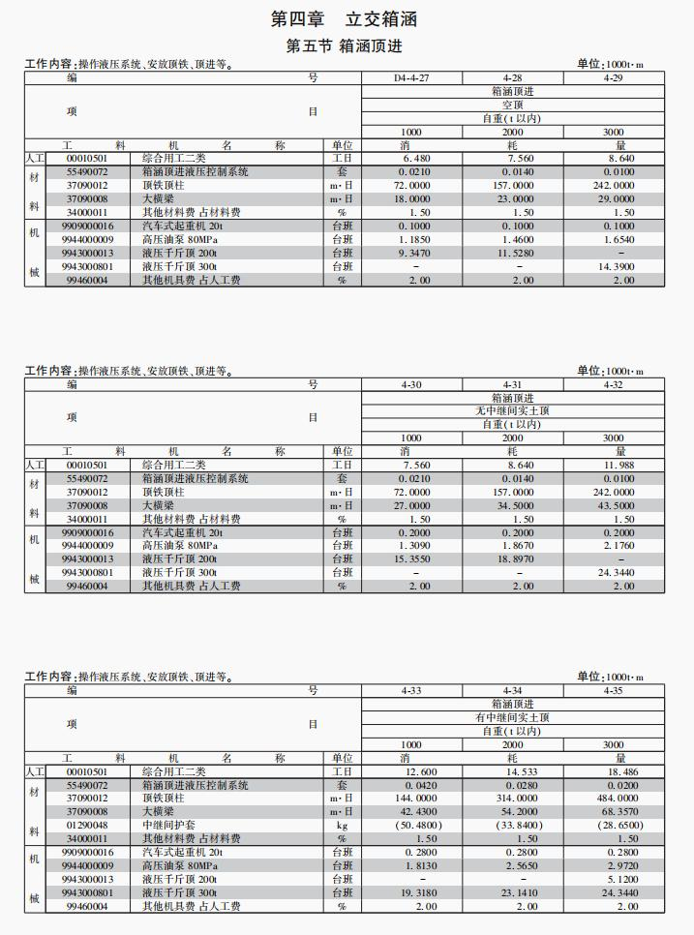

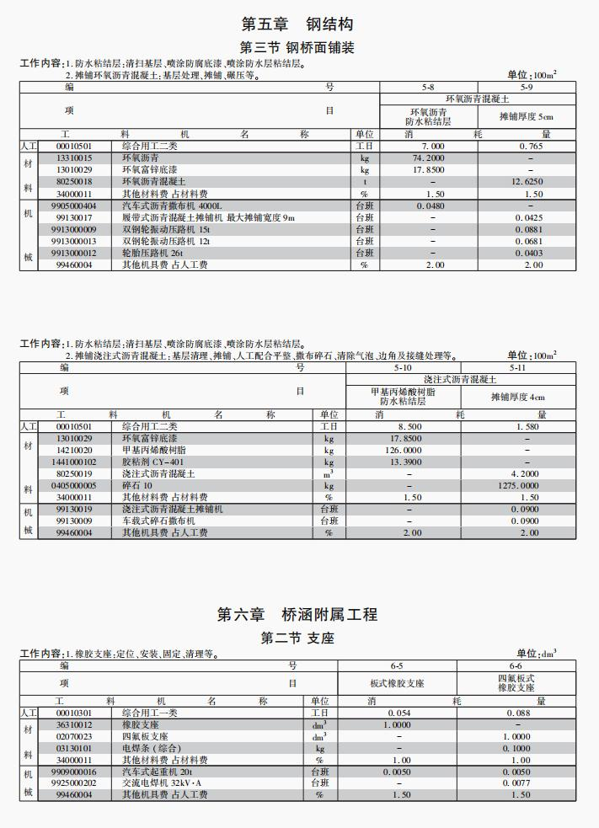

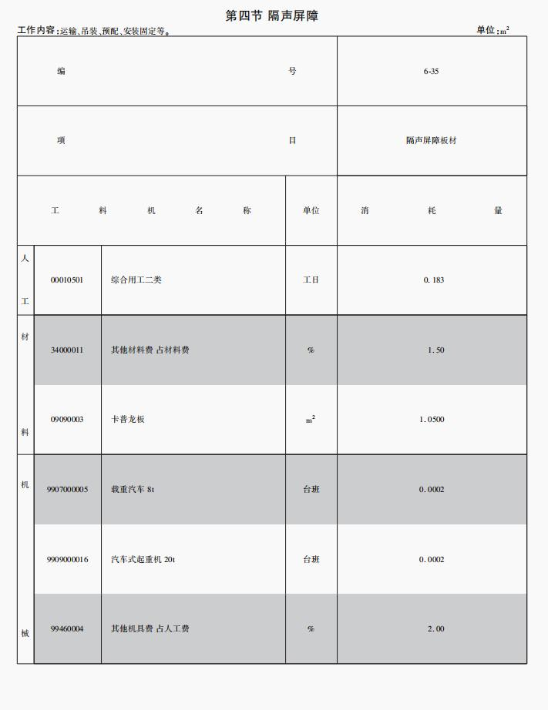

第四册 管网工程
部位或编号 | 调整内容 | 调整前 | 调整后
全册 | 材料编码、名称 | 99250004 电焊机 (市政综合) | 9925000002 交流弧焊机 32kV·A
全册 | 材料名称 | 球墨铸铁井盖 φ800（含混凝土井圈） | 球墨铸铁井盖 φ800（含混凝土井圈及防坠网）
全册 | 材料名称 | 井室盖板 | 预制钢筋混凝土井室盖板 C30
全册 | 材料编码、名称 | 99440007 高压油泵 | 9944000009 高压油泵 80MPa
第一章 | 说明第四条 | 四、砖砌出水口帽石工程量与砖砌翼墙工程量合并计算，执行砖砌直墙相应子目。 | 四、砖砌、石砌出水口帽石与砖砌、石砌翼墙工程量合并计算，执行砖砌、石砌直墙相应子目。
第一章 | 说明第二条 | 二、有防水要求的砌体按设计要求执行相应子目。 | 二、砖石砌体不包括设计及规范要求的抹面及勾缝，有要求时，另执行抹面及勾缝相应子目；设计有防水要求的，执行本册第十章防水相应子目。
第一章 | 工程量计算规则第二条 | 二、抹面、勾缝按设计图示尺寸以面积计算,不扣除面积在0.30㎡ 以内孔洞所占面积。 | 二、抹面、勾缝按设计图示尺寸以抹面、勾缝墙体表面积计算，均不扣除0.30㎡ 以内孔洞所占面积。
1-1 | 8001000615 普通干混砂浆 砌筑砂浆 DM10 材料消耗量 | 0.3239 | 0.2882
1-3～1-4 | 子目全部内容 | 石墙砌筑 | 石墙砌筑 见附表
1-15 | 项目名称 | 勾缝 | 勾平缝
1-15 | 00010302 综合用工一类 工日消耗量 | 0.096 | 0.043
1-18 | 项目名称 | 防水砂浆抹面 | 直墙防水砂浆抹面
第一章 | 第二节新增子目 | - | 1-28 弧（圆）形墙防水砂浆抹面 见附表
第一章 | 第二节新增子目 | - | 1-29 料石、预制砌块 勾平缝
第一章 | 第二节新增子目 | - | 1-30 料石、预制砌块 勾凸缝
1-21 | 材料名称 | 3601000201 球墨铸铁井盖 φ700（含混凝土井圈） | 3601000201 球墨铸铁井盖 φ700(含混凝土井圈及防坠网)
第二章 | 工程量计算规则第一条 | 一、现浇混凝土工程量按设计图示尺寸以体积计算。不扣除预埋铁件、钢筋、穿墙螺栓及0.3㎡以内孔洞所占体积。 | 一、现浇混凝土工程量按设计图示尺寸以体积计算，不扣除预埋铁件、钢筋、穿墙螺栓及0.3㎡以内孔洞所占体积；现浇混凝土方沟墙与板连接时，侧墙高应从底板上表面算至顶板的下表面，中隔墙应从底板上表面算至上一层板的下表面，墙与板的腋角应并入墙的工程量。
第二章 | 工程量计算规则第二条 | 二、伸缩缝、施工缝按设计图示尺寸以延长米计算。 | 二、变形缝、施工缝：止水带、嵌缝密封材料按设计图示尺寸以长度计算，填缝板按设计图示尺寸以面积计算。
第二章 | 工程量计算规则第五条 | 五、钢平台、钢爬梯、钢护栏按成品质量计算。 | 五、钢平台、钢爬梯、钢护栏、钢支架、钢支座按设计图示尺寸以质量计算。
第二章 | 工程量计算规则 删除第六条 | 六、固定支架及导向支架按设计图示尺寸以质量计算。 | -
第二章 | 工程量计算规则 第七条 | 七、滑动支架按设计数量以套计算。 | 七、滑动钢支座按设计图示数量以套计算，若按设计图示尺寸以质量计算时，执行钢支 座子目。
2-1～2-9 | 删除机械 | 99050003 混凝土振捣器(插入式) | -
第二章 | 第二节全部内容 | 第二节 伸缩缝、施工缝 | 第二节 变形缝、施工缝 见附表
2-15～2-17 | 材料编码、名称 | 36010004 沟盖板 | 0427003402 预制钢筋混凝土沟盖板 C30
2-20 | 项目名称 | 滑动支墩 | 预制混凝土支墩
2-20 | 材料名称 | 36310014 滑动支墩 | 预制混凝土支墩 C30( 含预埋件)
2-20 | 8001000615 普通干混砂浆 砌筑砂浆 DM10 材料消耗量 | 0.29 | 0.102
2-20 | 9905000303 干混砂浆搅拌机 200L 台班消耗量 | 0.0464 | 0.017
2-21～2-23 | 材料名称 | 井室盖板 | 预制钢筋混凝土井室盖板 C30
2-24 | 材料名称 | 预制混凝土井筒 φ800 | 预制钢筋混凝土井筒 φ800 C30
2-24 | 材料名称 | 1337000801 遇水膨胀止水带 30×20 | 1337000902 遇水膨胀止水胶条 20mm×30mm
2-25～2-28 | 机械编码、名称 | 99250004 电焊机 (市政综合) | 9925000002 交流弧焊机 32kV·A
2-28 | 项目名称 | 固定支架及 导向支架 | 钢支架
2-28 | 材料编码、名称 | 18270021 固定支架及导向支架 | 33010035 钢支架
第二章 | 第五节 钢结构 新增子目 | - | 2-37 钢支座 见附表
2-29～2-32 | 项目名称 | 滑动支架 | 滑动钢支座
2-29～2-32 | 材料名称 | 滑动支架 | 滑动钢支座
第三章 | 说明第七条 | 七、套管内管道铺设人工消耗量乘以1.1。 | 七、套管内管道铺设人工消耗量乘以1.2。
第三章 | 工程量计算规则第三条 | 三、临时放水管线10m以内以处计算，超出10m时按每增1m计算。 | 三、临时放水管线10m以内以处计算，超出10m时执行每增1m子目，工程量按超出的长度计算。
3-1～3-4、3-24～3-28 | 机械编号、名称 | 9909000015 汽车式起重机 16t | 9909000012 汽车式起重机 8t
3-5～3-9  3-29～3-31 | 机械编号、名称 | 9909000015 汽车式起重机 16t | 9909000014 汽车式起重机 12t
3-115 | 00010503 综合用工二类 工日消耗量 | 0.379 | 0.338
3-116 | 00010503 综合用工二类 工日消耗量 | 0.541 | 0.379
3-117 | 00010503 综合用工二类 工日消耗量 | 0.636 | 0.455
3-118 | 00010503 综合用工二类 工日消耗量 | 0.698 | 0.541
3-120 | 00010503 综合用工二类 工日消耗量 | 1.119 | 0.907
3-129～3-150 | 工作内容 | 场内搬运、外观检查、切管、阀门安装等。 | 场内搬运、外观检查、安阀门及法兰垫、紧螺栓等。
3-131 | 00010503 综合用工二类 工日消耗量 | 0.749 | 0.428
3-132 | 00010503 综合用工二类 工日消耗量 | 1.006 | 0.639
3-133 | 00010503 综合用工二类 工日消耗量 | 1.225 | 0.663
3-134 | 00010503 综合用工二类 工日消耗量 | 2.042 | 0.874
3-135 | 00010503 综合用工二类 工日消耗量 | 2.113 | 1.083
3-136 | 00010503 综合用工二类 工日消耗量 | 3.550 | 1.503
3-137 | 00010503 综合用工二类 工日消耗量 | 4.587 | 1.703
3-138 | 00010503 综合用工二类 工日消耗量 | 5.878 | 2.114
3-139 | 00010503 综合用工二类 工日消耗量 | 6.855 | 2.370
3-140 | 00010503 综合用工二类 工日消耗量 | 7.833 | 2.618
3-141 | 00010503 综合用工二类 工日消耗量 | 10.091 | 2.969
3-142 | 00010503 综合用工二类 工日消耗量 | 11.580 | 3.174
3-143 | 00010503 综合用工二类 工日消耗量 | 12.918 | 3.687
3-144 | 00010503 综合用工二类 工日消耗量 | 13.693 | 4.157
3-145 | 00010503 综合用工二类 工日消耗量 | 14.375 | 4.652
3-146 | 00010503 综合用工二类 工日消耗量 | 15.150 | 5.026
3-147 | 00010503 综合用工二类 工日消耗量 | 16.159 | 5.303
3-148 | 00010503 综合用工二类 工日消耗量 | 17.435 | 5.603
3-149 | 00010503 综合用工二类 工日消耗量 | 18.481 | 5.914
3-150 | 00010503 综合用工二类 工日消耗量 | 19.719 | 6.225
3-208 | 00010503 综合用工二类 工日消耗量 | 1.006 | 0.639
3-208 | 删除机械 | 9907000005 载重汽车 8t | -
3-208 | 9909000012 汽车式起重机 8t 台班消耗量 | 0.5000 | 0.1000
3-209 | 00010503 综合用工二类 工日消耗量 | 1.228 | 0.663
3-209 | 9909000012 汽车式起重机 8t 台班消耗量 | 0.5000 | 0.1500
3-210 | 00010503 综合用工二类 工日消耗量 | 2.045 | 0.814
3-210 | 9909000012 汽车式起重机 8t 台班消耗量 | 0.5000 | 0.2400
3-211 | 00010503 综合用工二类 工日消耗量 | 2.113 | 1.083
3-211 | 9909000012 汽车式起重机 8t 台班消耗量 | 0.5000 | 0.3200
3-212 | 00010503 综合用工二类 工日消耗量 | 3.550 | 1.503
3-212 | 9909000012 汽车式起重机 8t 台班消耗量 | 0.5000 | 0.4100
3-213 | 00010503 综合用工二类 工日消耗量 | 4.587 | 1.703
3-214 | 00010503 综合用工二类 工日消耗量 | 5.622 | 2.114
3-215 | 00010503 综合用工二类 工日消耗量 | 6.558 | 2.370
3-215 | 9909000012 汽车式起重机 8t 台班消耗量 | 1.0000 | 0.5000
3-216 | 00010503 综合用工二类 工日消耗量 | 7.492 | 2.618
3-216 | 9909000014 汽车式起重机 12t 台班消耗量 | 1.0000 | 0.5000
3-217 | 00010503 综合用工二类 工日消耗量 | 8.990 | 2.969
3-217 | 9909000014 汽车式起重机 12t 台班消耗量 | 1.0000 | 0.5000
3-218 | 00010503 综合用工二类 工日消耗量 | 10.489 | 3.174
3-218 | 机械编码、名称 | 9909000016 汽车式起重机 20t | 9909000014 汽车式起重机 12t
3-219 | 00010503 综合用工二类 工日消耗量 | 11.986 | 3.687
3-219 | 机械编码、名称 | 9909000016 汽车式起重机 20t | 9909000015 汽车式起重机 16t
3-220 | 00010503 综合用工二类 工日消耗量 | 13.483 | 4.157
3-220 | 机械编码、名称 | 9909000016 汽车式起重机 20t | 9909000015 汽车式起重机 16t
第四章 | 第一节 全部内容 | 第一节 混凝土附属构筑物 | 第一节 钢筋混凝土附属构筑物 见附表
第四章 | 第二节 节名称 | 第二节 混凝土模块给水阀门井 | 第二节 混凝土模块附属构筑物
第四章 | 第二节 所有子目 材料编码、名称 | 8001000110 干混抹灰砂浆 DP M10 | 8001000615 普通干混砂浆 砌筑砂浆 DM10
第四章 | 第二节 所有子目 新增材料 | - | 1729002103 混凝土管 φ300 消耗量0.4000m
第四章 | 第二节第一项名称 | 一、圆形立式闸门井 | 一、圆形立式闸阀井
4-96～4-99 | 项目名称 | 闸阀直径(mm 以内) | 蝶阀直径(mm 以内)
第五章 | 工程量计算规则第三条 | 三、矩形雨水管道按设计图示尺寸以延长米计算。 | 三、矩形混凝土模块砌体雨水管道按设计图示尺寸以长度计算。
5-1～5-6 | 工作内容 | 砂基础及垫层铺筑、管道场内运输、铺设、橡胶圈接口、管道试压、管道冲洗消毒等。 | 砂基础及垫层铺筑、管道场内运输、铺设、橡胶圈接口、闭水试验等。
5-219～5-244 | 工作内容 | 场内运输、铺设、铺网抹带接口、混凝土浇筑、养护、闭水试验等。 | 场内运输、铺设、水泥砂浆接口及勾缝、混凝土浇筑、养护、闭水试验等。
5-279～5-304 | 工作内容 | 场内运输、铺设、铺网抹带接口、混凝土浇筑、养护、闭水试验等。 | 场内运输、铺设、水泥砂浆接口及勾缝、混凝土浇筑、养护、闭水试验等。
5-328～5-339 | 工作内容 | 场内搬运、检查及清扫管材、管口切削、对口、升温、熔接、闭水试验等。 | 场内搬运、检查及清扫管材、管口切削、上电熔管件、升温、熔接、闭水试验等。
5-340 | 00010503 综合用工二类 工日消耗量 | 0.129 | 0.037
5-341 | 00010503 综合用工二类 工日消耗量 | 0.134 | 0.041
5-342 | 00010503 综合用工二类 工日消耗量 | 0.146 | 0.051
5-343 | 00010503 综合用工二类 工日消耗量 | 0.160 | 0.062
5-344 | 00010503 综合用工二类 工日消耗量 | 0.177 | 0.075
5-345 | 00010503 综合用工二类 工日消耗量 | 0.209 | 0.100
5-346 | 00010503 综合用工二类 工日消耗量 | 0.225 | 0.111
5-347 | 00010503 综合用工二类 工日消耗量 | 0.240 | 0.122
5-348 | 00010503 综合用工二类 工日消耗量 | 0.257 | 0.133
5-349 | 00010503 综合用工二类 工日消耗量 | 0.293 | 0.145
第六章 | 第三节 所有子目 删除材料 | 8021000904 预拌抗渗混凝土 C30 | -
7-112 | 9909000012 汽车式起重机 8t 台班消耗量 | 0.1000 | 0.0100
7-112 | 删除机械 | 9907000005 载重汽车 8t | -
7-113 | 9909000012 汽车式起重机 8t 台班消耗量 | 0.1000 | 0.0500
7-113 | 删除机械 | 9907000005 载重汽车 8t | -
7-114 | 删除机械 | 9907000005 载重汽车 8t
7-146 | 9907000005 载重汽车 8t 台班消耗量 | 0.0075 | 0.0025
7-146 | 9909000012 汽车式起重机 8t 台班消耗量 | 0.0025 | 0.0075
7-147 | 9907000005 载重汽车 8t 台班消耗量 | 0.0080 | 0.0035
7-147 | 9909000012 汽车式起重机 8t 台班消耗量 | 0.0035 | 0.0080
7-148 | 9907000005 载重汽车 8t 台班消耗量 | 0.0085 | 0.0035
7-148 | 9909000012 汽车式起重机 8t 台班消耗量 | 0.0035 | 0.0085
第九章 | 工程量计算规则第四条 | 四、热力管道地沟按设计图示尺寸以长度计算。 | 四、热力管道混凝土模块砌体地沟工程量应按设计图示尺寸以长度计算。
第九章 | 第六节 第一项名称 | 一、除污短管及放水门制作安装 | 一、除污短管及放水阀门制作安装
9-192～9-201 | 项目名称 | 除污短管及放水门制作安装 | 除污短管及放水阀门制作安装
9-259～9-269 | 项目名称 | 热水管道(两管平放)不通行地沟 | 蒸汽管道(两管平放)不通行地沟
9-283～9-284 | 项目名称 | 方沟断面 W×H(mm) | 地沟断面 W×H(mm)
第十章 | 工程量计算规则第四条 | 四、钢管防腐按设计图示尺寸以长度计算。 | 四、环氧煤沥青玻璃布、无机富锌漆、无机富锌漆聚氨酯复合、水泥砂浆防腐工程量按设计图示尺寸以长度计算。
第十章 | 工程量计算规则第五条 | 五、燃气管道焊口防腐按焊口数量计算。 | 五、热缩套、三层聚乙烯热缩带防腐工程量应按焊口数量计算。
10-12 | 材料编码、名称 | 1333110502 高密度聚乙烯防水卷材 1. 5mm | 1333090902 聚乙烯丙纶防水卷材 0.7mm
10-30～10-32 | 材料编码、名称 | 14030006 汽油 60#～70# | 1405000002 溶剂汽油 200号
10-36～10-58 | 工作内容 | 调制底、面漆，刷底、面漆,缠绕玻璃布等。 | 调制底、面漆、刷底、面漆等。
第十章 | 第四节 管道防腐 删除子目 | 10-156～10-165 钢管水泥内防腐 | -
10-166～10-178 | 子目全部内容 | 10-166～10-178 钢管水泥砂浆内防腐 | 10-166～10-178 钢管水泥砂浆内防腐 见附表
10-228 | 材料名称 | 镁阳极 | 棒状阳极
10-229 | 删除材料 | 34030003 点火引发装置 | -
10-229 | 机械编码、名称 | 99070007 推土机 综合 | 9907000502 履带式推土机 75kW
10-229 | 机械编码、名称 | 99010001 挖土机 综合 | 9901000006 75kW 履带式单斗液压挖掘机 1㎥
10-230、10-232、10-237～10-239 | 删除材料 | 34030003 点火引发装置 | -
11-1～11-4 | 项目名称 | 顶进后座管(内)径(mm) | 每坑管径(mm)
第十一章 | 第一节 顶管工程 删除子目 | 11-48 钢管人工顶进管径900mm以内  11-55 钢管人工顶进管径2200mm以内 | -
11-66～11-78 | 材料编码、名称 | 17010018-1 钢管 | 170100001001 焊接钢管 DN100
11-79 | 机械编码、名称 | 9935000701 土压平衡顶管系统 ϕ1500 | 9935000702土压平衡顶管系统 φ1600
11-120～11-132 | 删除材料 | 14330044 亚甲二苯磺 | -
11-120～11-132 | 机械名称 | 注浆泵 | 液压注浆泵
11-133～11-145 | 删除材料 | 14310038 氢氧化钠 | -
11-133～11-145 | 机械名称 | 注浆泵 | 液压注浆泵
11-155～11-160 | 子目全部内容 | 水平导向钻进扩孔 | 水平导向钻进扩孔 见附表
11-161～11-166 | 项目名称 | 回拖布管(mm 以内) | 管径( mm 以内)
11-167～11-182 | 项目名称 | 钢塑加强型机械制螺旋缠绕  DN600～DN2000 | 钢塑加强型机械制螺  旋缠绕  管内径600mm～管内径2000mm
11-167～11-182 | 机械编码、名称 | 柴油发电机组 | 柴油发电机组 90kW
11-183～11-210 | 机械编码、名称 | 99430007 柴油发电机组 | 9943000105 柴油发电机组 50kW
11-215～11-229 | 机械名称 | 柴油发电机组 40kW | 柴油发电机组 50kW
12-1～12-10 | 删除子目 | 9921000001 木工圆锯机 500mm | -
12-5、12-9 | 材料编码、名称 | 0301050401 对拉螺栓 M14 | 0301052105 止水螺栓 M14
第十二章 | 删除子目 | 12-7 支架模板04市政工程预算消耗量标准第二册附表 | -

04市政工程预算消耗量标准第四册附表

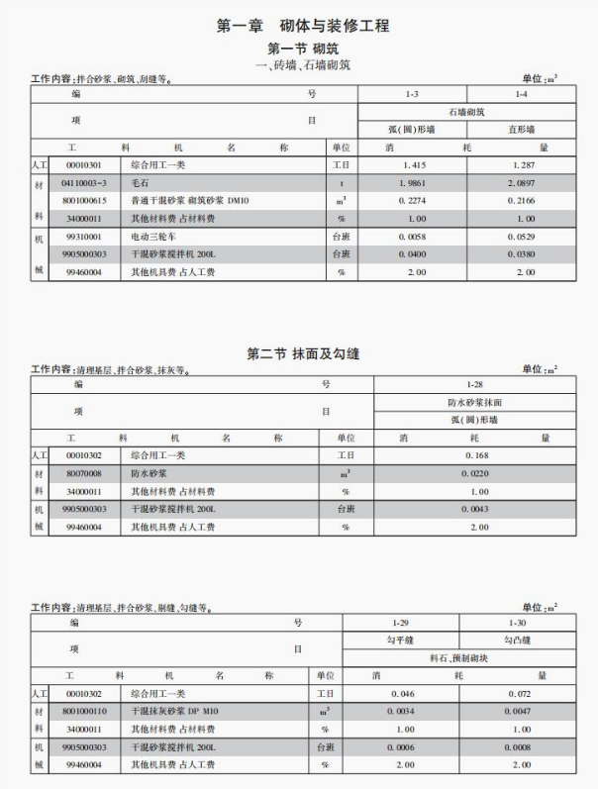
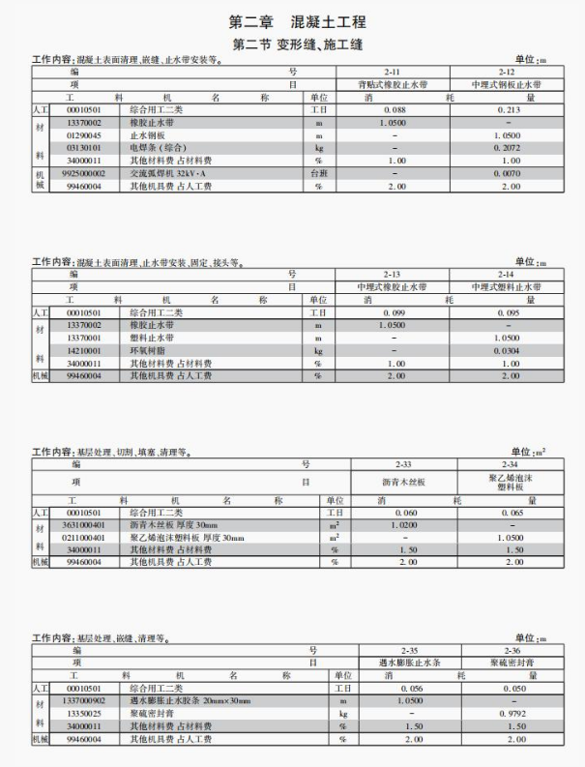
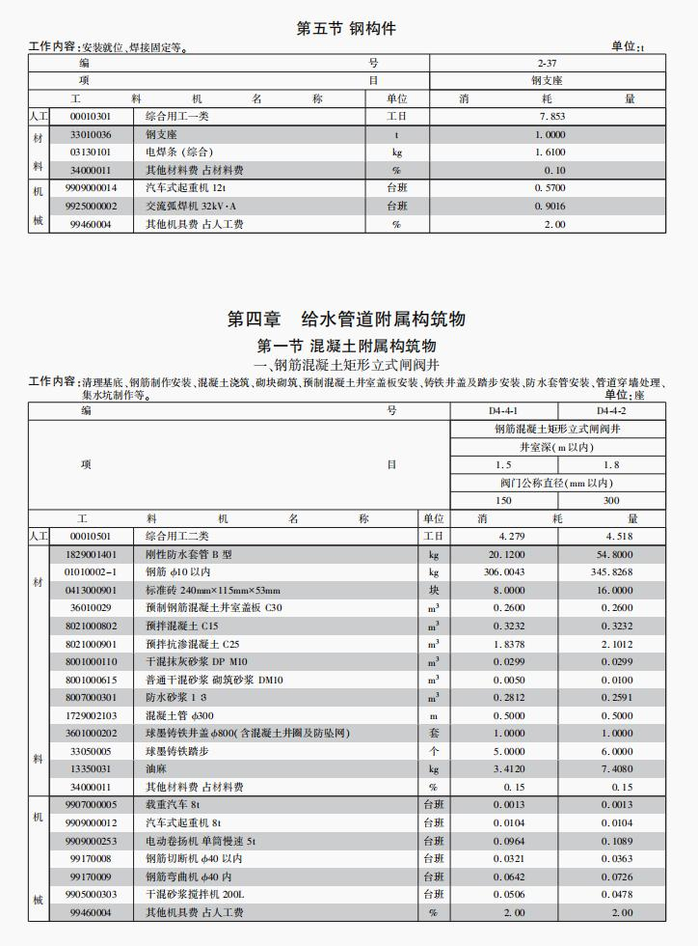

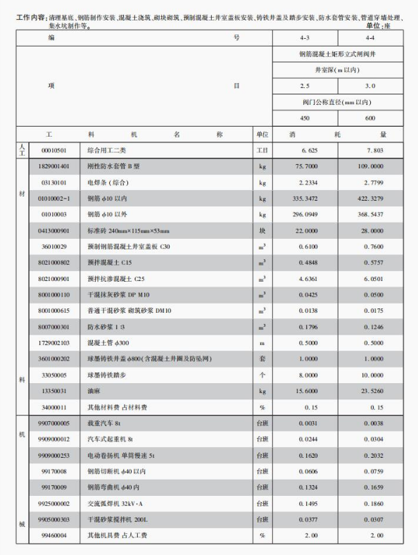

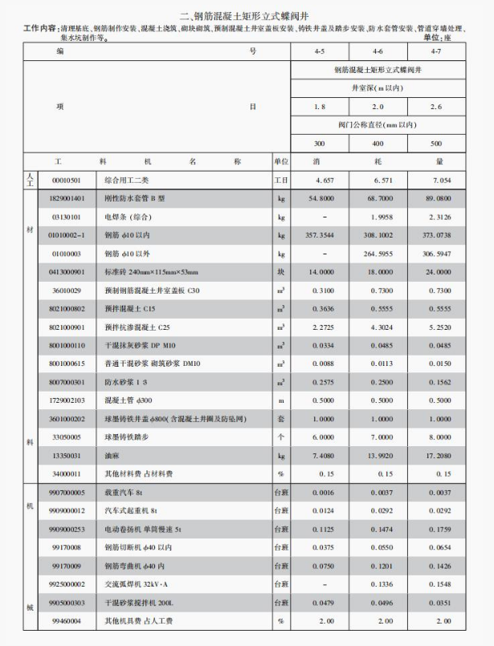
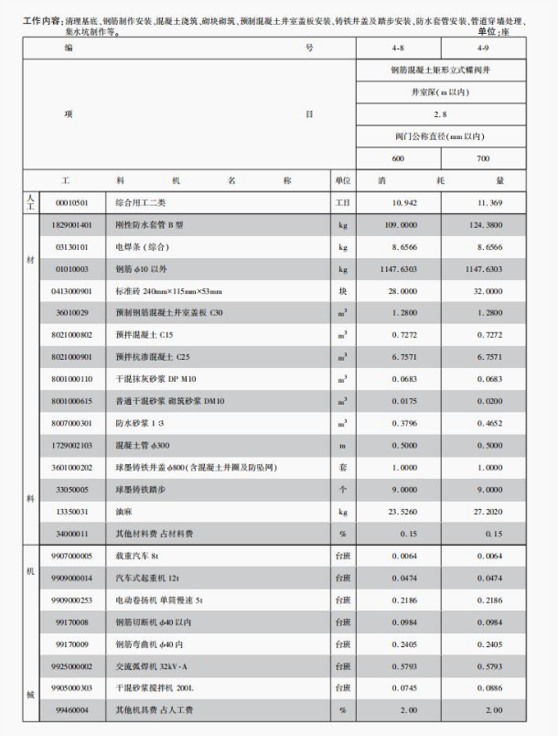

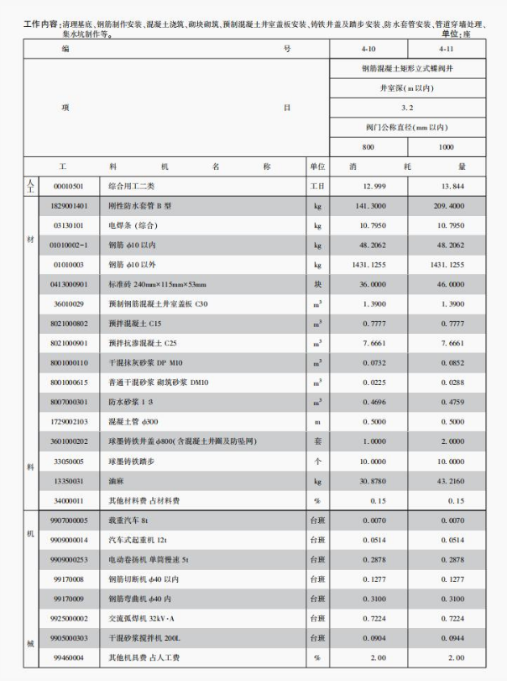
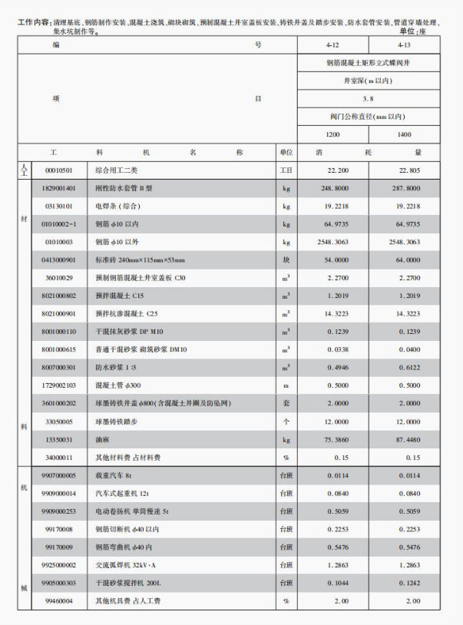

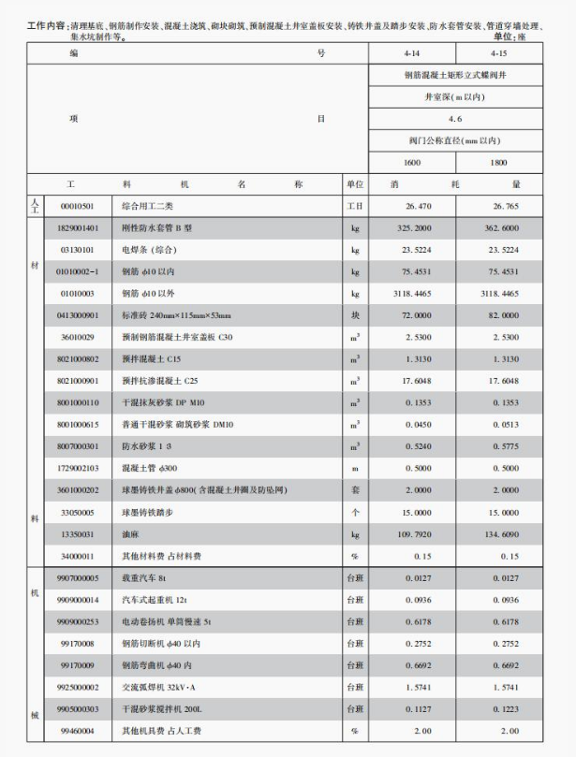
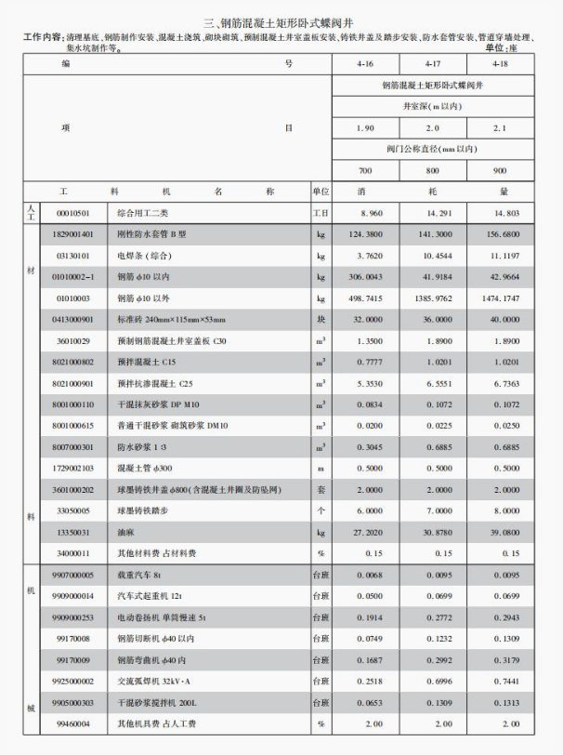
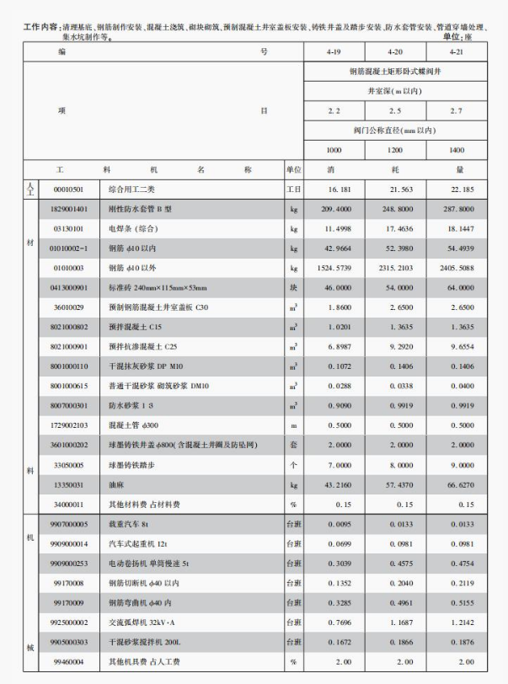
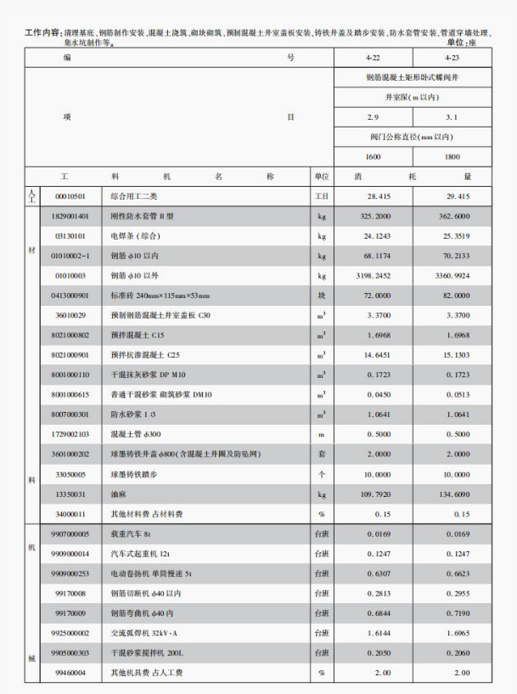
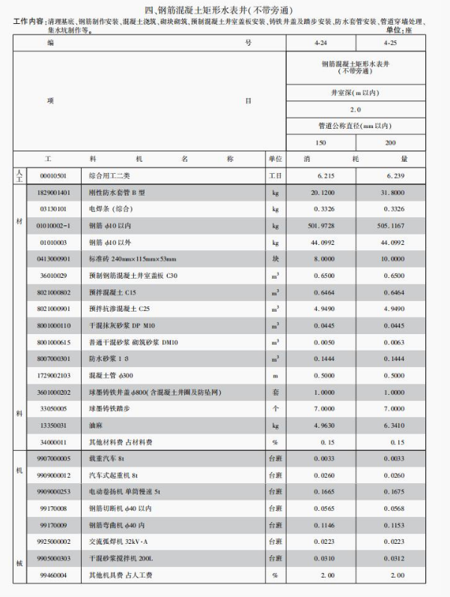

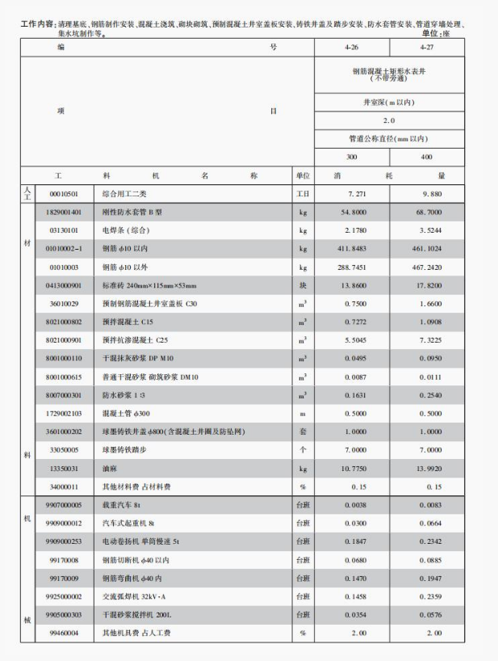
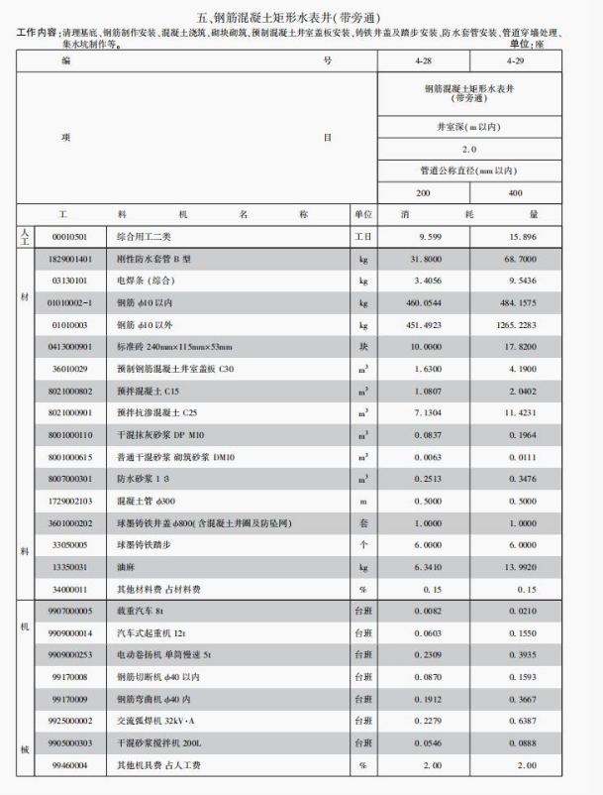
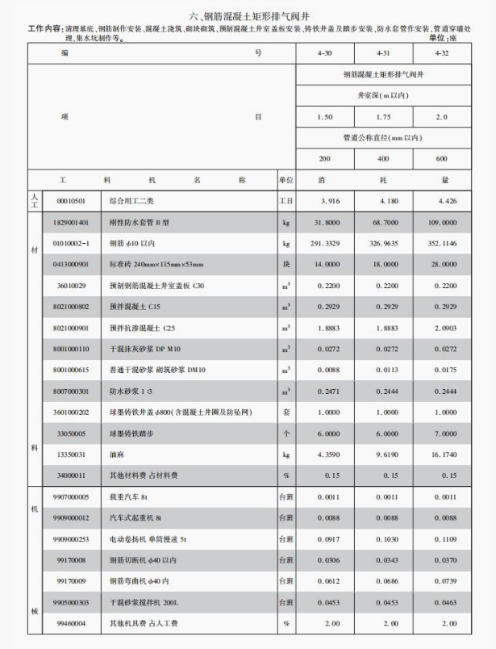

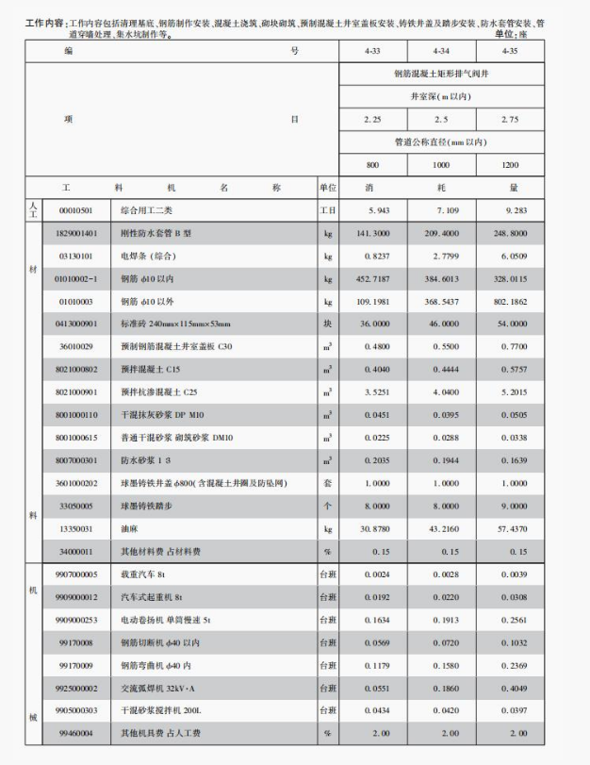
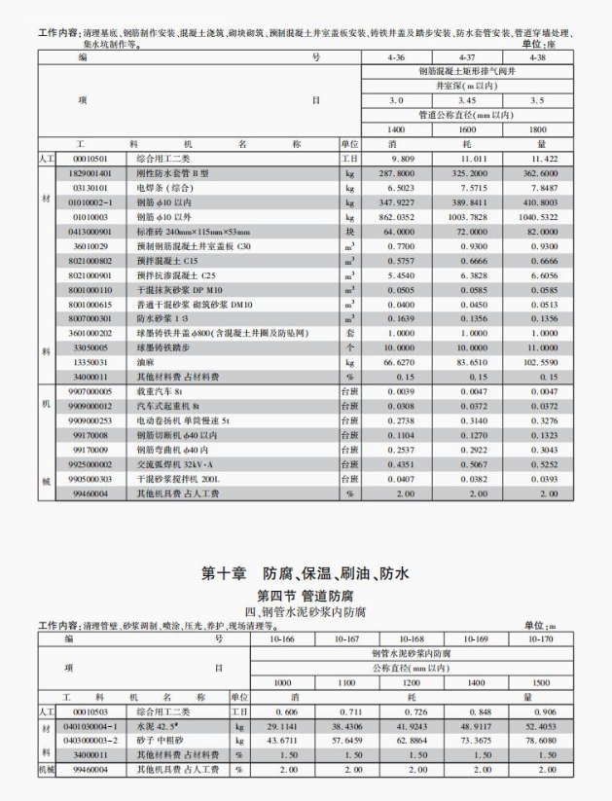

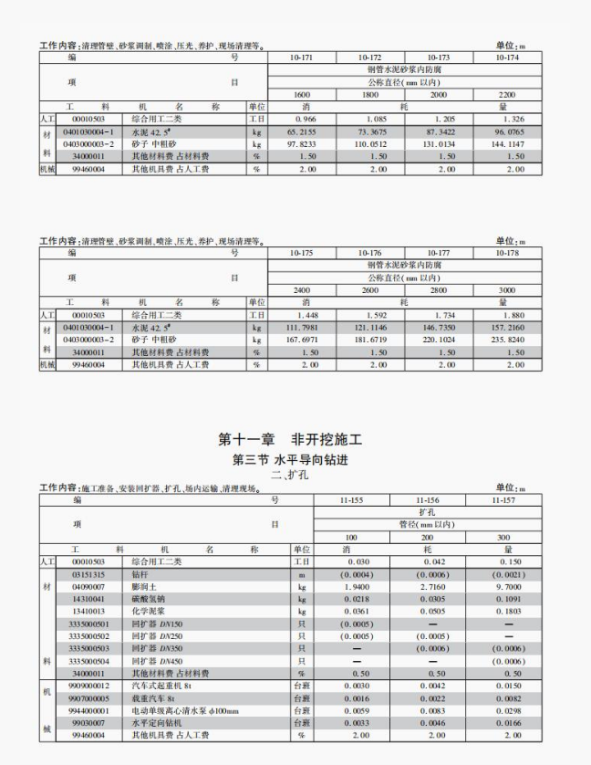

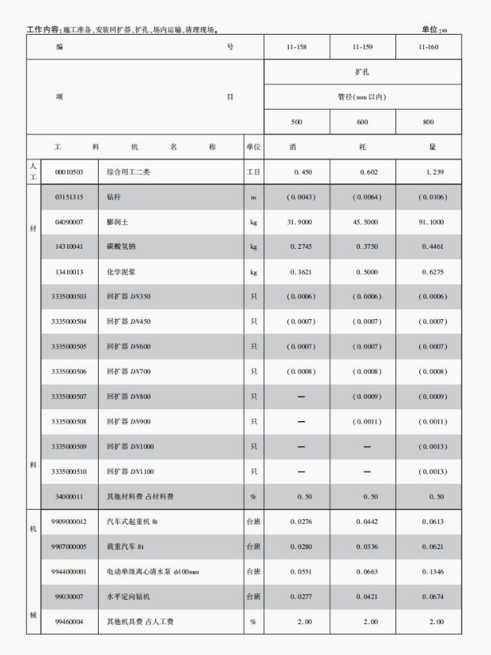

第五册 水处理工程
部位或编号 | 调整内容 | 调整前 | 调整后
第一章 | 工程量计算规则第四条第6款 | 6. 热浸锌钢盖板制作安装按设计图示尺寸以质量计算。 | 6. 热浸锌钢盖板制作安装按设计图示尺寸以质量计算；玻璃钢盖板安装按设计图示尺寸以面积计算。
第一章 | 工程量计算规则第四条第7款 | 7. 变形缝:各种材质的变形缝填缝及盖缝均不分断面按设计图示尺寸以长度计算。 | 7. 变形缝、施工缝：止水带、嵌缝密封材料按设计图示尺寸以长度计算，填缝板按设计图示尺寸以面积计算。
1-77～1-78 | 0301050803 不锈钢螺栓 M14×350 材料消耗量及单位 | 0.0021百个 | 0.21个
1-83 | 机械编码及名称 | 99250008 电弧焊机 | 9925000004 直流弧焊机 20kV·A
第一章 | 第四节 第六项名称 | 六、热浸锌钢盖板 | 六、热浸锌钢盖板及玻璃钢盖板
第一章 | 第四节 第六项新增子目 | - | 1-132 玻璃钢盖板 见附表
第一章 | 第四节 第七项全部内容 | 七、变形缝、施工缝 | 七、变形缝、施工缝 见附表
2-8、2-10、2-12 | 项目名称 | 每增减1 | 每增加1
2-64～2-66 | 项目名称 | 悬挂式中心传动刮泥机 | 垂架式中心传动刮泥机
第二章 | 第十一节 第一项名称 | 一、泵式表面曝气机 | 一、立式表面曝气机
2-102～2-104 | 项目名称 | 泵式表面曝气机 | 立式表面曝气机
2-105～2-109 | 项目名称 | 倒伞形叶轮曝气机（直径 m 以内） | 倒伞形叶轮曝气机（叶轮直径 m 以内）
第二章 | 第二十七节 第一项名称 | 一、螺旋输送机 | 一、螺旋式污泥输送机
第二章 | 第二十七节 第二项名称 | 二、带式（胶带、皮带）输送机 | 二、带式（胶带、皮带）污泥输送机
第二章 | 第二十九节 第一项名称 | 一、铸铁圆阀门 | 一、铸铁圆闸门
第三章 | 工程量计算规则第二条 | 二、池壁、池盖后浇带模板工程量按后浇部分混凝土体积计算。 | 二、池壁、池盖后浇带模板工程量按后浇部分混凝土与模板的接触面积计算。
第三章 | 所有子目 删除材料及机械（若有） | 9921000001 木工圆锯机 500mm  9921000102 木工压刨床 双面刨削 宽度 600mm  3405000001 草板纸 80#  14350050 模板嵌缝料  0219000001 尼龙帽 ϕ1. 5 | -
3-5、3-6、3-8 | 材料编码、名称 | 0301050401 对拉螺栓 M14 | 0301052105 止水螺栓 M14
3-15 | 子目全部内容 | 池盖后浇带 | 池盖后浇带 见附表

04市政工程预算消耗量标准第五册附表
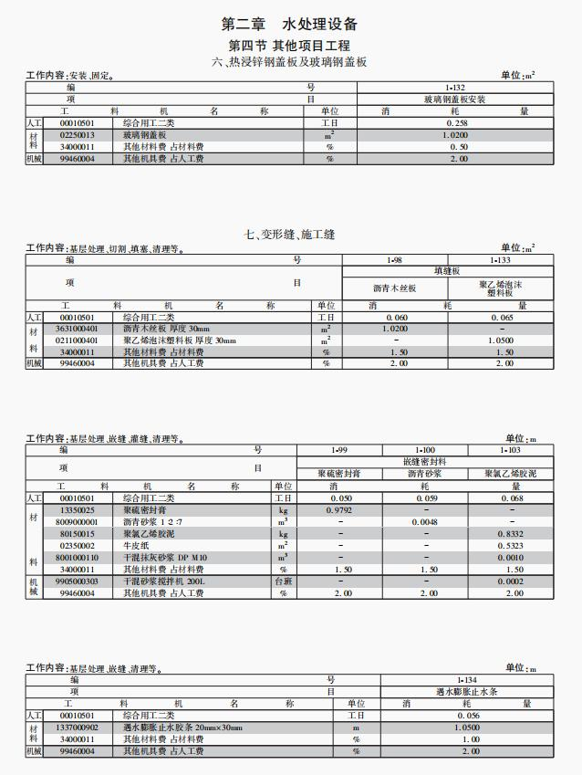
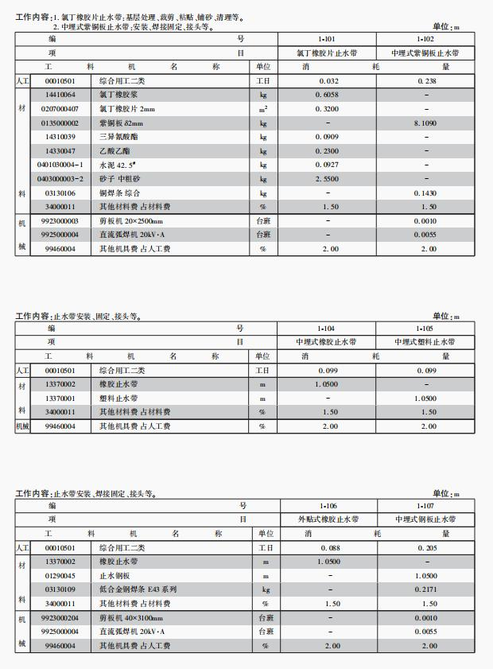

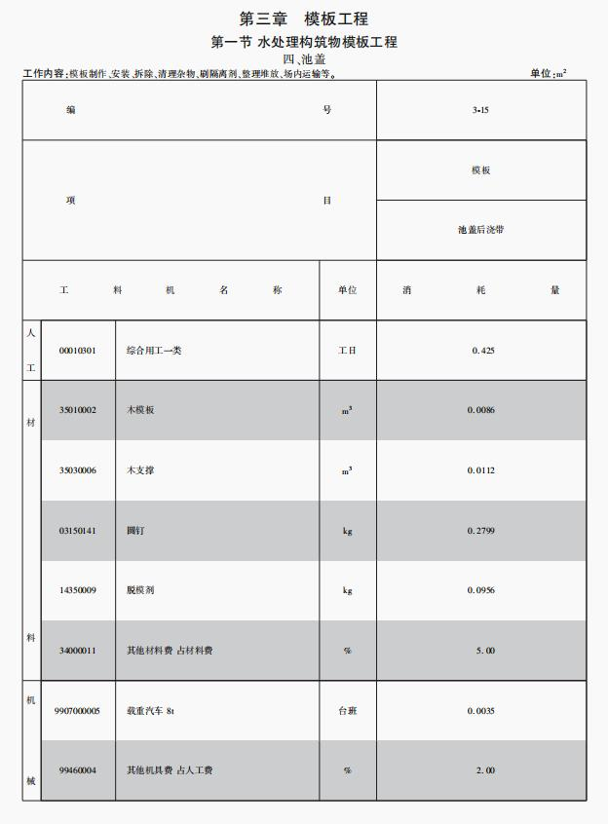

05 园林绿化工程预算消耗量标准
部位或编号 | 调整内容 | 调整前 | 调整后
第一章 | 说明第三条 | - 挖一般土方、沟槽、柱基、路床的划分标准：  1.图示沟槽底宽在3m以内,且沟槽长大于槽宽三倍以上的执行挖沟槽子目。2.图示坑底面积在20㎡以内的执行挖柱基子目。 3.道路、广场(图示深度在800mm以内)执行挖路床子目。4.上述范围以外执行挖一般土方相应子目。 | 三、挖沟槽、基坑、一般土方划分标准：  1.底宽小于等于7m，且底长大于3倍底宽为沟槽；  2.底长小于等于3倍底宽，且底面积小于等于150㎡为基坑；  3.超出上述范围的为一般土方。
第一章 | 说明第四条 | 四、土壤含水率大于40%执行挖淤泥相应子目。 | 四、天然含水率大于液限、天然孔隙比大于或等于1.5的粘性土为淤泥，执行挖淤泥子目。
第一章 | 说明第六条 | 六、人工挖土方子目中已包含打钎拍底，机械挖土方时的人工清槽执行人工挖土方子目。 | 六、人工挖土方子目中已包含打钎拍底，机械挖土方时的人工清槽执行人工挖土方子目，人工挖土深度设计或规范未明确要求的，可按300mm计算。
第一章 | 说明第七条 | 七、土方回填子目中不包括外购土方，发生时另行计算。 | 七、土方回填子目中不包括外购土方，发生时另行计算；绿化种植土回填按松填子目执行。
第一章 | 说明第八条 | 八、土方、渣土运输均执行机械运土方子目。 | 八、土方（淤泥流砂）即挖即运时不执行装车子目，土方倒运时根据施工组织设计结合现场实际分别按人工装运土方、装载机铲运土方、推土机推土、机械装运土方（淤泥流砂）等相应子目执行；整理绿化用地、原土过筛、客土产生的渣土运输执行装土、运土子目；拆除旧路结构、路缘石、砖石混凝土结构等产生的废弃物运输按机械装、运土相应子目执行，机械消耗量乘以系数1.40。
第一章 | 说明第九条 | 九、园林废弃物装车执行装土相关子目，若采用资源化处理，处理费另行计算，不再计取消纳费。 | 九、园林废弃物运输执行人工装园林废弃物、机械运园林废弃物相应子目；若采用资源化处理，处理费另行计算。
第一章 | 说明第十条 | 十、堆筑土山丘子目适用于设计造型高度超过80cm的地形堆置,不含整理绿化用地子目的工作内容。设计造型高度80cm以内的执行本册“第二章绿化工程”绿地起坡造型子目。 | 十、地形整理（土山）子目适用于设计造型高度超过80cm的地形堆置,不含整理绿化用地子目的工作内容。设计造型高度80cm以内的执行本册“第二章 绿化工程”绿地起坡造型子目。
第一章 | 工程量计算规则第一条第1、2、3款 | 1.挖土底面积  （1）一般土方、基坑按图示垫层外皮尺寸加工作面宽度的水平投影面积计算，基础施工所需工作面宽度见附表一基础施工所需工作面宽度计算表。  （2）沟槽按基础垫层宽度加工作面宽度(超过放坡起点时应再加上放坡增量)乘以沟槽长度计算，沟槽底部每侧工作面宽度见附表二管沟施工每侧所需工作面宽度计算表。  2.挖土深度从自然地面标高算至基底设计标高。  3.放坡增量：土方放坡的起点深度和放坡坡度，按设计要求计算，设计无规定时，按附表三放坡系数表计算。 | 1.挖土底面积  （1）基础挖土底面积按设计图示基础（含垫层）底面积另加工作面面积计算，基础施工所需工作面宽度见附表一。  （2）沟槽挖土底面积按管道外径宽度加工作面宽度乘以管道沟槽长度计算，管道施工所需工作面宽度见附表二。  2.挖土深度从自然地坪标高算至设计基础（含垫层）底标高。  3.土方放坡坡度应按设计要求取值，未明确要求的，不设支护且开挖深度超附表三的规定时，放坡坡度可按现行《建筑边坡工程技术规范》GB 50330、《给水排水管道工程施工及验收规范》GB 50268、《供热与燃气管道工程施工安全技术规程》DB11/T 1884 中有关规定计算，放坡自基础（含垫层）底标高算起。
第一章 | 工程量计算规则第二条 | 二、路床挖土按图示垫层外皮尺寸乘以挖土深度以体积计算。 | 二、园路挖土按设计图示路面结构（含垫层）底面积乘以挖土深度以体积计算，挖土深度从设计路面面层顶标高算至路床顶标高。
第一章 | 工程量计算规则第四条 | 四、回填土按挖土体积减去设计地坪以下埋入的垫层、基础、管道及结构所占体积以体积计算。 | 四、回填土应按挖土体积减去设计地坪以下埋设的构筑物、基础（含垫层）、管道及结构所占体积后计算；绿化种植土回填按设计图示尺寸以体积计算。
第一章 | 工程量计算规则第七条第3款 | 3.筛土项目、客土项目、种植苗木渣土量按附表六筛土、筛余渣土、渣土、客土量计算表规定计算。 | 3.原土过筛、客土产生的渣土量按附表六的规定计算。
第一章 | 工程量计算规则附表一全部内容 | 附表一 基础施工所需工作面宽度计算表 | 附表一 基础施工所需工作面宽度 见附表
第一章 | 工程量计算规则附表二全部内容 | 附表二 管沟施工每侧所需工作面宽度计算表 | 附表二 管道施工所需工作面宽度 见附表
第一章 | 工程量计算规则附表三全部内容 | 附表三 放坡系数表 | 附表三 开挖深度 见附表
第一章 | 工程量计算规则附表五落叶乔木规格 | 离地20cm处，干径30cm以上 | 离地20cm处，干径40cm以内
第一章 | 工程量计算规则附表六全部内容 | 附表六 筛土、筛余渣土、渣土、客土量计算表 | 附表六-1 裸根苗木栽植筛土量、客土量、渣土量  附表六-2 土球、竹类苗木栽植筛土量、客土量、渣土量  附表六-3 木箱苗木栽植筛土量、客土量、渣土量  附表六-4 绿篱栽植筛土量、客土量、渣土量  附表六-5 色带栽植筛土量、客土量、渣土量  见附表
1-3 | 项目名称 | 人工挖柱基 | 人工挖基坑
第一章 | 第一节 人工挖土方、淤泥 删除子目 | 1-4 人工挖路床 | -
1-1～1-3 | 工作内容 | 挖土、挖淤泥流砂、修整底边、路床、边坡、打钎、拍底等。 | 挖土、堆土或抛土、修整底边、边坡、打钎、拍底等。
1-5 | 工作内容 | 挖土、挖淤泥流砂、修整底边、路床、边坡、打钎、拍底等。 | 挖淤泥流砂、堆放淤泥流砂、清理底边、边坡等。
第一章 | 第一节 机械挖土方、淤泥 删除子目 | 1-8 机械挖路床 | -
第一章 | 第一节 机械挖土方、淤泥 新增子目 | - | 1-35 机械挖基坑 见附表
第一章 | 第二节 装土 新增子目 | - | 1-36 人工装园林废弃物 见附表
1-17 | 9907000102 轮胎式装载机 1.5㎥ 台班消耗量 | 0.0015 | 0.0087
1-18 | 9907000102 轮胎式装载机 1.5㎥ 台班消耗量 | 0.0007 | 0.0029
1-19～1-20 | 子目全部内容 | 推土机推土 推距60m以内、每增20m | 推土机推土推距 60m以内、每增20m 见附表
1-25～1-26 | 子目全部内容 | 机械运园林废弃物 运距1km以内、每增1km | 机械运园林废弃物 运距1km以内、每增1km 见附表
1-28 | 机械编码、名称 | 9913000202 电动夯实机 20～62kg/m | 9945000011 电动夯实机 250Nm
第一章 | 第三节节名称 | 第三节 回填土、堆筑土山丘 | 第三节 回填土、地形整理（土山）
第一章 | 第三节 人工回填土 新增子目 | - | 1-37 人工回填砂 见附表
1-30 | 机械编码、名称 | 99130005 压路机 6～8t | 9913000006 钢轮内燃压路机 12t
第一章 | 第三节 机械回填土 新增子目 | - | 1-38 机械回填砂 见附表
第一章 | 第三节 堆筑土山丘名称 | 三、堆筑土山丘 | 三、地形整理（土山）
1-31 | 子目名称 | 人工堆筑土山丘 | 人工地形整理（土山）
1-32～1-34 | 子目名称 | 机械堆筑土山丘 | 机械地形整理（土山）
第二章 | 说明第九条删除 | 九、拆挖各种路面、垫层不包含装车及外运费用，另执行“第一章 土方工程”相应子目。 | -
第二章 | 说明第十一条 | 十一、砍挖灌木及割挖草皮不包含装车及外运费用，另执行“第一章 土方工程”相应子目。 | 十一、砍挖灌木、砍挖绿篱色带、砍挖竹类、清除草皮及地被植物不包含装车及外运，另执行“第一章 土方工程”相应子目。
第二章 | 说明第十二条 | 十二、屋顶花园基底处理中种植基质回填，无机基质执行回填轻质种植基质子目，其他基质回填执行“第一章 土方工程”相应子目。 | 十二、屋顶花园基底处理当屋面坡度大于  22°时，相应各子目人工消耗量乘以系数1.05。
第二章 | 说明第十三条 | 十三、种植苗木应根据设计图纸要求进行客土，客土如需土壤改良执行土壤改良子目。 | 十三、设计图纸要求种植土客土的执行客土子目，客土需土壤改良时，应执行种植土改良子目。
第二章 | 说明第十四条 | 十四、土壤改良根据设计图纸要求和范围进行改良。  1.土壤改良子目按本市现行施工工艺规程要求，考虑现场拌和及综合测定相应人、材、机的消耗量。  2.施工前土壤检测和化验等内容包含在其他材料费中。 | 十四、设计图纸要求种植土改良的执行种植土改良子目，种植土改良施工消耗量按现行地方标准《绿化种植分项工程施工工艺规程》DB11/T 1013 要求测定，施工前土壤检测和化验等内容包含在其他材料费中。
第二章 | 说明第二十七条 | 二十七、本标准种植相关子目工作内容包含苗木（不含季节性花卉）种植完成后10天的养护。 | 二十七、本标准种植相关子目工作内容包含苗木（不含季节性花卉）施工种植期（10天）的养护。
第二章 | 说明第二十八条绿化养护全部内容 | 二十八、绿化养护（内容略） | 二十八条、绿化养护分为成活养护、保存养护、季节性花卉养护。  - 苗木（不含季节性花卉）栽植完成后至绿化工程竣工验收合格前的绿化养护，执行成活养护相应子目，成活养护期从苗木栽植完成后开始计算，养护期超过1年的，超过部分施工消耗量乘以系数 0.85。  - 绿化工程竣工验收合格后为保证植物正常生长进行的绿化养护，执行保存养护相应子目，保存养护期从竣工验收合格后开始计算。  - 一二年生、木本、宿根等花卉作为季节性花卉布置时，为保证其成活和景观效果进  行的绿化养护执行季节性花卉养护相应子目；季节性花卉养护以月为单位，养护期从花卉栽植、摆放、栽入卡盆后开始计算，不足一个月的应按一个月计算，养护时长按设计规定或合同约定执行。
第二章 | 说明新增第三十五条 | - | 三十五、管道附属构筑物挖填土、砌筑分别执行“第一章 土方工程”“第五章 园林景观工程”相应子目。
第二章 | 工程量计算规则第二条 | 二、原土过筛以体积计算。详见“第一章 附表六筛土、筛余渣土、渣土、客土量计算表”。 | 二、设计图纸要求原土过筛的，原土过筛按“第一章 土方工程”附表六-1～附表六-5中苗木栽植筛土量计算。
第二章 | 工程量计算规则第四条删除 | 四、拆除各种垫层、基础墙、钢筋混凝土按图示尺寸以体积计算；拆除路面按图示尺寸以面积计算；拆除道牙按图示尺寸以长度计算。 | -
第二章 | 工程量计算规则第四条 | 四、拆除各种垫层、基础墙、钢筋混凝土按图示尺寸以体积计算；拆除路面按图示尺寸以面积计算；拆除道牙按图示尺寸以长度计算。 | 四、拆除道路面层、基层（含垫层）按拆除部位的面积计算；拆除缘石按拆除部位的长度计算；拆除砖石结构、混凝土结构按拆除部位的体积计算。
第二章 | 工程量计算规则第七条 | 七、割、挖草皮、绿篱色带、清除地被植物按面积计算。 | 七、砍挖绿篱色带、清除草皮及地被植物按设计图示尺寸以面积计算。
第二章 | 工程量计算规则第八条 | 八、砍挖竹类按面积计算。 | 八、砍挖竹类按计图示尺寸以面积计算。
第二章 | 工程量计算规则第九条 | 九、屋面清理按设计图示尺寸以面积计算；屋顶花园基底处理分作法按设计图示尺寸以面积计算；软式透水管分规格按设计图示尺寸以长度计算；回填轻质种植基质按设计图示尺寸以体积计算。 | 九、屋顶花园基底处理按以下规定执行：  1. 屋面清理、找平层、防水保护层、排（蓄）水层、过滤层按设计图示尺寸以面积计算；  2. 耐根穿刺防水卷材按设计图示尺寸以面积计算，包括女儿墙、变形缝、穿出屋面的管道、设施等上翻部分；  3. 软式透水管按设计图示尺寸以长度计算；  4. 种植基质回填按设计图示尺寸以体积计算。
第二章 | 工程量计算规则第十条 | 十、客土、掘苗、运苗:  1. 裸根乔木根据不同胸径按设计图示数量计算。  2. 裸根灌木根据不同高度按设计图示数量计算。  3. 攀缘植物根据不同生长年限按设计图示数量计算。  4. 土球苗木和竹类，根据不同土球规格按设计图示数量计算。  5. 木箱苗木，根据不同的箱体规格按设计图示数量计算。  6. 绿篱,分单行双行根据不同高度按设计图示尺寸以长度计算。  7. 色带、草坪、花卉、地被植物，按设计图示尺寸以面积计算。 | 十、客土、掘苗、运苗：  1. 客土按“第一章 土方工程”附表六-1～附表六-5中中苗木栽植客土量计算。  2. 掘苗、运苗按以下规定执行：  （1）裸根乔木根据胸径按设计图示数量计算；  （2）裸根灌木根据高度按设计图示数量计算；  （3）土球苗木和竹类根据土球规格按设计图示数量计算；  （4）木箱苗木根据箱体规格按设计图示数量计算。
第二章 | 工程量计算规则第十一条 | 十一、土壤改良按设计图示尺寸的改良部位以体积计算。 | 十一、种植土改良按设计图示改良部位和范围以体积计算。
第二章 | 工程量计算规则第十二条第（7）条 | （7）草坪、色带（块）（含箬竹）、宿根（含地被竹）和花卉、播花籽按设计图示尺寸以面积计算，卡盆缀花、穴盘苗栽植按设计图示尺寸以面积计算； | （7）草坪、色带（块）（含箬竹）、宿根（含地被竹）和花卉、地被播种按设计图示尺寸以面积计算，卡盆缀花、穴盘苗栽植按设计图示尺寸以表面积计算；
第二章 | 工程量计算规则第十四条 | 十四、保存养护  1. 乔木（果树）、灌木、攀缘植物、球形植物（含组球）按设计图示数量计算。  2. 绿篱按设计图示尺寸以长度计算。  3. 草坪、花卉、色带、宿根（含观赏草）、水生植物按设计图示尺寸以面积计算。  4. 竹类按设计图示数量计算。 | - 十四、成活养护、保存养护按以下规定计算的数量乘以相应养护时长。其中成活养护时长以月为单位，不足一个月的按一个月计算；保存养护时长以年为单位，按设计规定或合同约定执行：  1. 乔木（果树）、灌木、攀缘植物、球形植物（含组球）按设计图示数量计算。  2. 绿篱按设计图示尺寸以长度计算。  3. 草坪、花卉、色带、宿根（含观赏草）、水生植物按设计图示尺寸以面积计算。  4. 竹类按设计图示数量计算。
第二章 | 工程量计算规则第十五条 | 十五、季节性花卉养护：卡盆缀花、穴盘苗、地栽花卉、摆盆花卉、容器花卉养护按设计图示尺寸以面积计算。 | 十五、季节性花卉养护按设计图示尺寸以面积计算的数量乘以养护时长，养护时长以月为单位，按设计规定或合同约定执行，不足一个月的按一个月计算。
第二章 | 工程量计算规则第十六条 | 十六、管道安装  1. 管道按设计图示管道中心线长度计算,不扣除检查（阀门）井、阀门、管件及附件等所占的长度；立体花坛管道应根据图示要求计算立体花坛解体处的管道拼接长度。  2. 给水管混凝土固筑按设计图示数量计算，填砂按设计图示尺寸以体积计算。 | 十六、管道安装  1. 绿地灌溉管道按设计图示管道中心线长度计算，不扣除检查（阀门）井、阀门、管件及附件等所占的长度；立体花坛管道按设计图示尺寸以长度计算。  2. 给水管混凝土固筑按设计图示数量计算。
第二章 | 工程量计算规则删除第二十五条 | 二十五、井体砌筑按设计图示数量计算。 | -
2-1 | 子目全部内容 | 整理绿化用地 | 整理绿化用地 见附表
2-5 | 项目名称 | 土壤改良 | 种植土改良
第二章 | - 绿地整理  二、拆挖各种路面、垫层 删除全部内容 | - | 新增第六章 拆除工程 见附表
第二章 | 第一节 砍挖灌木及割挖草皮名称 | 3. 砍挖灌木及割挖草皮 | 3. 砍挖灌木及清除草皮
2-26～2-28 | 子目全部内容 | 砍挖绿篱色带、清除草皮、清除地被植物 | 砍挖绿篱色带、清除草皮、清除地被植物 见附表
2-31～2-32 | 材料编码、名称、消耗量 | 8001000110 干混抹灰砂浆 DP M10 消耗量0.022㎥ | 8001000109 干混地面砂浆 DS ㎡0 消耗量0.0202㎥
2-33 | 项目名称 | 保护层 | 防水保护层 水泥砂浆
2-33 | 材料编码、名称、消耗量 | 8001000110 干混抹灰砂浆 DP M10 消耗量0.022㎥ | 8001000109 干混地面砂浆 DS ㎡0 消耗量0.0202㎥
第二章 | 第一节 屋顶花园基底处理 工作内容 | 1. 基底处理：屋面清扫、清洗、抄平、垃圾渣土集中、施工放线、砂浆调运、找平抹灰、防水层、场内运输等。  2. 耐根穿刺防水层：基底清理、刷涂基层处理剂、刷胶、铺贴附加层、铺贴防水卷材等。  3. 滤水层：物料回填平整，铺装、接缝压边处理等。  4. 软式透水管：与主管连接，水泥砂浆固定等。  5. 蓄排水层：清理底层、排水板铺设、安装等。  6. 回填轻质种植基质：回填平整等。 | 1. 屋面清理：屋面清扫、清洗、抄平、垃圾渣土集中。  2. 找平层、防水保护层：括施工放线、砂浆拌合、找平抹灰、清理等。  3. 耐根穿刺防水卷材：清理基层、刷基层处理剂、铺贴防水卷材、接缝、收头等。  4 软式透水管：铺设、固定等。  - 排蓄水层：清理底层、铺设固定、粒料回填、平整等。  - 土工布过滤层：清理底层、铺设固定等。7.回填轻质种植基质：回填、压实、平整等。
第二章 | 第一节 屋顶花园基底处理 新增子目 | - | 2-540 防水保护层 细石混凝土 见附表
第二章 | 第一节 屋顶花园基底处理 删除子目 | 2-34～2-47 SBS改性沥青油毡防水层、耐根穿刺防水卷材 | -
第二章 | 第一节 屋顶花园基底处理 新增子目 | - | 2-541～2-544 耐根穿刺防水卷材 见附表
第二章 | 第一节 屋顶花园基底处理 删除子目 | 2-48 阻根层 | -
2-54～2-56 | 项目名称 | 排水板安装 | 排（蓄水）层
2-57、2-58、2-60 | 项目名称 | 滤水层 | 排（蓄水）层
2-59 | 项目名称 | 滤水层 土工布过滤层/分离滑动层 | 土工布过滤层
第二章 | 第一节 客土 删除子目 | 2-100 客土 草坪、花卉 | -
2-271～2-276 | 子目全部内容 | 种植攀缘植物、种草根、铺草卷 | 种植攀缘植物、种草根、铺草卷 见附表
第二章 | 第三节 栽植花木 删除子目 | 2-277 播草籽 | -
2-278～2-281 | 子目全部内容 | 植草砖孔内植草、栽植花卉 | 植草砖孔内植草、栽植花卉 见附表
第二章 | 第三节 栽植花木 删除子目 | 2-282 播花籽 | -
第二章 | 第三节 栽植花木 新增子目 | - | 2-545 草坪地被播种 见附表
2-284～2-286 | 删除材料 | 34000011 其他材料费 | -
2-297 | 删除材料 | 32270009 肥料 综合  34000011 其他材料费 | -
2-301～2-306 | 删除材料 | 32070020 种子 综合 | -
第二章 | 第三节 浇水车浇水 工作内容 | 接车、安拆胶管、堵水、覆土、扶直、封堰等。 | 接车、安拆胶管等。
2-329 | 00010701 综合用工三类 工日消耗量 | 0.069 | 0.050
2-329 | 9931000002 洒水车 8t 台班消耗量 | 0.0930 | 0.0390
2-330 | 9931000002 洒水车 8t 台班消耗量 | 0.0930 | 0.0690
2-331 | 00010701 综合用工三类 工日消耗量 | 0.0118 | 0.087
2-331 | 9931000002 洒水车 8t 台班消耗量 | 0.1140 | 0.0980
2-367～2-370、2-373～2-375 | 单位 | 株/ 年 | 株·年
2-371 | 单位 | m/ 年 | m·年
2-372、2-376～2-381 | 单位 | ㎡/ 年 | ㎡·年
2-382～2-386 | 单位 | ㎡/ 月 | ㎡·月
第二章 | 第三节 栽植花木 新增子目 | - | - 成活养护  2-546～2-560 见附表
第二章 | 第四节 绿地灌溉系统 删除子目 | 2-426 填砂 | -
2-499～2-507 | 项目名称 | 管道刷红丹防锈漆二道 | 管道刷防锈漆二道
2-499～2-507 | 材料名称 | 红丹防锈漆 | 防锈漆
2-517 | 项目名称 | 铁件刷红丹防锈漆二道 | 铁件刷防锈漆二道
2-517 | 材料名称 | 红丹防锈漆 | 防锈漆
第二章 | 第四节 绿地灌溉系统 删除子目 | 2-518 矩形阀箱井 | -
2-521 | 00010503 综合用工二类 工日消耗量 | 0.979 | 0.279
第三章 | 说明第四条第1款 | 1. 园路、台阶等的土方项目，执行：“第一章 土方工程”相应子目。 | 1. 园路、园桥工程中的土方执行“第一章 土方工程”相应子目；园路路床整理，车行道、停车场、广场执行《市政道路工程预算消耗量标准》路床整形碾压子目，人行道执行《市政道路工程预算消耗量标准》人行道整形碾压子目，其他园路执行平整场地和打夯子目；园路垫层若采用人工辅助机械铺设或摊铺机摊铺的，执行《市政道路工程预算消耗量标准》道路基层相应子目；园路中沥青混凝土路面执行《市政道路工程预算消耗量标准》相应子目。
第三章 | 说明第四条第3款 | 3. 园桥的土方、垫层、砖石基础、找平层、墙面勾缝、装饰、防潮防水等项目执行相关章节的相应子目。 | 3. 园路、园桥工程中的挡墙、护坡、排水沟（槽）、墙柱面装饰、防水、钢筋、模板等工程执行“第四章 园林景观工程”相应子目；桥面宽度大于2m的园桥，执行《市政桥涵工程预算消耗量标准》。
第三章 | 说明第四条第4款 | 4. 石桥桥身的砖石背里和毛石金刚墙,分别执行“第四章 园林景观工程”第一节砌筑的砖石挡土墙和毛石墙相应子目。 | - 石桥桥身砖石背里砌筑执行《市政通用工程预算消耗量标准》挡土墙相应子目，毛石金刚墙砌筑执行“第四章 园林景观工程”浆砌毛石墙子目。
第三章 | 工程量计算规则第一条 | 一、平整场地：园路、园桥、花架、亭廊分别按路面、花架亭廊柱外皮间的面积计算；水池、假山按其底面积乘以系数1.2计算。 | 一、平整场地：花架、亭廊有台明的按台明外围面积计算，无台明的不计算；水池、假山按基础（含垫层）底面积计算；除车行道、人行道、停车场、广场以外的其他园路按设计图示尺寸以路面结构（含垫层）底面积计算。
第三章 | 工程量计算规则第三条第6款 | 6. 路牙按设计图示尺寸以长度计算，树池围牙按种植穴（坑）周长计算。 | 6. 路牙、树池围牙按设计图示尺寸以长度计算。
第三章 | 工程量计算规则第三条第7款 | 7. 混凝土或砖石台阶，按设计图示尺寸以体积计算。 | 7. 台阶基层按设计图示尺寸以体积计算。
第三章 | 工程量计算规则第三条第8款 | 8. 台阶和坡道的踏步面层，按设计图示尺寸以面积计算。 | 8. 台阶面层按设计图示尺寸（最上层踏步边沿加 300mm）以水平投影面积计算。
第三章 | 工程量计算规则第三条第17款 | 17. 石栏板，按设计底边（斜栏板按斜长）长度以图示面积计算。 | 17. 桥面石栏板按设计图示底边长度乘以高度以面积计算。
第三章 | 工程量计算规则第三条第19款 | 19. 栏板抱鼓石,按设计图示尺寸以面积计算。 | 19. 桥面栏板抱鼓石按设计图示底边长度乘以平均高度以面积计算。
第三章 | 工程量计算规则第三条第24款 | 24. 木台阶按设计图示尺寸以面积计算。 | 24. 木台阶制作安装按设计图示水平投影面积计算。
第三章 | 工程量计算规则第三条第25款 | 25. 木桥木梁按设计图示截面尺寸乘以长度以体积计算。 | 25. 木梁制作安装按设计图示尺寸以体积计算。
第三章 | 工程量计算规则第三条第26款 | 26. 木桥木龙骨按设计图示桥面尺寸以面积计算。 | 26. 木龙骨制作安装按设计图示尺寸以桥面板或平台板面积计算。
第三章 | 工程量计算规则第四条第2款 | 2. 原木桩驳岸按设计图示尺寸桩长(包括桩尖)乘以截面积以体积计算。 | 2. 原木桩驳岸制作安装按设计图示尺寸以体积计算。
3-3 | 机械编码、名称 | 9913000202 电动夯实机 20～62kg/m | 9945000011 电动夯实机 250Nm
3-4～3-6 | 子目全部内容 | 3：7灰土垫层、2：8灰土垫层、砂垫层 | 3：7灰土垫层、2：8灰土垫层、砂垫层 见附表
3-7～3-8 | 工作内容 | 底层平整、砂浆运输、混凝土浇筑、振捣、洒水拌合、分层铺设、灌缝、找平压实（夯实）、养护等。 | 人工铺设、找平、压实（夯实）、养护等。
3-9 | 工作内容 | 底层平整、砂浆运输、混凝土浇筑、振捣、洒水拌合、分层铺设、灌缝、找平压实（夯实）、养护等。 | 人工铺设、找平、灌浆、养护等。
3-10～3-11 | 子目全部内容 | 混凝土垫层、无机混合料垫层 | 现浇混凝土垫层、水泥稳定碎石垫层 见附表
第三章 | 第二节 垫层 新增子目 | - | 3-158 无砂大孔混凝土垫层  3-159 级配再生集料垫层  3-160 水泥稳定再生集料垫层  见附表
3-18 | 8001000612 砌筑砂浆 DM10-MR 材料消耗量 | 0.418 | 0.367
3-21～3-24 | 工作内容 | 清理底层、座浆、铺设、灌缝、扫缝，混凝土、砂浆拌合、运输、压实（印）、抹平、密封、喷涂、养护等。 | 清理基层、铺设、振捣、抹光、养护、锯缝、填缝等。
3-21～3-24 | 新增机械 | - | 9905000800 混凝土锯缝机 消耗量0.0050台班
3-25 | 工作内容 | 清理底层、座浆、铺设、灌缝、扫缝，混凝土、砂浆拌合、运输、压实（印）、抹平、密封、喷涂、养护等 | 清理基层、撒布、抹平、压模、喷涂、养护等。
3-26 | 工作内容 | 清理底层、座浆、铺设、灌缝、扫缝，混凝土、砂浆拌合、运输、压实（印）、抹平、密封、喷涂、养护等 | 清理基层、砂浆拌合、抹平、压光、养护等。
3-26 | 项目名称 | 水泥路面 | 水泥砂浆面层
第三章 | 第三节 整体路面 新增子目 | - | 3-161 透水混凝土面层 厚 180mm  3-162 透水混凝土面层 厚 50mm  3-163 透水混凝土面层 每增减10mm  见附表
3-27～3-32 | 工作内容 | 清理底层、座浆、铺设、灌缝、扫缝，混凝土、砂浆拌合、运输、压实（印）、抹平、密封、喷涂、养护等。 | 清理基层、铺设、整平夯实、密封、喷保护剂、养护、锯缝、填缝等。
3-27～3-32 | 删除材料 | 03110104 切割片 | -
3-29～3-30 | 删除材料 | 14350067 着色剂 | -
3-28、3-30、3-32 | 删除机械 | 99050008 混凝土锯缝机 | -
第三章 | 第三节 块料路面 工作内容 | 1. 清理底层、结合层、面砖的选砖归类、现场排样、锯板修边、砂浆拌合、铺设、灌缝、勾缝、扫缝、清理净面、养护等。  2. 涂刷底漆、中间漆、界面剂、打磨吸尘等。 | 1. 标准砖、混凝土砌块砖、广场砖、卵石、洗米石、雨花石、石材等：清理基层、选砖（石）归类、现场排样、锯板修边、砂浆拌合、铺设、灌缝、勾缝、扫缝、清理净面、养护等。  2. 室外木地板：清理基层、砂浆找平、龙骨制作安装、木地板铺设、清理等。  3. 彩色透水石：清理基层、排样、铺设、清理净面等。
3-33～3-34 | 项目名称 | 标准砖地面 砂垫 | 标准砖 砂铺
第三章 | 第三节 块料路面 新增子目 | - | 3-164 平铺标准砖 浆铺  3-165 侧铺标准砖 浆铺  见附表
3-35 | 项目名称 | 铺混凝土砌块砖 砂垫 | 混凝土砌块砖 砂铺
3-36 | 项目名称 | 铺混凝土砌块砖 浆垫 | 混凝土砌块砖 浆铺
3-36 | 材料编码、名称 | 8001000109 干混地面砂浆 DS ㎡0 | 800100010601普通干混砂浆 地面砂浆 DS15
3-37 | 项目名称 | 嵌草砖铺装 | 嵌草砖
3-38 | 新增材料 | - | 040300020002 砂子 消耗量 39.552kg
3-41 | 新增材料 | - | 8001000109 干混地面砂浆 DS ㎡0 消耗量0.0330 ㎥
第三章 | 第三节 块料路面 新增子目 | - | 3-166 装饰立瓦 密铺 见附表
3-44 | 8001000109 干混地面砂浆 DS ㎡0 材料消耗量 | 0.0275 | 0.0330
3-62 | 材料编码、名称、消耗量 | 8001000615 普通干混砂浆 砌筑砂浆 DM10 消耗量0. 0220 ㎥ | 8001000109 干混地面砂浆 DS ㎡0 消耗量0.0202 ㎥
3-63 | 新增材料 | - | 8001000109 干混地面砂浆 DS ㎡0 消耗量0.0202 ㎥
3-72 | 00010501 综合用工二类 工日消耗量 | 0.129 | 0.078
3-72 | 材料编码、名称 | 04270005 混凝土块道牙 | 360700160200 乙2缘石 80/100mm×300mm×495mm
3-74 | 删除机械 | 9907000107 机动翻斗车 1t | -
3-75 | 工作内容 | 混凝土浇注、振捣、养护、清理等。 | 混凝土浇筑、振捣、养护、清理等。
3-75 | 项目名称 | 路牙用豆石混凝土 | 路牙背后混凝土支撑
3-76～3-77 | 新增材料 | - | 8001000615 普通干混砂浆 砌筑砂浆 DM10 消耗量 0.0036 ㎥
3-78～3-80 | 删除机械 | 9907000107 机动翻斗车 1t | -
3-84～3-87 | 子目全部内容 | 台阶 花岗岩整石、抹水泥面、剁假石  、花岗岩贴面 | 台阶 花岗岩整石、抹水泥面、剁假石  、花岗岩贴面 见附表
3-92～3-94 | 机械编码、名称 | 99070008 小翻斗车 综合 | 9907000107 机动翻斗车 1t
第三章 | 第三节 桥柱、梁 删除子目 | 3-95 预制混凝土门式梁架安装 | -
3-98 | 机械编码、名称 | 99070008 小翻斗车 综合 | 9907000107 机动翻斗车 1t
3-101 | 材料名称 | 花岗石璇脸 | 花岗石劵脸
第三章 | 第三节 桥面铺筑 删除子目 | 3-118～3-120 预制平桥板安装  3-121 预制混凝土小型构件安装 | -
第三章 | 第三节 栏杆安装 名称 | 十、栏杆安装  1.寻杖栏杆 | 十、栏板、望柱安装  1.寻杖栏板
3-127～3-134 | 子目全部内容 | 寻杖栏杆、罗汉板 | 寻杖栏板、罗汉板 见附表
3-143～3-148 | 子目全部内容 | 木桥面、平台制安、木桥挂檐板、木制栏杆、木台阶 | 木桥面、平台制安、木桥挂檐板、木制栏杆、木台阶 见附表
第四章 | 说明第二条第1款 | 1. 带有砖柱的围墙，其高出围墙部分的砖柱，执行砖柱相应子目，与围墙相连部分，均执行围墙相应子目。 | 1. 砖墙柱执行砖墙相应子目。
第四章 | 说明第六条第3款 | 3. 法兰阀门安装适用于各种法兰阀门的安装，如仅为一侧法兰连接时，标准中的法兰、螺栓数量减半，其他不变。 | 3. 法兰阀门安装按双侧法兰连接编制，实际为单侧法兰连接时，施工消耗量宜乘以系数 0.50。
第四章 | 说明第六条第4款 | 4. 管道煨弯按普通钢管编制，设计管材不同时允许换算。 | 4. 管道煨弯按煨90°弯编制，煨180°弯时，施工消耗量宜乘以系数1.40。
第四章 | 工程量计算规则第一条第4款 | 4. 围墙：从室外设计地坪算至压顶上表面，有混凝土或石材压顶时算至压顶下表面，砖围墙柱及突出墙面的砖垛部分的工程量并入围墙工程量中。遇有混凝土或布瓦花饰时，应将花饰部分所占的体积扣除。 | 4. 围墙按设计图示尺寸以体积计算，砖墙柱及突出墙面的砖垛应并入墙体工程量中，墙体有现浇（预制）混凝土或石材压顶、预制混  凝土或布瓦花饰的，应扣除其所占体积；空花墙按空花部分外围面积乘以墙厚以体积计算。。
第四章 | 工程量计算规则第一条第6款 | 6. 勾缝按墙面面积计算。 | 6. 砖石砌体勾缝按设计图示尺寸以勾缝墙  体表面积计算。
第四章 | 工程量计算规则第一条第10款 | 10. 混凝土、毛石、烧结标准砖池底、池壁，按设计图示尺寸以体积计算。水池卵石立砌按设计图示尺寸以面积计算。 | 10. 现浇混凝土、毛石、标准砖水池池底及池壁按设计图示尺寸以体积计算，池壁高度自池底上表面算起，池壁下部的扩大部分（腋角）体积应计入池底工程量。水池卵石立砌按设计图示尺寸以面积计算。
第四章 | 工程量计算规则第一条第11款 | 11. 混凝土花饰和布瓦花饰按设计图示尺寸以面积计算。 | 11. 预制混凝土花饰摆砌按设计图示尺寸以面积计算。
第四章 | 工程量计算规则第一条第1款 | 1. 花岗岩座凳凳面、靠背按设计图示尺寸以面积计算；花岗岩整石座凳按设计图示尺寸以最大外接矩形体积计算。 | 1. 花岗岩座凳凳面、靠背按设计图示尺寸以面积计算；花岗岩整石座凳安装按设计图示尺寸以体积计算。
第四章 | 工程量计算规则第七条第3款 | 3. 油漆粉刷：  （1）铁栅栏金属件按展开面积计算。  （2）抹灰面油漆及刷浆粉刷，按抹灰工程量以面积计算。  （3）木制花架廊架按图示尺寸以面积计算。钢骨架、钢制花架廊架以质量计算。 | 3. 油漆粉刷：  （1）铁栅栏金属件按设计图示构件表面积计算。  （2）抹灰面油漆及刷浆粉刷按设计图示尺寸以面积计算。  （3）木制花架廊架按设计图示构件表面积计算。  （4）钢骨架、钢制花架廊架按设计图示尺寸以质量计算。
第四章 | 第一节 砌石全部内容 | 二、砌石 | 二、砌石 见附表
第四章 | 第一节 勾缝全部内容 | 三、勾缝 | 三、勾缝 见附表
4-65～4-67 | 子目全部内容 | 砖骨架、钢骨架 | 砖骨架、钢网 见附表
4-68 | 工作内容 | 放样划线、砂浆拌合、运输、砌骨架、焊接挂网、安装预制板、预埋件、留植穴、造型修饰,着色、堆塑成型，材料校正，划线切断，平直、倒楞钻孔、焊接、安装、加固、搭拆支架、运料、翻板子、堆码等。 | 划线下料、焊接制作、安装固定等。
4-70 | 工作内容 | 2. 山皮料石假山安装：放样、划线、焊接块材，钢骨架安装、连接预埋件的焊接，刷防锈漆、布网加固、陶粒混凝土填充造型、勾缝修饰、上蜡打磨、清理养护等。 | 2. 山皮料安装：放样、划线、吊装焊接、刷防锈漆、勾缝修饰、上蜡打磨、清理养护等。
4-123～4-126 | 删除机械 | 99090013 吊装机械 综合 | -
4-124 | 9909000012 汽车式起重机 8t 台班消耗量 | 0.0011 | 0.0035
4-125 | 9909000012 汽车式起重机 8t 台班消耗量 | 0.0013 | 0.0060
4-126 | 9909000012 汽车式起重机 8t 台班消耗量 | 0.0023 | 0.0060
4-136～4-138 | 删除机械 | 99090013 吊装机械 综合 | -
4-136 | 9909000012 汽车式起重机 8t 台班消耗量 | 0.0007 | 0.0035
4-136 | 9907000005 载重汽车 8t 台班消耗量 | 0.0007 | 0.0011
4-137 | 9909000012 汽车式起重机 8t 台班消耗量 | 0.0009 | 0.0060
4-137 | 9907000005 载重汽车 8t 台班消耗量 | 0.0009 | 0.0013
4-138 | 9909000012 汽车式起重机 8t 台班消耗量 | 0.0014 | 0.0060
4-138 | 9907000005 载重汽车 8t 台班消耗量 | 0.0014 | 0.0023
4-195、4-197 | 项目名称 | 100kg以内 | 每组重量100kg以内
4-196、4-198 | 项目名称 | 100kg以外 | 每组重量100kg以外
4-224～4-225 | 8001000110 干混抹灰砂浆 DP M10 材料消耗量 | 0.0220 | 0.0275
4-235 | 子目全部内容 | 干挂花岗岩 | 墙面干挂花岗岩 见附表
第四章 | 第七节 墙面装饰 删除子目 | 4-236 干挂石材龙骨 | -
4-244 | 子目全部内容 | 干挂花岗岩（含龙骨） | 柱面干挂花岗岩（含龙骨） 见附表
4-249～4-250 | 新增材料 | - | 04050030 石子 （0.5 ~ 3.2）消耗量6.1400kg
4-268 | 子目全部内容 | 建筑油膏嵌缝 | 变形缝嵌缝 见附表
第五章 | 工程量计算规则 | 模板按混凝土与模板的接触面的面积计算。 | 模板按与现浇混凝土构件的接触面积计算，不扣除单个小于等于 0.30㎡孔洞所占面积，洞侧壁模板也不增加；混凝土台阶按设计图示水平投影面积计算，台阶两端的挡墙或花池另行计算。
5-1～5-19 | 工作内容 | 模板制作、安装、刷油、拆除、整理、堆放、场内外运输等。 | 模板制作、安装、刷油、拆除、整理、堆放、场内运输等。
5-1 | 新增机械 | - | 9907000003 载重汽车 5t 消耗量0.001台班
5-2 | 9909000011 汽车式起重机 5t 台班消耗量 | 0.0038 | 0.0020
5-4 | 35010003 复合木模板 材料消耗量 | 0.2333 | 0.1537
5-4 | 3509000501 板方材 模板背楞 材料消耗量 | 0.0070 | 0.0035
5-4 | 新增机械 | - | 9907000005 载重汽车 8t 消耗量0.001台班
5-11 | 子目全部内容 | 模板 亭、斜屋面板 | 模板 亭、斜屋面板 见附表
5-12 | 990900001100汽车式起重机 5t 台班消耗量 | 0.0080 | 0.0015
5-13 | 990900001100汽车式起重机 5t 台班消耗量 | 0.0070 | 0.0020
5-14 | 990900001100汽车式起重机 5t 台班消耗量 | 0.0100 | 0.0020
5-15～5-19 | 子目全部内容 | 模板 桥洞底板、拱券、门式梁、接头灌缝拱券、接头灌缝平桥板 | 模板 桥洞底板、拱券、门式梁、拱券接头灌缝、平桥板接头灌缝 见附表
新增第六章 | 说明 | - | 一、本章包括：拆除旧路、拆除砖石结构、拆除混凝土构筑物。  二、拆除产生的废弃物装车及外运，另执行“第一章 土方工程”相应子目。
新增第六章 | 工程量计算规则 | - | 一、拆除道路面层、基层（含垫层）按拆除部位的面积计算。  二、拆除缘石按拆除部位的长度计算。  三、拆除砖石结构、混凝土结构按拆除部位的体积计算。
新增第六章 | 子目全部内容 | - | 第六章 拆除工程 见附表

05园林绿化工程预算消耗量标准附表
第一章 土方工程
附表一 基础施工所需工作面宽度（mm）
基础材料 | 每边各增加工作面宽度
砖基础 | 200
浆砌毛石、条石基础 | 250
混凝土基础及垫层（支模板） | 300
基础垂直面做砂浆防潮层 | 400（自防潮层面）
基础垂直面做防水层 | 1000（自防水层面）

附表二 管道施工所需工作面宽度（mm）
管道外径D（mm） | 每侧各增加工作面宽度
管道外径D（mm） | 混凝土类管道 | 金属类、化学建材类管道
D≤500 | 400 | 300
500<D≤1000 | 500 | 400
1000<D≤1500 | 600 | 500
1500<D≤3000 | 800-1000 | 700
注：1.有支撑要求时，每侧另增加150mm；
2.现浇混凝土基础（含垫层），每侧另增加50mm。

附表三 开挖深度（m）
土类别 | 开挖深度
密实、中密的砂土和碎石类土（充填物为砂土） | 1.0
硬塑、可塑的轻亚粘土机亚粘土 | 1.25
硬塑、可塑的粘土和碎石类 | 1.5
紧硬的粘土 | 2.0

附表六-1 裸根苗木栽植筛土量、客土量、渣土量
类别 | 规格 |  | 筛土量  （㎥/株） | 客土量  （㎥/株） | 渣土量（㎥/株）
类别 | 胸径(cm)或树高(m) | 种植穴直径×高(cm) | 筛土量  （㎥/株） | 客土量  （㎥/株） | 原土过筛 | 客土
裸  根  乔  木 | 3～5 | 70×50 | 0.192 | 0.192 | 0.029 | 0.192
裸  根  乔  木 | 5～7 | 80×60 | 0.302 | 0.302 | 0.045 | 0.302
裸  根  乔  木 | 7～10 | 100×80 | 0.628 | 0.628 | 0.094 | 0.628
裸  根  乔  木 | 10～13 | 120×80 | 0.905 | 0.905 | 0.136 | 0.905
裸  根  乔  木 | 13～15 | 130×90 | 1.195 | 1.195 | 0.179 | 1.195
裸  根  乔  木 | 15～20 | 150×90 | 1.59 | 1.59 | 0.239 | 1.59
裸  根  乔  木 | 20～25 | 170×90 | 2.043 | 2.043 | 0.306 | 2.043
裸  根  灌  木 | 1.5以内 | 60×40 | 0.113 | 0.113 | 0.017 | 0.113
裸  根  灌  木 | 1.5～1.8 | 70×50 | 0.192 | 0.192 | 0.029 | 0.192
裸  根  灌  木 | 1.8～2.0 | 80×50 | 0.251 | 0.251 | 0.038 | 0.251
裸  根  灌  木 | 2.0～2.5 | 90×60 | 0.382 | 0.382 | 0.057 | 0.382
攀  缘  植  物 | 三年生 | 20×20 | 0.006 | 0.006 | 0.001 | 0.006
攀  缘  植  物 | 四年生 | 30×30 | 0.021 | 0.021 | 0.003 | 0.021
攀  缘  植  物 | 五年生 | 40×40 | 0.050 | 0.050 | 0.008 | 0.050
攀  缘  植  物 | 六～八年生 | 50×40 | 0.079 | 0.079 | 0.012 | 0.079

附表六-2 土球、竹类苗木栽植筛土量、客土量、渣土量
类别 | 规格 |  | 土球土量  （㎥/株） | 种植穴土量  （㎥/株） | 筛土量  （㎥/株） | 客土量  （㎥/株） | 渣土量（㎥/株）
类别 | 土球球径×深(cm) | 种植穴直径×深(cm) |  |  |  |  | 原土过筛 | 客土
土  球  苗  木 | 30×20 | 50×40 | 0.014 | 0.079 | 0.075 | 0.064 | 0.014 | 0.079
土  球  苗  木 | 50×40 | 70×60 | 0.079 | 0.231 | 0.179 | 0.152 | 0.079 | 0.231
土  球  苗  木 | 70×50 | 100×70 | 0.192 | 0.550 | 0.420 | 0.357 | 0.192 | 0.550
土  球  苗  木 | 80×60 | 110×80 | 0.302 | 0.76 | 0.540 | 0.459 | 0.302 | 0.76
土  球  苗  木 | 100×80 | 130×90 | 0.628 | 1.195 | 0.666 | 0.566 | 0.628 | 1.195
土  球  苗  木 | 120×90 | 150×100 | 1.018 | 1.767 | 0.881 | 0.749 | 1.018 | 1.767
土  球  苗  木 | 150×100 | 180×110 | 1.767 | 2.799 | 1.214 | 1.032 | 1.767 | 2.799
土  球  苗  木 | 180×120 | 210×130 | 3.054 | 4.503 | 1.705 | 1.449 | 3.054 | 4.503
土  球  苗  木 | 200×120 | 230×130 | 3.77 | 5.401 | 1.919 | 1.631 | 3.77 | 5.401
竹  类 | 30×20 | 50×40 | 0.014 | 0.079 | 0.075 | 0.064 | 0.014 | 0.079
竹  类 | 50×40 | 90×60 | 0.079 | 0.382 | 0.356 | 0.303 | 0.079 | 0.382
竹  类 | 70×50 | 110×70 | 0.192 | 0.665 | 0.556 | 0.473 | 0.192 | 0.665

附表六-3 木箱苗木栽植筛土量、客土量、渣土量
类别 | 规格 |  | 箱体土量  （㎥/株） | 种植穴土量  （㎥/株） | 筛土量  （㎥/株） | 客土量  （㎥/株） | 渣土量（㎥/株）
类别 | 箱体长×宽×高(cm) | 种植穴长×宽×深(cm) |  |  |  |  | 原土过筛 | 客土
木  箱  苗  木 | 200×200×90 | 360×360×110 | 3.600 | 14.256 | 12.536 | 10.656 | 3.600 | 14.256
木  箱  苗  木 | 250×250×100 | 410×410×120 | 6.250 | 20.172 | 16.379 | 13.922 | 6.250 | 20.172
木  箱  苗  木 | 300×300×110 | 460×460×130 | 9.900 | 27.508 | 20.715 | 17.608 | 9.900 | 27.508

附表六-4 绿篱栽植筛土量、客土量、渣土量
类别 | 规格 |  |  | 土球土量  （㎥/m） | 种植穴土量  （㎥/m） | 筛土量  （㎥/m） | 客土量  （㎥/m） | 渣土量（㎥/m）
类别 | 高度(m) | 土球球径×深(cm) | 种植穴宽×深(cm) |  |  |  |  | 原土过筛 | 客土
单行  绿篱 | 1.2以内 | 30×20 | 50×40 | 0.049 | 0.200 | 0.178 | 0.151 | 0.049 | 0.200
单行  绿篱 | 1.5以内 | 50×30 | 70×50 | 0.206 | 0.350 | 0.169 | 0.144 | 0.206 | 0.350
单行  绿篱 | 2以内 | 60×40 | 100×60 | 0.396 | 0.600 | 0.240 | 0.204 | 0.396 | 0.600
双行  绿篱 | 1.2以内 | 30×20 | 60×40 | 0.071 | 0.240 | 0.199 | 0.169 | 0.071 | 0.240
双行  绿篱 | 1.5以内 | 50×30 | 80×50 | 0.295 | 0.400 | 0.124 | 0.105 | 0.295 | 0.400
双行  绿篱 | 2以内 | 60×40 | 120×60 | 0.565 | 0.720 | 0.182 | 0.155 | 0.565 | 0.720

附表六-5 色带栽植筛土量、客土量、渣土量
类别 | 规格 | 筛土量  （㎥/㎡） | 客土量  （㎥/㎡） | 渣土量（㎥/㎡）
 |  |  |  | 原土过筛 | 客土
色带 | 高度1.2m以内：种植土厚度为40cm | 0.4 | 0.4 | 0.060 | 0.4
色带 | 高度1.8m以内：种植土厚度为50cm | 0.5 | 0.5 | 0.075 | 0.5

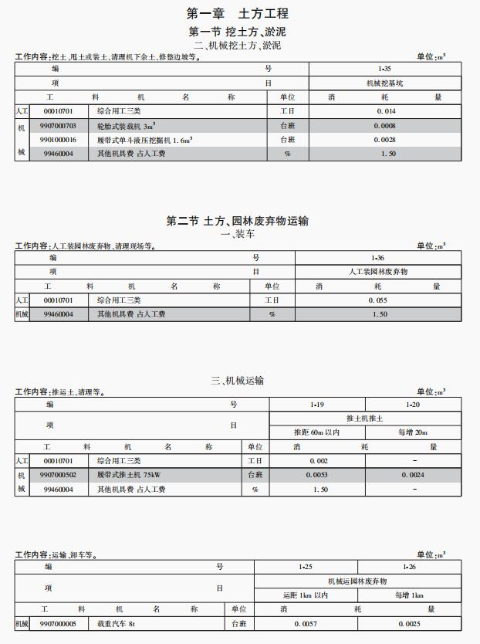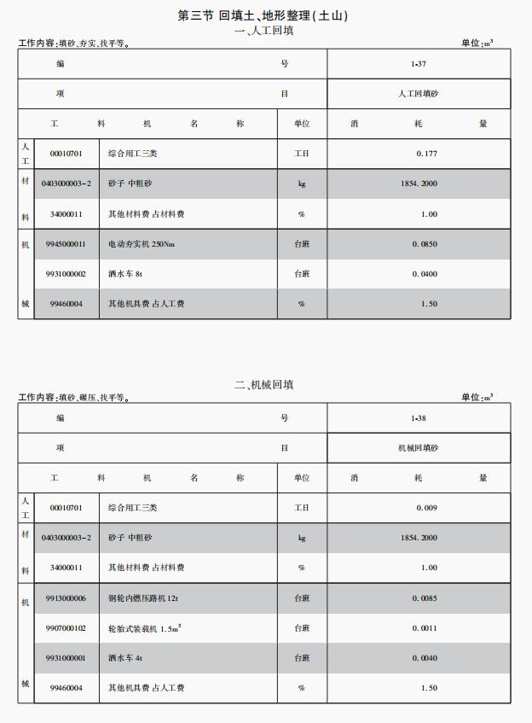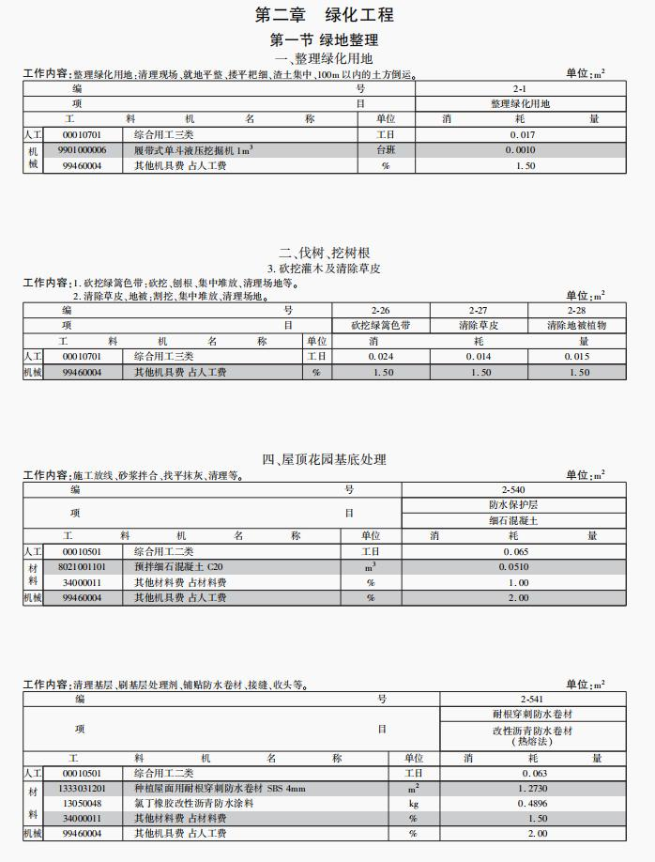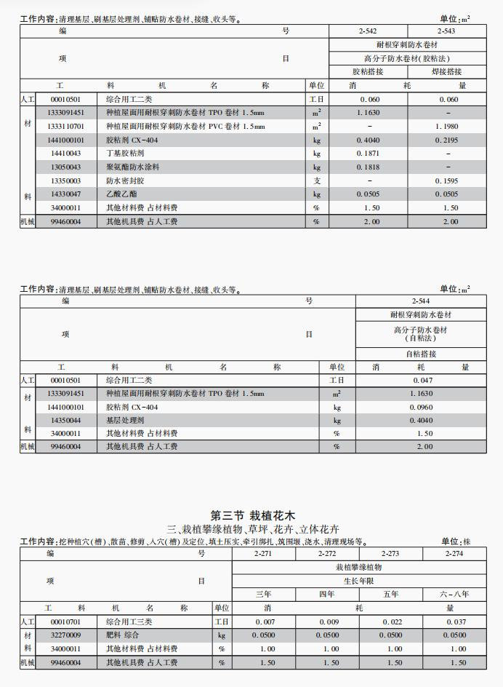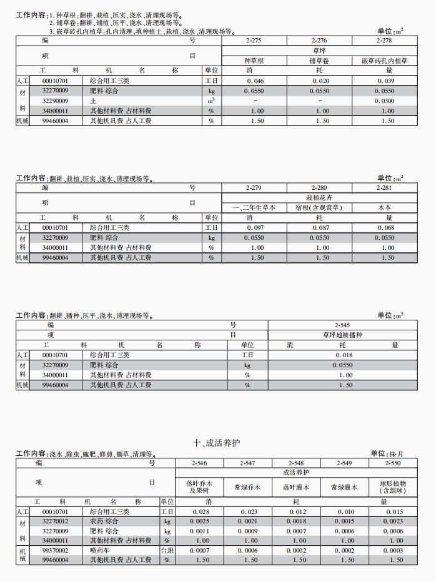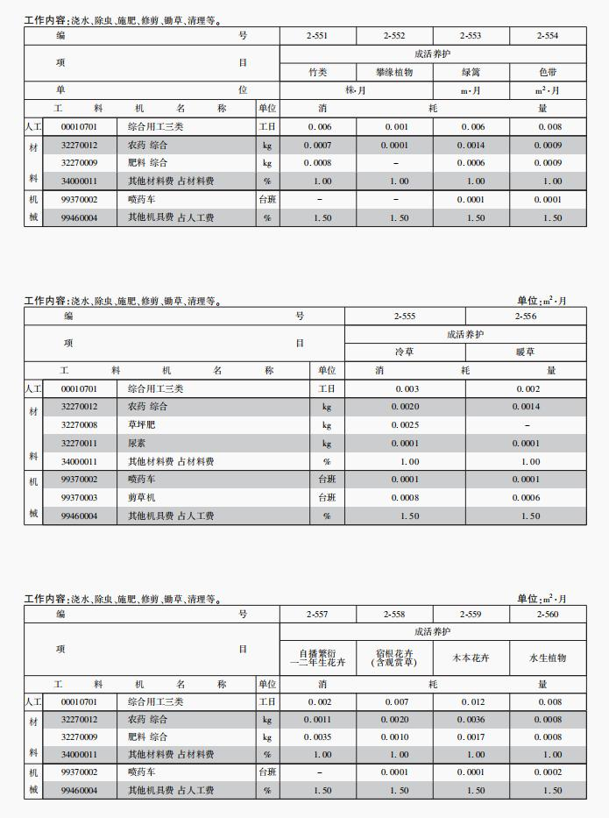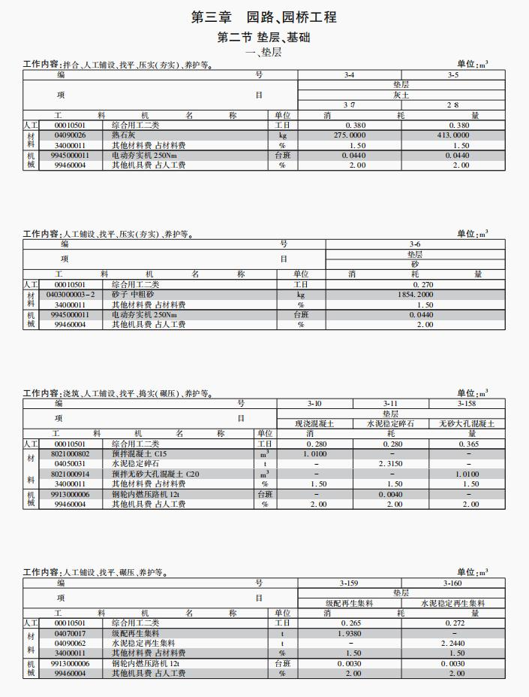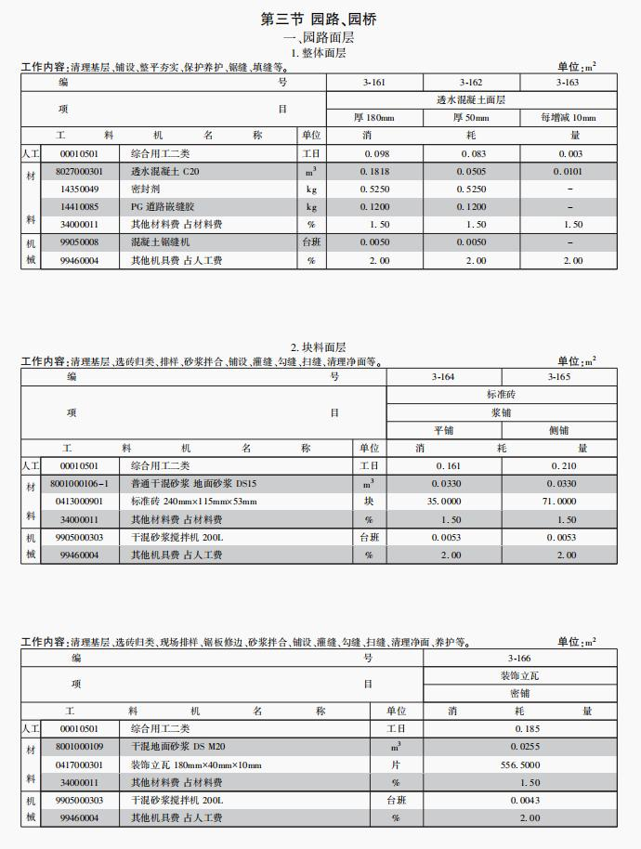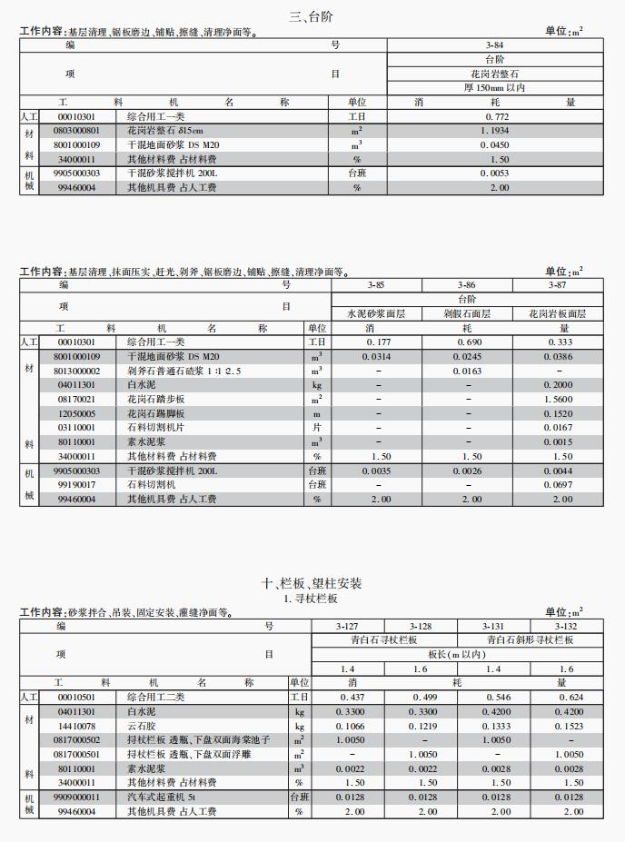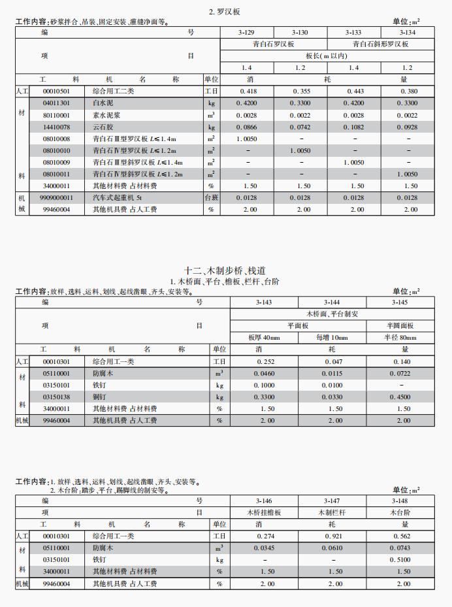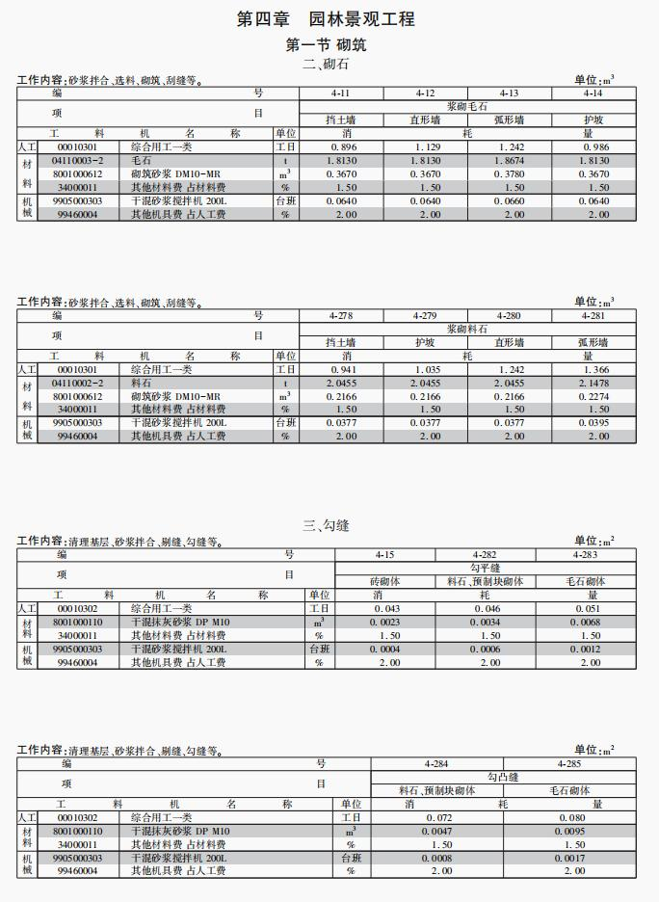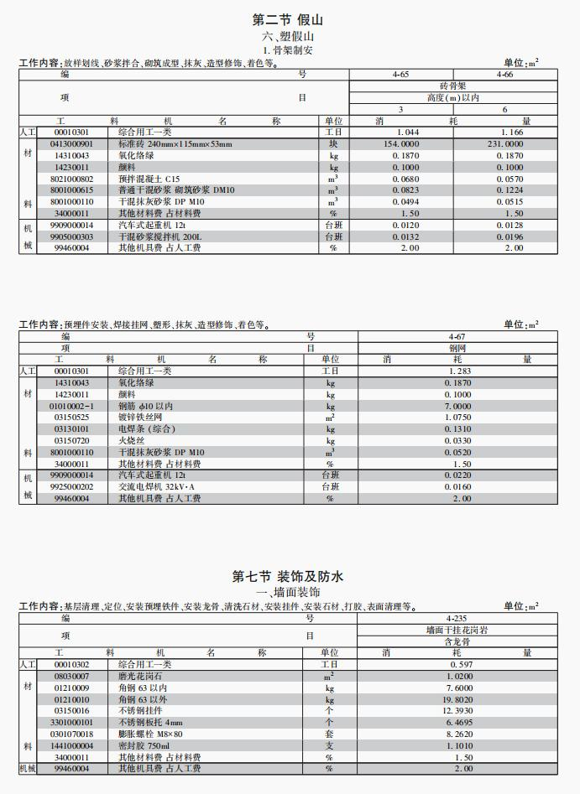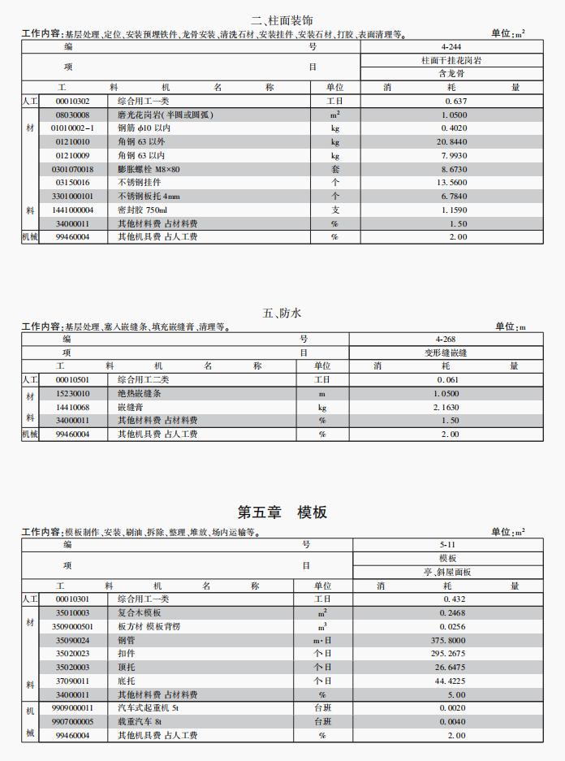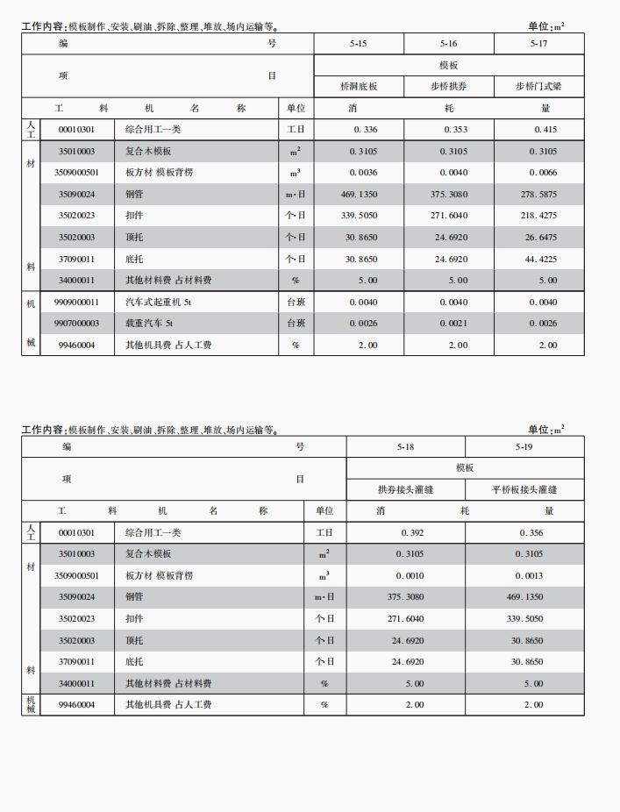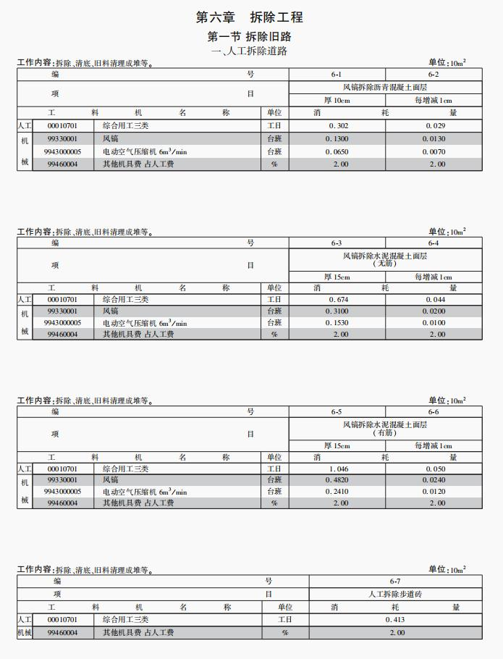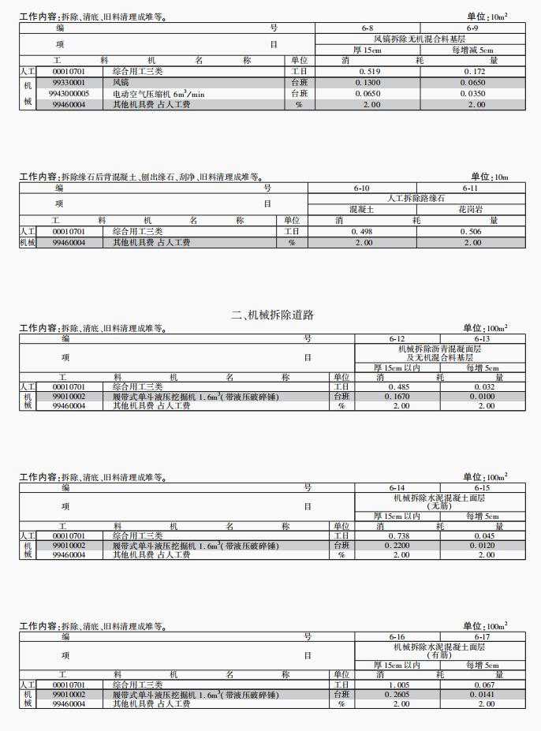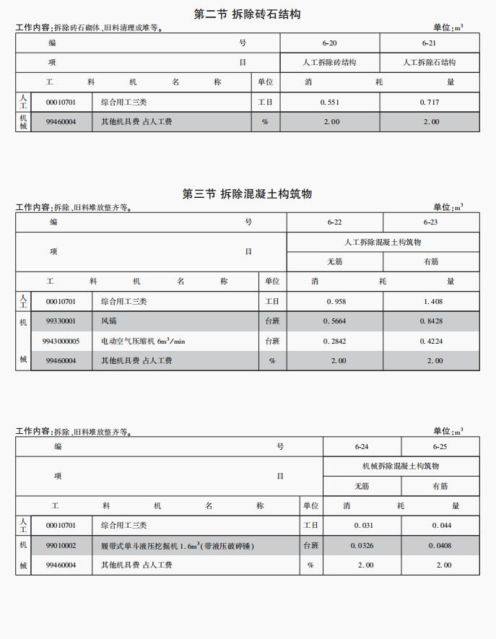

06 构筑物工程预算消耗量标准
部位或编号 | 调整内容 | 调整前 | 调整后
第三章 预制品构筑物 说明 | 玻璃钢化粪池砂含量说明 | 六、……玻璃钢化粪池（BZHC-A型、BZHC-B 型、YJBH 型）不过车型覆土厚度1.5m，过车型覆土厚度2.5m，玻璃钢化粪池罐体四周及上部1.5m按填砂覆砂考虑，砂含量设计不同时，可进行调整…… | 六、……玻璃钢化粪池（BZHC-A型、BZHC-B 型、YJBH 型）不过车型覆土厚度1.5m，过车型覆土厚度2.5m，玻璃钢化粪池罐体四周700mm范围内按填砂考虑，砂子消耗量与设计不同时，可进行调整……
3-106 | 材料 04030002-2 砂子 消耗量 | 76093.9389 | 30251.2004
3-107 | 材料 04030002-2 砂子 消耗量 | 72364.5789 | 29318.8604
3-108 | 材料 04030002-2 砂子 消耗量 | 92202.6429 | 37231.6894
3-109 | 材料 04030002-2 砂子 消耗量 | 87851.7229 | 36143.9594
3-110 | 材料 04030002-2 砂子 消耗量 | 109841.0817 | 42797.4622
3-111 | 材料 04030002-2 砂子 消耗量 | 105303.6937 | 41663.1152
3-112 | 材料 04030002-2 砂子 消耗量 | 134162.1933 | 53009.7303
3-113 | 材料 04030002-2 砂子 消耗量 | 128816.7773 | 51673.3763
3-114 | 材料 04030002-2 砂子 消耗量 | 160456.1981 | 64033.0671
3-115 | 材料 04030002-2 砂子 消耗量 | 154240.5981 | 62479.1671
3-116 | 材料 04030002-2 砂子 消耗量 | 174401.6365 | 65839.7040
3-117 | 材料 04030002-2 砂子 消耗量 | 168683.2845 | 64410.1160
3-118 | 材料 04030002-2 砂子 消耗量 | 204393.6421 | 77957.5011
3-119 | 材料 04030002-2 砂子 消耗量 | 197867.2621 | 76325.9061
3-120 | 材料 04030002-2 砂子 消耗量 | 232049.4165 | 89135.8715
3-121 | 材料 04030002-2 砂子 消耗量 | 224777.1645 | 87317.8085
3-122 | 材料 04030002-2 砂子 消耗量 | 264377.6533 | 102193.0953
3-123 | 材料 04030002-2 砂子 消耗量 | 256235.2173 | 100157.4863
3-124 | 材料 04030002-2 砂子 消耗量 | 296489.0933 | 110207.7153
3-125 | 材料 04030002-2 砂子 消耗量 | 288657.4373 | 108249.8013
3-126 | 材料 04030002-2 砂子 消耗量 | 340629.7005 | 127529.1455
3-127 | 材料 04030002-2 砂子 消耗量 | 331803.5485 | 125322.6075
3-128 | 材料 04030002-2 砂子 消耗量 | 396492.2005 | 147230.1185
3-129 | 材料 04030002-2 砂子 消耗量 | 386920.1765 | 144837.1125
3-130 | 材料 04030002-2 砂子 消耗量 | 443761.6509 | 165573.9099
3-131 | 材料 04030002-2 砂子 消耗量 | 433195.1309 | 162932.2799
3-132 | 材料 04030002-2 砂子 消耗量 | 525425.9589 | 191106.4229
3-133 | 材料 04030002-2 砂子 消耗量 | 514548.6589 | 188387.0979
3-134 | 材料 04030002-2 砂子 消耗量 | 77175.3379 | 30465.2626
3-135 | 材料 04030002-2 砂子 消耗量 | 73445.9779 | 29756.6842
3-136 | 材料 04030002-2 砂子 消耗量 | 93284.0419 | 37661.8574
3-137 | 材料 04030002-2 砂子 消耗量 | 88933.1219 | 36835.1826
3-138 | 材料 04030002-2 砂子 消耗量 | 110922.4807 | 42620.7679
3-139 | 材料 04030002-2 砂子 消耗量 | 106385.0927 | 41758.6641
3-140 | 材料 04030002-2 砂子 消耗量 | 135243.5923 | 53015.8959
3-141 | 材料 04030002-2 砂子 消耗量 | 129898.1763 | 52000.2668
3-142 | 材料 04030002-2 砂子 消耗量 | 161537.5971 | 64230.0364
3-143 | 材料 04030002-2 砂子 消耗量 | 155321.9971 | 63049.0724
3-144 | 材料 04030002-2 砂子 消耗量 | 175483.0355 | 64498.1683
3-145 | 材料 04030002-2 砂子 消耗量 | 169764.6835 | 63411.6814
3-146 | 材料 04030002-2 砂子 消耗量 | 205475.0411 | 76633.0886
3-147 | 材料 04030002-2 砂子 消耗量 | 198948.6611 | 75393.0764
3-148 | 材料 04030002-2 砂子 消耗量 | 233130.8155 | 87829.0143
3-149 | 材料 04030002-2 砂子 消耗量 | 225858.5635 | 86447.2864
3-150 | 材料 04030002-2 砂子 消耗量 | 265459.0523 | 100902.9293
3-151 | 材料 04030002-2 砂子 消耗量 | 257316.6163 | 99355.8664
3-152 | 材料 04030002-2 砂子 消耗量 | 297607.0405 | 106959.6478
3-153 | 材料 04030002-2 砂子 消耗量 | 289775.3845 | 105471.6332
3-154 | 材料 04030002-2 砂子 消耗量 | 341747.6477 | 124083.3006
3-155 | 材料 04030002-2 砂子 消耗量 | 332921.4957 | 122406.3318
3-156 | 材料 04030002-2 砂子 消耗量 | 397610.1477 | 142635.6611
3-157 | 材料 04030002-2 砂子 消耗量 | 388038.1237 | 140816.9765
3-158 | 材料 04030002-2 砂子 消耗量 | 444879.5981 | 160679.8606
3-159 | 材料 04030002-2 砂子 消耗量 | 434313.0781 | 202295.9982
3-160 | 材料 04030002-2 砂子 消耗量 | 526543.9061 | 233843.2412
3-161 | 材料 04030002-2 砂子 消耗量 | 515666.6061 | 231123.9162
3-163 | 材料 04030002-2 砂子 消耗量 | 81029.1965 | 31795.3555
3-164 | 材料 04030002-2 砂子 消耗量 | 77237.6805 | 30847.4765
3-165 | 材料 04030002-2 砂子 消耗量 | 96351.5885 | 38351.4775
3-166 | 材料 04030002-2 砂子 消耗量 | 92000.6685 | 37263.7475
3-167 | 材料 04030002-2 砂子 消耗量 | 112153.4789 | 42482.0629
3-168 | 材料 04030002-2 砂子 消耗量 | 107802.5589 | 41394.3329
3-169 | 材料 04030002-2 砂子 消耗量 | 132464.0629 | 50888.2569
3-170 | 材料 04030002-2 砂子 消耗量 | 127491.5829 | 49645.1369
3-171 | 材料 04030002-2 砂子 消耗量 | 152964.1469 | 59341.8259
3-172 | 材料 04030002-2 砂子 消耗量 | 147370.1069 | 57943.3159
3-173 | 材料 04030002-2 砂子 消耗量 | 187757.4397 | 73698.6807
3-174 | 材料 04030002-2 砂子 消耗量 | 181106.7477 | 72036.0077
3-175 | 材料 04030002-2 砂子 消耗量 | 174401.6365 | 65839.7040
3-176 | 材料 04030002-2 砂子 消耗量 | 168683.2845 | 64410.1160
3-177 | 材料 04030002-2 砂子 消耗量 | 204393.6421 | 77957.5011
3-178 | 材料 04030002-2 砂子 消耗量 | 197867.2621 | 76325.9061
3-179 | 材料 04030002-2 砂子 消耗量 | 232049.4165 | 89135.8715
3-180 | 材料 04030002-2 砂子 消耗量 | 224777.1645 | 87317.8085
3-181 | 材料 04030002-2 砂子 消耗量 | 264377.6533 | 102193.0953
3-182 | 材料 04030002-2 砂子 消耗量 | 256235.2173 | 100157.4863
3-183 | 材料 04030002-2 砂子 消耗量 | 295068.7125 | 106992.0115
3-184 | 材料 04030002-2 砂子 消耗量 | 287796.4605 | 105173.9485
3-185 | 材料 04030002-2 砂子 消耗量 | 343804.0445 | 125822.3485
3-186 | 材料 04030002-2 砂子 消耗量 | 335537.2965 | 123755.6615
3-187 | 材料 04030002-2 砂子 消耗量 | 392728.8765 | 144700.0605
3-188 | 材料 04030002-2 砂子 消耗量 | 383467.6325 | 142384.7495
3-189 | 材料 04030002-2 砂子 消耗量 | 447579.8125 | 165890.1115
3-190 | 材料 04030002-2 砂子 消耗量 | 437199.7605 | 163295.0985
3-191 | 材料 04030002-2 砂子 消耗量 | 560434.2365 | 209473.7580
3-192 | 材料 04030002-2 砂子 消耗量 | 547754.4125 | 206303.8020
3-193 | 材料 04030002-2 砂子 消耗量 | 524794.1085 | 189707.0975
3-194 | 材料 04030002-2 砂子 消耗量 | 514165.4325 | 187049.9285
3-195 | 材料 04030002-2 砂子 消耗量 | 82110.5955 | 31836.9348
3-196 | 材料 04030002-2 砂子 消耗量 | 78319.0795 | 31116.5468
3-197 | 材料 04030002-2 砂子 消耗量 | 97432.9875 | 38562.2424
3-198 | 材料 04030002-2 砂子 消耗量 | 93082.0675 | 37735.5676
3-199 | 材料 04030002-2 砂子 消耗量 | 113234.8779 | 41809.1514
3-200 | 材料 04030002-2 砂子 消耗量 | 108883.9579 | 40982.4766
3-201 | 材料 04030002-2 砂子 消耗量 | 133545.4619 | 50313.5822
3-202 | 材料 04030002-2 砂子 消耗量 | 128572.9819 | 49368.8110
3-203 | 材料 04030002-2 砂子 消耗量 | 154045.5459 | 58854.0180
3-204 | 材料 04030002-2 砂子 消耗量 | 148451.5059 | 57791.1504
3-205 | 材料 04030002-2 砂子 消耗量 | 188838.8387 | 73361.1504
3-206 | 材料 04030002-2 砂子 消耗量 | 182188.1467 | 72098.3259
3-207 | 材料 04030002-2 砂子 消耗量 | 175483.0355 | 64498.1683
3-208 | 材料 04030002-2 砂子 消耗量 | 169764.6835 | 63411.6814
3-209 | 材料 04030002-2 砂子 消耗量 | 205475.0411 | 76633.0886
3-210 | 材料 04030002-2 砂子 消耗量 | 198948.6611 | 75393.0764
3-211 | 材料 04030002-2 砂子 消耗量 | 233130.8155 | 87829.0413
3-212 | 材料 04030002-2 砂子 消耗量 | 225858.5635 | 86447.2864
3-213 | 材料 04030002-2 砂子 消耗量 | 265459.0523 | 100902.9293
3-214 | 材料 04030002-2 砂子 消耗量 | 257316.6163 | 99355.8664
3-215 | 材料 04030002-2 砂子 消耗量 | 296186.6597 | 102692.3100
3-216 | 材料 04030002-2 砂子 消耗量 | 288914.4077 | 101310.5821
3-217 | 材料 04030002-2 砂子 消耗量 | 344921.9917 | 121178.0602
3-218 | 材料 04030002-2 砂子 消耗量 | 336655.2437 | 119607.3780
3-219 | 材料 04030002-2 砂子 消耗量 | 393846.8237 | 139699.8154
3-220 | 材料 04030002-2 砂子 消耗量 | 384585.5797 | 137940.1790
3-221 | 材料 04030002-2 砂子 消耗量 | 448697.7597 | 160500.7850
3-222 | 材料 04030002-2 砂子 消耗量 | 438317.7077 | 158528.5751
3-223 | 材料 04030002-2 砂子 消耗量 | 561552.1837 | 203278.3364
3-224 | 材料 04030002-2 砂子 消耗量 | 548872.3597 | 200869.1698
3-225 | 材料 04030002-2 砂子 消耗量 | 525912.0557 | 181350.0494
3-226 | 材料 04030002-2 砂子 消耗量 | 515283.3797 | 179330.6009
3-228 | 材料 04030002-2 砂子 消耗量 | 71011.9876 | 28271.9175
3-229 | 材料 04030002-2 砂子 消耗量 | 67431.8020 | 27376.8711
3-230 | 材料 04030002-2 砂子 消耗量 | 93270.6315 | 37929.1903
3-231 | 材料 04030002-2 砂子 消耗量 | 88820.2619 | 36816.5979
3-232 | 材料 04030002-2 砂子 消耗量 | 117051.4999 | 48259.3487
3-233 | 材料 04030002-2 砂子 消耗量 | 111668.7903 | 46913.6713
3-234 | 材料 04030002-2 砂子 消耗量 | 133114.2865 | 50452.6455
3-235 | 材料 04030002-2 砂子 消耗量 | 128266.1185 | 49420.6035
3-236 | 材料 04030002-2 砂子 消耗量 | 156558.4725 | 60057.6465
3-237 | 材料 04030002-2 砂子 消耗量 | 151026.5885 | 58674.6755
3-238 | 材料 04030002-2 砂子 消耗量 | 179074.0989 | 67718.5574
3-239 | 材料 04030002-2 砂子 消耗量 | 173231.4349 | 66257.8914
3-240 | 材料 04030002-2 砂子 消耗量 | 204393.6421 | 77957.5011
3-241 | 材料 04030002-2 砂子 消耗量 | 197867.2621 | 76325.9061
3-242 | 材料 04030002-2 砂子 消耗量 | 236532.3789 | 90967.3499
3-243 | 材料 04030002-2 砂子 消耗量 | 229135.8149 | 89118.2089
3-244 | 材料 04030002-2 砂子 消耗量 | 252448.9845 | 90251.3885
3-245 | 材料 04030002-2 砂子 消耗量 | 246046.9165 | 88920.8715
3-246 | 材料 04030002-2 砂子 消耗量 | 295258.2125 | 107039.3865
3-247 | 材料 04030002-2 砂子 消耗量 | 287985.9605 | 105221.3235
3-248 | 材料 04030002-2 砂子 消耗量 | 341030.4925 | 124713.5540
3-249 | 材料 04030002-2 砂子 消耗量 | 332825.9005 | 122662.4060
3-250 | 材料 04030002-2 砂子 消耗量 | 450732.3645 | 167093.6560
3-251 | 材料 04030002-2 砂子 消耗量 | 440290.1565 | 164483.1040
3-252 | 材料 04030002-2 砂子 消耗量 | 560434.2365 | 209473.7580
3-253 | 材料 04030002-2 砂子 消耗量 | 547754.4125 | 206303.8020
3-254 | 材料 04030002-2 砂子 消耗量 | 71048.5358 | 28308.5444
3-255 | 材料 04030002-2 砂子 消耗量 | 67468.3502 | 27628.3091
3-256 | 材料 04030002-2 砂子 消耗量 | 93307.1796 | 38270.9425
3-257 | 材料 04030002-2 砂子 消耗量 | 88856.8100 | 37425.3723
3-258 | 材料 04030002-2 砂子 消耗量 | 117088.0480 | 48932.0816
3-259 | 材料 04030002-2 砂子 消耗量 | 111705.3384 | 47909.3668
3-260 | 材料 04030002-2 砂子 消耗量 | 133150.8346 | 49401.2253
3-261 | 材料 04030002-2 砂子 消耗量 | 128302.6666 | 48480.0734
3-262 | 材料 04030002-2 砂子 消耗量 | 156595.0206 | 59077.6678
3-263 | 材料 04030002-2 砂子 消耗量 | 151063.1366 | 58026.6098
3-264 | 材料 04030002-2 砂子 消耗量 | 179110.6470 | 66177.6359
3-265 | 材料 04030002-2 砂子 消耗量 | 173267.9830 | 65067.5298
3-266 | 材料 04030002-2 砂子 消耗量 | 204430.1902 | 76434.5670
3-267 | 材料 04030002-2 砂子 消耗量 | 197903.8102 | 75194.5548
3-268 | 材料 04030002-2 砂子 消耗量 | 236568.9270 | 89472.4769
3-269 | 材料 04030002-2 砂子 消耗量 | 229172.3630 | 88067.1298
3-270 | 材料 04030002-2 砂子 消耗量 | 252485.5326 | 86286.7094
3-271 | 材料 04030002-2 砂子 消耗量 | 246083.4646 | 85070.3165
3-272 | 材料 04030002-2 砂子 消耗量 | 295331.3088 | 102529.7933
3-273 | 材料 04030002-2 砂子 消耗量 | 288059.0568 | 101148.0654
3-274 | 材料 04030002-2 砂子 消耗量 | 341103.5888 | 119875.9363
3-275 | 材料 04030002-2 砂子 消耗量 | 332898.9968 | 118317.0638
3-276 | 材料 04030002-2 砂子 消耗量 | 450805.4608 | 161477.8755
3-277 | 材料 04030002-2 砂子 消耗量 | 440363.2528 | 159493.8560
3-278 | 材料 04030002-2 砂子 消耗量 | 560507.3328 | 203079.8147
3-279 | 材料 04030002-2 砂子 消耗量 | 547827.5088 | 200670.6481
4-1～4-18 | 材料编码及名称 | 05030007 板方材 | 3509000501 板方材 模板背楞

07 城市轨道交通工程预算消耗量标准
部位或编号 | 调整内容 | 调整前 | 调整后
第一册 土建工程
1-1~1-3 | 工作内容调整 | 挖土、装车、修整底边、钎探等。 | 挖土、修整底边、钎探等。
1-12~1-16 | 工作内容调整 | 机械挖土、推铲、挖引水沟、人工修整底面、清理边坡等。 | 机械挖土、清理边坡、装车等。
1-12 | 机械及其消耗量新增 | - | 9909000004履带式起重机15t 消耗量0.0020
1-13 | 机械及其消耗量新增 | - | 9909000004履带式起重机15t 消耗量0.0040
1-14 | 机械及其消耗量新增 | - | 9909000005履带式起重机25t 消耗量0.0050
1-15 | 机械及其消耗量新增 | - | 9909000005履带式起重机25t 消耗量0.0070
1-16 | 机械及其消耗量新增 | - | 9909000005履带式起重机25t 消耗量0.0090
1-42 | 材料删除 | 04090008 素土 消耗量 1.4900 | -
1-43 | 材料删除 | 04090008 素土 消耗量 1.2100 | -
1-43 | 工作内容调整 | 2.回填3:7灰土：灰土配料、回填、分层夯实等。 | 2.回填3:7灰土：灰土拌合、回填、分层夯实等。
1-46 | 材料删除 | 04090008 素土 消耗量 1.4900 | -
1-47 | 材料删除 | 04090008 素土 消耗量 1.2100 | -
第一章 | 第六节 填方 新增4个子目1-69~1-72 | - | 见附表
第二章 | 说明调整 | 十二、深孔注浆已综合了成孔和注浆的工作内容，水泥砂浆水玻璃浆液配比按照1：1（体积比）编制，设计不同时可调整。 | 十二、深孔注浆已综合了成孔和注浆的工作内容，水泥水玻璃浆液配比按照1：1（体积比）编制，设计不同时可调整。
2-37 | 材料及其消耗量新增 | - | 5135000101 泵管Φ150 单位kg 消耗量0.8100
2-44 | 人工消耗量调整 | 1.960 | 6.408
2-44 | 材料03130103低碳钢焊条J422综合 消耗量调整 | 7.7251 | 14.8920
2-48~2-50 | 材料及其消耗量调整 | 04050033-2碎石 单位 kg 消耗量 1749.0000 | 04050034块石 单位kg 消耗量 1813.0000
2-50 | 人工消耗量调整 | 0.785 | 0.896
2-51 | 材料04270009混凝土预制块消耗量调整 | 0.9100 | 1.0200
2-52、2-54 | 材料及其消耗量调整 | 04050033-2碎石 单位 kg 消耗量 1729.0000 | 04050034块石 单位 kg 消耗量 1813.0000
2-53 | 材料及其消耗量调整 | 04050033-2碎石 单位 kg 消耗量 1749.0000 | 04050034块石 单位 kg 消耗量 1813.0000
2-56 | 材料04270009混凝土预制块 消耗量调整 | 0.9100 | 1.0200
2-60、2-61 | 材料04110003-2毛石 消耗量调整 | 1.8945 | 1.8130
2-64、2-66 | 材料及其消耗量调整 | 22450010 高压胶皮风管 单位m 消耗量0.9800 | 1727000108 高压胶管φ50 单位m 消耗量0.0150
2-68 | 材料及其消耗量新增 | - | 材料1725030311 塑料软管φ16 单位m 消耗量0.5000
2-69 | 材料及其消耗量新增 | - | 材料1725030311 塑料软管φ16 单位m 消耗量0.7500
2-70 | 材料及其消耗量新增 | - | 材料1725030311 塑料软管φ16 单位m 消耗量1.0000
2-71 | 材料及其消耗量新增 | - | 材料1725030311 塑料软管φ16 单位m 消耗量1.2500
2-72 | 材料及其消耗量新增 | - | 材料1725030311 塑料软管φ16 单位m 消耗量1.500
2-73 | 材料及其消耗量新增 | - | 材料1725030311 塑料软管φ16 单位m 消耗量1.7500
2-74 | 材料及其消耗量新增 | - | 材料1725030311 塑料软管φ16 单位m 消耗量0.5000
2-75 | 材料及其消耗量新增 | - | 材料1725030311 塑料软管φ16 单位m 消耗量0.7500
2-76 | 材料及其消耗量新增 | - | 材料1725030311 塑料软管φ16 单位m 消耗量1.0000
2-77 | 材料及其消耗量新增 | - | 材料1725030311 塑料软管φ16 单位m 消耗量1.2500
2-78 | 材料及其消耗量新增 | - | 材料1725030311 塑料软管φ16 单位m 消耗量1.500
2-79 | 材料及其消耗量新增 | - | 材料1725030311 塑料软管φ16 单位m 消耗量1.7500
2-80 | 项目名称 | 锚墩、承压板制作安装 | 承压板制作安装
2-80 | 工作内容 | 制作、安装、锚固、防锈处理等。 | 承压板安装、锚固、锁定等。
2-80 | 材料及其消耗量调整 | 0129001119 普通钢板δ16mm-20mm 单位kg 消耗量 11.5000 | 0315111201 承压板350mm×350mm×4mm 单位 套 消耗量 1.0200
2-83 | 机械调整 | 99440008高压注浆泵 单位 台班 | 9944001301液压注浆3㎥/h 单位 台班
3-4 | 材料调整 | 04090013 白灰 单位kg | 04090026 熟石灰 单位kg
3-4 | 材料删除 | 04090008 素土 | -
3-12 | 机械 9903001118 振动沉管钻机ZTJ-4 消耗量调整 | 0.0720 | 0.0680
3-13 | 机械 9903001118 振动沉管钻机ZTJ-4 消耗量调整 | 0.0720 | 0.0200
3-19 | 人工消耗量调整 | 0.022 | 0.062
3-19 | 材料及其消耗量新增 | - | 04090007膨润土 单位 kg 消耗量0.1635
3-19 | 机械9903001113 地质钻机150型 消耗量调整 | 0.0120 | 0.0207
3-19 | 机械及其消耗量新增 | - | 9944000006泥浆泵 φ100mm 单位 台班 消耗量0.0207
3-20 | 项目名称 | 单管法 | 单管法（水泥掺量25%）
3-20 | 材料及其消耗量调整 | 0401030004-1水泥42.5# 单位 kg 消耗量255.0000 | 0401030001普通硅酸盐水泥P.O 42.5 单位 kg 消耗量459.0000
3-21 | 项目名称 | 双管法 | 双管法（水泥掺量25%）
3-21 | 材料及其消耗量调整 | 0401030004-1水泥42.5# 单位 kg 消耗量306.0000 | 0401030001普通硅酸盐水泥P.O 42.5 单位 kg 消耗量459.0000
3-22 | 项目名称 | 三管法 | 三管法（水泥掺量30%）
3-22 | 材料及其消耗量调整 | 0401030004-1水泥42.5# 单位 kg 消耗量464.1000 | 0401030001普通硅酸盐水泥P.O 42.5 单位 kg 消耗量550.5000
4-12 | 材料8021000803预拌混凝土C20 消耗量调整 | 0.3670 | 0.8080
4-12 | 材料04050026片石 消耗量调整 | 1.1500 | 0.2300
4-33 | 材料36310012 橡胶支座消耗量调整 | 1.0200 | 1.0000
4-34 | 材料02070023 四氟板支座消耗量调整 | 1.0200 | 1.0000
4-44 | 材料及其消耗量调整 | 80110001 素水泥浆 单位 ㎥ 消耗量1.0500 | 040103001 普通硅酸盐水泥P.O 42.5 单位kg 消耗量787.5000
5-1~5-4 | 材料及其消耗量调整 | 04050026 片石 单位 ㎥ 消耗量1.1500 | 04110018 毛石 单位t 消耗量1.8130
5-3 | 人工消耗量调整 | 1.270 | 0.986
5-5 | 人工消耗量调整 | 1.765 | 1.287
5-5 | 材料8001000615普通干混砂浆 砌筑砂浆 DM10 单位㎥ 消耗量调整 | 0.4110 | 0.2166
5-5 | 材料04110002料石 单位 ㎥ 消耗量调整 | 0.7252 | 0.8400
5-6 | 材料8001000615 普通干混砂浆 砌筑砂浆DM10 消耗量调整 | 0.0920 | 0.1300
5-6 | 材料调整 | 0427002002 预制混凝土小型构件C30 单位 ㎥ | 04150019预制混凝土块 单位 ㎥
6-5 | 人工消耗量调整 | 1.655 | 2.759
6-10 | 材料及其消耗量调整 | 03130101 电焊条（综合） 消耗量 1.5800 | 0313030003 焊丝Φ3.2 单位kg 消耗量4.6180
6-11 | 材料及其消耗量调整 | 03130101 电焊条（综合） 消耗量2.0296 | 0313030003 焊丝Φ3.2 单位kg 消耗量5.5416
6-12 | 材料及其消耗量调整 | 03130101 电焊条（综合） 消耗量 1.9264 | 0313030003 焊丝Φ3.2 单位kg 消耗量5.3754
6-13 | 材料及其消耗量调整 | 03130101 电焊条（综合） 消耗量 1.8146 | 0313030003 焊丝Φ3.2 单位kg 消耗量5.2091
6-14 | 材料及其消耗量调整 | 03130101 电焊条（综合） 消耗量 1.7093 | 0313030003 焊丝Φ3.2 单位kg 消耗量5.0429
6-15 | 材料及其消耗量调整 | 03130101 电焊条（综合） 消耗量1.6101 | 0313030003 焊丝Φ3.2 单位kg 消耗量4.9874
6-16 | 材料及其消耗量调整 | 03130101 电焊条（综合） 消耗量 1.0500 | 0313030003 焊丝Φ3.2 单位kg 消耗量4.6180
6-17 | 材料及其消耗量调整 | 03130101 电焊条（综合） 消耗量 1.0500 | 0313030003 焊丝Φ3.2 单位kg 消耗量4.6180
6-18 | 材料及其消耗量调整 | 03130101 电焊条（综合） 消耗量1.0500 | 0313030003 焊丝Φ3.2 单位kg 消耗量4.6180
6-19 | 材料及其消耗量调整 | 03130101 电焊条（综合） 消耗量1.9680 | 0313030003 焊丝Φ3.2 单位kg 消耗量4.6180
6-20 | 材料及其消耗量调整 | 03130101 电焊条（综合） 消耗量 1.9680 | 0313030003 焊丝Φ3.2 单位kg 消耗量4.6180
6-21 | 材料及其消耗量调整 | 03130101 电焊条（综合） 消耗量 1.9680 | 0313030003 焊丝Φ3.2 单位kg 消耗量4.6180
7-63~7-66 | 材料及其消耗量调整 | 1731001907 高压龙皮管150mm×3mm 单位 根 消耗量0.0040 | 1727000108高压胶管φ50 单位m 消耗量0.0700
9-32 | 材料及其消耗量新增 | - | 35090024 钢管 单位m·日 消耗量 27.7596
9-33 | 材料及其消耗量新增 | - | 35090024 钢管 单位m·日 消耗量46.2660
9-33 | 材料及其消耗量调整 | 0301050401对拉螺栓M14 单位m | 0301050403对拉螺栓螺杆M16 单位m 消耗量0.2487
9-40 | 材料及其消耗量调整 | 0301050401对拉螺栓M14 单位m 消耗量0.0056 | 0301050403对拉螺栓螺杆M16 单位m 消耗量0.2487
9-43 | 材料调整 | 0301050401对拉螺栓M14 单位m | 0301050403对拉螺栓螺杆M16 单位m
9-45 | 材料及其消耗量新增 | - | 35090024 钢管 单位m·日 消耗量 27.7596
9-46 | 材料及其消耗量新增 | - | 35090024 钢管 单位m·日 消耗量46.2660
9-46 | 材料及其消耗量调整 | 0301050401对拉螺栓M14 单位m 消耗量0.0500 | 0301050403对拉螺栓螺杆M16 单位m 消耗量0.2487
9-52 | 材料及其消耗量新增 | - | 35090024 钢管 单位m·日 消耗量 27.7596
9-53 | 材料及其消耗量调整 | 0301050401对拉螺栓M14 单位m 消耗量0.0500 | 0301050403对拉螺栓螺杆M16 单位m 消耗量0.2487
9-53 | 材料及其消耗量新增 | - | 35090024 钢管 单位m·日 消耗量46.2660
9-55~9-58 | 材料调整 | 0301050401对拉螺栓M14 单位m | 0301050403对拉螺栓螺杆M16 单位m
9-62 | 材料及其消耗量调整 | 0301050401对拉螺栓M14 单位m 消耗量0.0560 | 0301050403对拉螺栓螺杆M16 单位m 消耗量0.2487
9-65 | 材料调整 | 0301050401对拉螺栓M14 单位m | 0301050403对拉螺栓螺杆M16 单位m
9-65 | 材料及其消耗量新增 | - | 35090024 钢管 单位m·日 消耗量56.7100
9-61~9-65 | 机械删除 | 9909000015 汽车起重机16t 消耗量0.0012 | -
9-61~9-65 | 机械新增 9909000403 桥式起重机10t 消耗量 | - | 0.0012
9-72 | 材料及其消耗量调整 | 0301050401对拉螺栓M14 单位m 消耗量0.0400 | 0301050403对拉螺栓螺杆M16 单位m 消耗量0.2487
9-73 | 材料及其消耗量调整 | 0301050401对拉螺栓M14 单位m 消耗量0.0500 | 0301050403对拉螺栓螺杆M16 单位m 消耗量0.2487
10-1 | 材料及其消耗量新增 | - | 04270033 预制混凝土井盖 单位 个 消耗量1.0500
10-1 | 材料34070009 密目网 单位 ㎡ 消耗量调整 | 41.4500 | 56.5200
10-1 | 机械及其消耗量调整 | 9909000014 汽车式起重机12t 单位 台班 消耗量 0.1152 | 9909000015 汽车式起重机16t 单位 台班 消耗量0.6000
10-1 | 机械及其消耗量调整 | 9943000305 内燃空压机≤17㎥/min 单位 台班 消耗量0.3200 | 9943000006 电动空气压缩机9㎥/min 单位 台班 消耗量1.0800
10-1 | 机械删除 | 9944000007潜水泵φ100mm 单位 台班 消耗量0.3750 | -
10-1 | 机械及其消耗量新增 | - | 9901000006履带式单斗液压挖土机1㎥ 单位 台班 消耗量0.7900
10-2 | 材料34070009 密目网 单位 ㎡ 消耗量调整 | 1.3815 | 1.8840
10-2 | 机械及其消耗量调整 | 9909000014 汽车式起重机12t 单位 台班 消耗量 0.0038 | 9909000015 汽车式起重机16t 单位 台班 消耗量0.0182
10-2 | 机械调整 | 9943000305 内燃空压机≤17㎥/min 单位 台班 | 9943000006 电动空气压缩机9㎥/min 单位 台班 消耗量0.0327
10-2 | 机械删除 | 9944000007潜水泵φ100mm 单位 台班 消耗量0.0125 | -
10-2 | 机械及其消耗量新增 | - | 9901000006履带式单斗液压挖土机1㎥ 单位 台班 消耗量0.0239
10-3 | 材料及其消耗量新增 | - | 04270033 预制混凝土井盖 单位 个 消耗量1.0500
10-3 | 材料34070009 密目网 单位 ㎡ 消耗量调整 | 73.6889 | 75.3600
10-3 | 机械9903001101 反循环钻机60P45A 消耗量调整 | 1.1000 | 1.4663
10-3 | 机械及其消耗量调整 | 9943000305 内燃空压机≤17㎥/min 单位 台班 消耗量 0.3200 | 9943000006 电动空气压缩机9㎥/min 单位 台班 消耗量1.4396
10-3 | 机械及其消耗量调整 | 9909000014 汽车式起重机12t 单位 台班 消耗量 0.1152 | 9909000015 汽车式起重机16t 单位 台班 消耗量0.7998
10-3 | 机械删除 | 9944000007潜水泵φ100mm 单位 台班 消耗量0.6690 | -
10-3 | 机械及其消耗量新增 | - | 9901000006履带式单斗液压挖土机1㎥ 单位 台班 消耗量0.9731
10-4 | 材料34070009 密目网 单位 ㎡ 消耗量调整 | 2.4560 | 2.5120
10-4 | 机械9903001101 反循环钻机60P45A 消耗量调整 | 0.0376 | 0.0501
10-4 | 机械及其消耗量调整 | 9943000305 内燃空压机≤17㎥/min 单位 台班 消耗量 0.0128 | 9943000006 电动空气压缩机9㎥/min 单位 台班 消耗量0.0436
10-4 | 机械及其消耗量调整 | 9909000014 汽车式起重机12t 单位 台班 消耗量0.0038 | 9909000015 汽车式起重机16t 单位 台班 消耗量0.0242
10-4 | 机械删除 | 9944000007潜水泵φ100mm 单位 台班 消耗量0.0223 | -
10-4 | 机械及其消耗量新增 | - | 9901000006履带式单斗液压挖土机1㎥ 单位 台班 消耗量0.0295
10-5 | 材料及其消耗量新增 | - | 04270033 预制混凝土井盖 单位 个 消耗量1.0500
10-5 | 材料34070009 密目网 单位 ㎡ 消耗量调整 | 39.2900 | 56.5200
10-5 | 机械及其消耗量调整 | 9909000014 汽车式起重机12t 单位 台班 消耗量 0.1344 | 9909000015 汽车式起重机16t 单位 台班 消耗量0.7000
10-5 | 机械删除 | 9944000007潜水泵φ100mm 单位 台班 消耗量0.3750 | -
10-5 | 机械及其消耗量调整 | 9943000305 内燃空压机≤17㎥/min 单位 台班 消耗量0.3200 | 9943000006 电动空气压缩机9㎥/min 单位 台班 消耗量1.2600
10-5 | 机械及其消耗量新增 | - | 9901000006履带式单斗挖土机1㎥ 单位 台班 消耗量0.9216
10-6 | 材料34070009 密目网 单位 ㎡ 消耗量调整 | 1.1224 | 1.8840
10-6 | 机械及其消耗量调整 | 9909000014 汽车式起重机12t 单位 台班 消耗量 0.0038 | 9909000015 汽车式起重机16t 单位 台班 消耗量0.0184
10-6 | 机械及其消耗量调整 | 9943000305 内燃空压机≤17㎥/min 单位 台班 消耗量0.0160 | 9943000006 电动空气压缩机9㎥/min 单位 台班 消耗量0.3315
10-6 | 机械删除 | 9944000007潜水泵φ100mm 单位 台班 消耗量0.0125 | -
10-6 | 机械及其消耗量新增 | - | 9901000006履带式单斗液压挖土机1㎥ 单位 台班 消耗量0.0243
10-15 | 机械9944001001潜水泵φ50mm 单位 台班 消耗量调整 | 3.0000 | 1.9350
10-16 | 机械9944000007潜水泵φ100mm 单位 台班 消耗量调整 | 3.0000 | 2.0000
第二册 轨道工程
2-5 | 材料调整 | 3707000009单开道岔60kg12号（整体道床） 单位 组 | 3705000111混凝土岔枕60kg12号单开道岔 单位 组
2-7 | 材料调整 | 3709000616道岔橡胶垫板混凝土60kg9号单开道岔 单位 组 | 3709000631道岔橡胶垫板60kg9号交叉渡线间距5m 单位 组
2-22 | 材料调整 | 3707000401交叉渡线5m道岔60kg9号(混凝土枕) 单位 组 | 3709002010交叉渡线60kg9号间距13m(混凝土枕) 单位 组
3-4 | 材料删除 | 9944000701离心水泵φ100mm | -
第三册 通信工程
1-1 | 材料删除 | 02270016 彩条布 | -
1-3、1-4 | 子目删除 | - | -
第四册 信号工程
3-1~3-3 | 材料删除 | 0301050120 六角螺栓带帽M10×5 单位 套 | -
第五册 供电工程
4-89 | 材料调整 | 2801001701 银铜导线CTA120 单位m | 22801001711银铜导线CTA150 单位m
4-88~4-93 | 单位 | 条公里 | 条·千米
5-35 | 材料删除 | 35410002 放线小车 单位 套 | 删除
5-35 | 机械新增 | - | 99390010 接触网放线小车 单位 台班 消耗量6.8182
第六册 智能工程
8-46~8-55 | 子目删除 | - | -

07城市轨道交通工程预算消耗量标准附表
